**T.C.**

**TUŞBA** **KAYMAKAMLIĞI**

**VAN İNCİ KEFALİ İLK/ORTAOKULU MÜDÜRLÜĞÜ**

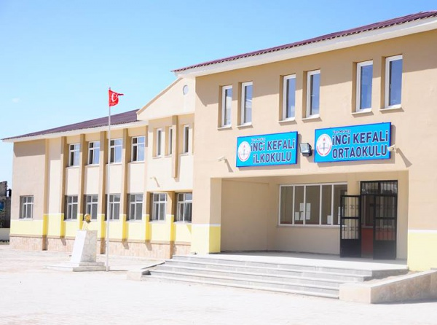

# 2024-2028 STRATEJİK PLANI

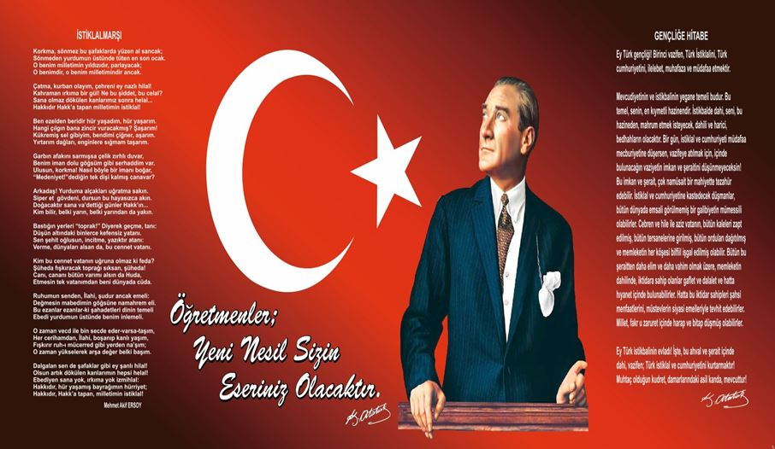

**Okul/Kurum Bilgileri**

|  |  |  |  |
| --- | --- | --- | --- |
| **İli: VAN** | | **İlçesi:** TUŞBA | |
| **Adres:** | İskele Mahallesi Aktaş Sokak İnci Kefali İlk/Ortaokulu Blok no 29 Tuşba / Van | **Coğrafi Konum (link)** | https://maps.app.goo.gl/w2W581LCU81hmCAAA |
| **Telefon**  **Numarası:** | 0432 223 48 64 | **Faks Numarası:** |  |
| **e- Posta Adresi:** | [735355@meb.k12.tr](mailto:735355@meb.k12.tr)  753369@meb.k12.tr | **Web sayfası adresi:** | <https://incikefaliilkokulu.meb.k12.tr/>  https://incikefaliortaokulu.meb.k12.tr |
| **Kurum Kodu:** | 735355  753369 | **Öğretim Şekli:** | İkili Eğitim |

# SUNUŞ

Eğitim, geçmişten günümüze kadar bütün toplumların üzerinde önemle durduğu bir konudur. Toplumlar geleceklerini eğitimle inşa ederler. Bu inşa uzun soluklu bir süreçtir. Bu nedenle eğitim süreç içerisinde belli stratejileri olan bir plana bağlı olarak yürütülmelidir.

Kamu idarelerince; kalkınma planları, programlar, ilgili mevzuat ve benimsedikleri temel ilkeler çerçevesinde geleceğe ilişkin misyon ve vizyonlarını oluşturmak, stratejik amaçlar ve ölçülebilir hedefler saptamak, performanslarını önceden belirlenmiş olan göstergeler doğrultusunda ölçmek ve bu sürecin izleme ve değerlendirmesini yapmak amacıyla katılımcı yöntemlerle stratejik planlar hazırlanır. Bizde Van Ortaokulu olarak varmak istediğimiz yerin neresi olduğunu belirledik. Vizyonumuzu oluşturduktan sonra okulumuzun varlık sebebini, ne yaptığını, nasıl yaptığını ve kimin için yaptığını ifade eden misyonumuzu belirledik. Okulumuz, daha iyi bir eğitim ve öğretim sunabilmek amacıyla sürekli gelişmeyi kendisine ilke edinmiştir. Kalite kültürü oluşturmak için öğretmenler, öğrenciler ve velilerin katılımı ile amaç ve o amaçlara ulaşmak için hedefler, stratejiler ve faaliyetleri belirledik. Bu şekilde insan kaynaklarını en verimli bir şekilde kullanıp, öğrencilerimizin başarısını arttırmayı planlıyoruz. Okul olarak en büyük amacımız yalnızca ortaokul mezunu çocuklar yetiştirmek değil, kişilik gelişimi ve sosyal gelişimini tamamlamış, liderlik özellikleri olan ve bunu girdiği ortamlarda ortaya koyarak farklılık yaratan, iletişim becerilerine sahip, empati kurabilen, karşısındakilere değer veren ve bunu söz ve davranış olarak gösteren bireyler olmalarını sağlamaktır. Ulu Önder Mustafa Kemal Atatürk;” Eğitimdir ki! Bir milleti ya hür, bağımsız, şanlı, yüksek bir topluluk halinde yaşatır; ya da milleti esaret ve sefalete terk eder.” sözü ile okulların sadece akademik yönden değil, eğitim yönünden de gelişimi sağlaması gerektiğini belirtmiştir. Hazırladığımız bu plan, okulumuzun bulunduğu kayıt alanının eğitim fabrikası olmasını sağlayarak (2024-2028) belirtilen amaç ve hedeflere ulaşıp, gelişme ve kurumsallaşma süreçlerine önemli katkılar sağlayamaya çalışmaktır.

Planın hazırlanmasında emeği geçen okulumuz Strateji Yönetim Ekibini, öğretmen, öğrenci ve velilerimizi tebrik eder, planımızın okulumuza kalite ve başarılar getirmesini dilerim

Önder Baki GÜDEN

Okul Müdürü

## İÇİNDEKİLER

*İçindekiler bölümü hazırlanırken ve planın sayfa tasarımı yapılırken aşağıda verilen sıralama dikkate alınmalıdır.*

1. **GİRİŞ VE STRATEJİK PLANIN HAZIRLIK SÜRECİ**
   1. Strateji Geliştirme Kurulu ve Stratejik Plan Ekibi
   2. Planlama Süreci
2. **DURUM ANALİZİ**
   1. Kurumsal Tarihçe
   2. Uygulanmakta Olan Planın Değerlendirilmesi
   3. Mevzuat Analizi
   4. Üst Politika Belgelerinin Analizi
   5. Faaliyet Alanları ile Ürün ve Hizmetlerin Belirlenmesi
   6. Paydaş Analizi
   7. Kuruluş İçi Analiz
      1. Teşkilat Yapısı 2.7.2.İnsan Kaynakları 2.7.3.Teknolojik Düzey 2.7.4.Mali Kaynaklar 2.7.5.İstatistiki Veriler
   8. Dış Çevre Analizi (Politik, Ekonomik, Sosyal, Teknolojik, Yasal ve Çevresel Çevre Analizi -PESTLE)
   9. Güçlü ve Zayıf Yönler ile Fırsatlar ve Tehditler (GZFT) Analizi 2.10.Tespit ve İhtiyaçların Belirlenmesi
3. **GELECEĞE BAKIŞ** 3.1.Misyon 3.2.Vizyon 3.3.Temel Değerler
4. **AMAÇ, HEDEF VE STRATEJİLERİN BELİRLENMESİ**
   1. Amaçlar
   2. Hedefler

**İÇİNDEKİLER** bölümünde sıralama yapılırken bu sayfadaki sıralama dikkate alınmalıdır.

* 1. Performans Göstergeleri
  2. Stratejilerin Belirlenmesi
  3. Maliyetlendirme

1. **İZLEME VE DEĞERLENDİRME**
2. **Tablo/Şekil/Grafikler/Ekler**

## GİRİŞ VE STRATEJİK PLANIN HAZIRLIK SÜRECİ

### Strateji Geliştirme Kurulu ve Stratejik Plan Ekibi

Stratejik planımızın çalışmalarına üst kurul ve çalışma ekibi üyelerinin oluşturulması ile başlanılmış, daha sonra ekip üyeleri yapacakları çalışmaları planlamış ve görev dağılımı yapmıştır.

**Tablo 1. Strateji Geliştirme Kurulu ve Stratejik Plan Ekibi Tablosu**

|  |  |  |  |
| --- | --- | --- | --- |
| **Strateji Geliştirme Kurulu Bilgileri** | | **Stratejik Plan Ekibi Bilgileri** | |
| **Adı Soyadı** | **Ünvanı** | **Adı Soyadı** | **Ünvanı** |
| Önder Baki GÜDEN | Okul Müdürü | Barış ÜLGEN | Müdür Yardımcısı |
| Zülküf TAŞ | Müdür Yardımcısı | Yasin KOÇYİĞİT | Öğretmen |
| Servet KARATAŞ | Öğretmen | İldem AYAZ | Öğretmen |
| Bahar KURT | OAB Başkanı | Aslı Nur DENİZ | Öğretmen |
| Özlem MİROĞLU | OAB Kurul Üyesi | Yakup ÇIRK | Öğretmen |
|  |  | Yasin KIRBAÇ | Öğretmen |

### Planlama Süreci:

### 

**Şekil: Stratejik Plan Hazırlık Çalışmaları**

2024-2028 dönemi stratejik plan hazırlanma süreci Strateji Geliştirme Kurulu ve Stratejik Plan Ekibinin oluşturulması ile başlamıştır. Ekip tarafından oluşturulan çalışma takvimi kapsamında ilk aşamada durum analizi çalışmaları yapılmış ve durum analizi aşamasında, paydaşlarımızın plan sürecine aktif katılımını sağlamak üzere paydaş anketi, toplantı ve görüşmeler yapılmıştır. Durum analizinin ardından geleceğe yönelim bölümüne geçilerek okulumuzun amaç, hedef, gösterge ve stratejileri belirlenmiştir.

Okulumuzun stratejik planı, Millî Eğitim Bakanlığı Strateji Geliştirme Başkanlığının 2013/26 sayılı MEB 2024-2028 Stratejik Planı Genelgesi ve genelge ekinde yer alan hazırlık programı, 26.05.2014 tarihli Kamu İdarelerinde Stratejik Planlamaya İlişkin Usul ve Esaslar Hakkında Yönetmelik, Tuşba İlçe Milli Eğitim Müdürlüğünün ilgi yazıları ile Stratejik Planlama ve Yönetimi konusundaki mevzuat doğrultusunda başlatılmıştır. 2024-2028 Stratejik plan çalışmalarımız kurul toplantıları, ekip toplantıları gibi çeşitli ortamlarda görüşülmüş, okulumuz OGYE üyeleri ve kalite ekibi üyelerinin geniş katılımları ile tüm süreçler etkin olarak düzenlenmiştir.

## DURUM ANALİZİ

Stratejik planlama sürecinin ilk adımı olan durum analizi ile okulumuzun “neredeyiz?” sorusuna yanıt bulmaya çalışılmıştır.Bu kapsamda okulumuzun kısa tanıtımı, okul künyesi ve temel istatistikleri, paydaş analizi ve görüşleri ile okulumuzun Güçlü Zayıf Fırsat ve Tehditlerinin (GZFT) ele alındığı analize yer verilmiştir.

### Kurumsal Tarihçe

İnci Kefali İlk-Orta okulu, eğitim-öğretime 2013-2014 yılında 32 öğretmen ve 669 öğrenci ile başlamış, daha sonra 2018-2019 yılları arasında 46 öğretmen ve 988 öğrenci ile eğitime devam etmiştir. Okul 2017 yılında Boya-badana yapılarak elden geçirilmiştir. Okul, 2018-2019 yılında 45 öğretmen ve 988 öğrenci ile eğitime devam etmektedir. Okulumuz 2023-2024 eğitim öğretim yılında 52 öğretmen ve 997 öğrenci ile devam etmiştir.

### Yasal Yükümlülükler ve Mevzuat Analizi

Kamu Yönetim Reformu kapsamında alınan Yüksek Planlama Kurulu kararlarında ve 5018 sayılı kamu Mali Yönetimi ve Kontrol Kanununda, kamu kuruluşlarının stratejik planlamalarını hazırlamaları ve kuruluş bütçelerini bu plan doğrultusunda oluşturmaları öngörülmektedir.

“Kamu idareleri; kalkınma planları, programlar, ilgili mevzuat ve benimsedikleri temel ilkeler çerçevesinde geleceğe ilişkin misyon ve vizyonlarını oluşturmak, stratejik amaçlar ve ölçülebilir hedefler saptamak, performanslarını önceden belirlenmiş olan göstergeler doğrultusunda ölçmek ve bu sürecin izleme ve değerlendirmesini yapmak amacıyla katılımcı yöntemlerle stratejik plan hazırlarlar.

Bu amaçla DPT tarafından, 5018 sayılı Kamu Mali Yönetimi kanununun 9’ uncu maddesine dayanılarak “Kamu İdarelerinde Stratejik Planlamaya İlişkin Usul ve Esaslar Hakkında Yönetmelik” hazırlanmıştır. Bu yönetmeliğe göre; stratejik planlama çalışmalarının kapsamdaki tüm kamu idarelerine yaygınlaştırılması, aşamalı bir geçiş takvimi dahilinde yürütülmüştür

Tablo: Yasal Yükümlülükler ve Mevzuat

|  |  |
| --- | --- |
| **YASAL YÜKÜMLÜLÜK (GÖREVLER)** | **DAYANAK(KANUN, YÖNETMELİK, GENELGE, YÖNERGE)** |
| **Atama** | 657 Sayılı Devlet Memurları Kanunu |
| Milli Eğitim Bakanlığına Bağlı Okul ve Kurumların Yönetici ve Öğretmenlerinin Norm Kadrolarına İlişkin Yönetmelik |
| Milli Eğitim Bakanlığı Eğitim Kurumları Yöneticilerinin Atama ve Yer Değiştirmelerine İlişkin Yönetmelik |
| Milli Eğitim Bakanlığı Öğretmenlerinin Atama ve Yer Değiştirme Yönetmeliği |
| **Ödül, Disiplin** | Devlet Memurları Kanunu |
| 6528 Sayılı Milli Eğitim Temel Kanunu İle Bazı Kanun ve Kanun Hükmünde Kararnamelerde Değişiklik Yapılmasına Dair Kanun |
| Milli Eğitim Bakanlığı Personeline Başarı, Üstün Başarı ve Ödül Verilmesine Dair Yönerge |
| Milli Eğitim Bakanlığı Disiplin Amirleri Yönetmeliği |
| **Okul Yönetimi** | 1739 Sayılı Milli Eğitim Temel Kanunu |
| Milli Eğitim Bakanlığı İlköğretim Kurumları Yönetmeliği |
| Milli Eğitim Bakanlığı Okul Aile Birliği Yönetmeliği |
| Milli Eğitim Bakanlığı Eğitim Bölgeleri ve Eğitim Kurulları Yönergesi |
| MEB Yönetici ve Öğretmenlerin Ders ve Ek Ders Saatlerine İlişkin Karar |
| Taşınır Mal Yönetmeliği |
| **Eğitim-Öğretim** | Anayasa |
| 1739 Sayılı Milli Eğitim Temel Kanunu |
| 222 Sayılı İlköğretim ve Eğitim Kanunu |
| 6287 Sayılı İlköğretim ve Eğitim Kanunu ile Bazı Kanunlarda Değişiklik Yapılmasına Dair Kanun |
| Milli Eğitim Bakanlığı İlköğretim Kurumları Yönetmeliği |
| Milli Eğitim Bakanlığı Eğitim Öğretim Çalışmalarının Planlı Yürütülmesine İlişkin Yönerge |
| Milli Eğitim Bakanlığı Öğrenci Yetiştirme Kursları Yönergesi |
| Milli Eğitim Bakanlığı Ders Kitapları ve Eğitim Araçları Yönetmeliği |
| Milli Eğitim Bakanlığı Öğrencilerin Ders Dışı Eğitim ve Öğretim Faaliyetleri Hakkında Yönetmelik |
| **Personel İşleri** | Milli Eğitim Bakanlığı Personel İzin Yönergesi |
| Devlet Memurları Tedavi ve Cenaze Giderleri Yönetmeliği |
| Kamu Kurum ve Kuruluşlarında Çalışan Personelin Kılık Kıyafet Yönetmeliği |
| Memurların Hastalık Raporlarını Verecek Hekim ve Sağlık Kurulları Hakkındaki Yönetmelik |
| Milli Eğitim Bakanlığı Personeli Görevde Yükseltme ve Unvan Değişikliği Yönetmeliği |
| Öğretmenlik Kariyer Basamaklarında Yükseltme Yönetmeliği |
| **Mühür, Yazışma, Arşiv** | Resmi Mühür Yönetmeliği |
| Resmi Yazışmalarda Uygulanacak Usul ve Esaslar Hakkındaki Yönetmelik |
| Milli Eğitim Bakanlığı Evrak Yönergesi |
| Milli Eğitim Bakanlığı Arşiv Hizmetleri Yönetmeliği |
| **Rehberlik ve Sosyal Etkinlikler** | Milli Eğitim Bakanlığı Rehberlik ve Psikolojik Danışma Hizmetleri Yönet. |
| Okul Spor Kulüpleri Yönetmeliği |
| Milli Eğitim Bakanlığı İlköğretim ve Ortaöğretim Sosyal Etkinlikler Yönetmeliği |
| **Öğrenci İşleri** | Milli Eğitim Bakanlığı İlköğretim Kurumları Yönetmeliği |
| Milli Eğitim Bakanlığı Demokrasi Eğitimi ve Okul Meclisleri Yönergesi |
| Okul Servis Araçları Hizmet Yönetmeliği |
| **İsim ve Tanıtım** | Milli Eğitim Bakanlığı Kurum Tanıtım Yönetmeliği |
| Milli Eğitim Bakanlığına Bağlı Kurumlara Ait Açma, Kapatma ve Ad Verme Yönetmeliği |
| **Sivil Savunma** | Sabotajlara Karşı Koruma Yönetmeliği |

### Faaliyet Alanları ile Ürün/Hizmetlerin Belirlenmesi

2024-2028 stratejik plan hazırlık sürecinde okulumuz faaliyet alanları ile ürün ve hizmetlerinin belirlenmesine yönelik çalışmalar yapılmıştır. Bu kapsamda birimlerinin yasal yükümlülükleri, standart dosya planı ve kamu hizmet envanteri incelenmiştir

Stratejik plan çalışmaları çerçevesinde sürece yönelik olarak gerçekleştirilen faaliyetler şunlardır:

* Stratejik planlama ekibi kurulmuştur.
* İlçe Milli Eğitim Müdürlüğü’nün stratejik planlama ile ilgili yaptığı tüm rehberlik çalışmalarına katılım sağlanmıştır.
* Stratejik planın temel alacağı vizyon ve misyon ifadeleri hakkında tüm paydaşların farkındalığı sağlanmıştır.

Tablo: Faaliyet Alanları

|  |  |
| --- | --- |
| FAALİYET ALANI: EĞİTİM | FAALİYET ALANI: YÖNETİM İŞLERİ |
| **Hizmet–1 Rehberlik Hizmetleri**   * Bireysel, eğitsel, mesleki rehberlik * Gurup rehberliği * Veli * Öğrenci * Öğretmen | **Hizmet–1 Öğrenci İşleri Hizmeti**   * Kayıt- Kabul * Nakil işleri * Devam-devamsızlık * Sınıf geçme * PYBS   • |
| **Hizmet–2 Sosyal-Kültürel Etkinlikler**   * Halk oyunları * Koro * Tekvando * Geleneksel Çocuk Oyunları * Drama | **Hizmet–2 Öğretmen İşleri Hizmeti**   * Kadro terfi * Hizmet içi eğitim * Özlük hakları * İzin-Rapor * Maaş/ Ek ders |
| **Hizmet–3 Spor Etkinlikleri**   * Futbol * Voleybol * Basketbol |  |

|  |  |
| --- | --- |
| **FAALİYET ALANI: ÖĞRETİM** | **FAALİYET ALANI: ORGANİZASYON** |
| **Hizmet–1 Müfredatın İşlenmesi** | **Hizmet–1 Kurumu Temsil Etme**   * Kurul ve komisyonların oluşturulması * Protokol kuralları |
| **Hizmet–2 Kurslar**   * DYK Kursu | **Hizmet–2 Kurum Kültürü Oluşturma**   * Personelin gelişimi için seminerlere ve kurslara katılım * Toplantılar planlama * Kahvaltı, yemek organizasyonları |

**Okul İçin Ürün/Hizmet Listesi**

|  |  |
| --- | --- |
| Öğrenci kayıt, kabul ve devam işleri | Eğitim hizmetleri |
| Öğrenci başarısının değerlendirilmesi | Öğretim hizmetleri |
| Sınav işleri | Toplum hizmetleri |
| Sınıf geçme işleri | Kulüp çalışmaları |
| Öğrenim belgesi düzenleme işleri | Rehberlik |
| Personel işleri | Sosyal, kültürel ve sportif etkinlikler |
| Öğrenci davranışlarının değerlendirilmesi | Burs hizmetleri |
| Öğrenci sağlığı ve güvenliği | Bilimsel araştırmalar |
| Okul çevre ilişkileri | Mezunlar (Öğrenci) |

**Okulun Mevcut Durumu: Temel İstatistikler**

Okul Künyesi

Okulumuzun temel girdilerine ilişkin bilgiler altta yer alan okul künyesine ait tabloda yer almaktadır.

**Temel Bilgiler Tablosu- Okul Künyesi**

|  |  |  |  |  |  |  |  |
| --- | --- | --- | --- | --- | --- | --- | --- |
| **İli:** Van | | | | **İlçesi:** Tuşba | | | |
| **Adres:** | İskele Mahallesi Aktaş Sokak İnci Kefali İlk/Ortaokulu Blok no 29 Tuşba / Van | | | **Coğrafi Konum (link):** | | https://maps.app.goo.gl/w2W581LCU81hmCAAA | |
| **Telefon**  **Numarası:** | 0432 223 48 64 | | | **Faks Numarası:** | |  | |
| **e- Posta Adresi:** | [735355@meb.k12.tr](mailto:735355@meb.k12.tr)  753369@meb.k12.tr | | | **Web sayfası adresi:** | | <https://incikefaliilkokulu.meb.k12.tr/>  https://incikefaliortaokulu.meb.k12.tr | |
| **Kurum**  **Kodu:** | **735355**  753369 | | | **Öğretim şekli:** | | İkli Eğitim | |
| **Okulun Hizmete Giriş Tarihi: 2013** | | | | **Toplam Çalışan**  **Sayısı** | | 58 | |
| **Öğrenci Sayısı:** | Kız | 485 | | **Öğretmen Sayısı** | Kadın | 23 | |
| Erkek | 539 | | Erkek | 25 | |
| **Toplam** | 997 | | **Toplam** | 58 | |
| **Derslik Başına Düşen Öğrenci**  **Sayısı** | | | 62,3 | **Şube Başına Düşen Öğrenci Sayısı** | | | 31,1 |
| **Öğretmen Başına Düşen Öğrenci**  **Sayısı** | | | 17,1 | **Şube Başına 30’dan Fazla**  **Öğrencisi Olan şube Sayısı** | | | 32 |
| **Öğrenci Başına Düşen Toplam**  **Gider Miktarı** | | | 22,50 | **Öğretmenlerin Kurumdaki**  **Ortalama Görev Süresi** | | | 8 |

**Çalışan Bilgileri**

Okulumuzun çalışanlarına ilişkin bilgiler altta yer alan tabloda belirtilmiştir.

**Çalışan Bilgileri Tablosu**

|  |  |  |  |
| --- | --- | --- | --- |
| **Unvan** | **Erkek** | **Kadın** | **Toplam** |
| Okul Müdürü | **1** | **-** | **1** |
| Müdür Yardımcısı | **3** | **1** | **3** |
| Branş Öğretmeni | **24** | **26** | **50** |
| Rehber Öğretmen | **2** | **1** | **3** |
| İdari Personel | **1** | **-** | **1** |
| Yardımcı Personel | **1** | **-** | **1** |
| Güvenlik Personeli | **-** | **-** | **-** |
| **Toplam Çalışan Sayıları** | **32** | **28** | **60** |

**Okulumuz Bina ve Alanları**

Okulumuzun binası ile açık ve kapalı alanlarına ilişkin temel bilgiler altta yer almaktadır.

**Okul Yerleşkesine İlişkin Bilgiler**

|  |  |  |  |  |
| --- | --- | --- | --- | --- |
| **Okul Bölümleri** | | **Özel Alanlar** | **Var** | **Yok** |
| Okul Kat Sayısı | Zemin (Giriş)+1 | Çok Amaçlı Salon | ✓ |  |
| Derslik Sayısı | 20 | Çok Amaçlı Saha |  | ✓ |
| Derslik Alanları (m2) | Ort. 40 | Kütüphane | ✓ |  |
| Kullanılan Derslik Sayısı | 20 | Fen Laboratuvarı |  | ✓ |
| Şube Sayısı | 36 | Bilgisayar Laboratuvarı | ✓ |  |
| İdari Odaların Alanı (m2) | 4x48=192 | İş Atölyesi |  | ✓ |
| Öğretmenler Odası (m2) | 56 | Beceri Atölyesi | ✓ |  |
| Okul Oturum Alanı (m2) | 1100 | Pansiyon |  | ✓ |
| Okul Bahçesi (Açık Alan)(m2) | 6521 | Müzik Sınıfı |  ✓ |  |
| Okul Kapalı Alan (m2) | 3931 |  |  |  |
| Sanatsal, bilimsel ve sportif amaçlı toplam alan (m2) | 120 |  |  |  |
| Kantin (m2) | 48 |  |  |  |
| Tuvalet Sayısı | 20Adet |  |  |  |
| **Diğer ( )** |  |  |  |  |

Sınıf ve Öğrenci Bilgileri

Okulumuzda yer alan sınıfların öğrenci sayıları alttaki tabloda verilmiştir.

|  |  |  |  |  |  |  |  |
| --- | --- | --- | --- | --- | --- | --- | --- |
| **SINIFI** | Erkek | Kız | **Toplam** | **SINIFI** | Erkek | Kız | **Toplam** |
| Ana Sınıfı A | 18 | 16 | 34 | 3A Sınıfı | 16 | 17 | 33 |
| Ana Sınıfı B | 17 | 20 | 37 | 3B Sınıfı | 12 | 21 | 33 |
| Ana Sınıfı C | 15 | 16 | 31 | 3C Sınıfı | 18 | 14 | 32 |
| 1A Sınıfı | 14 | 18 | 32 | 3D Sınıfı | 17 | 15 | 32 |
| 1B Sınıfı | 20 | 15 | 35 | 4A Sınıfı | 16 | 12 | 28 |
| 1C Sınıfı | 16 | 17 | 33 | 4B Sınıfı | 12 | 17 | 29 |
| 1D Sınıfı | 22 | 12 | 34 | 4C Sınıfı | 15 | 12 | 27 |
| 2A Sınıfı | 16 | 16 | 32 | 4D Sınıfı | 11 | 15 | 26 |
| 2B Sınıfı | 16 | 15 | 31 | 2E Otistik Hafif | 1 | 0 | 1 |
| 2C Sınıfı | 21 | 10 | 31 | 3E Otistik Hafif | 1 | 0 | 1 |
| 2D Sınıfı | 18 | 14 | 32 | 4E Otistik Hafif | 2 | 0 | 2 |
| 5A Sınıfı | 15 | 12 | 27 | 7A Sınıfı | 10 | 16 | 26 |
| 5B Sınıfı | 14 | 11 | 25 | 7B Sınıfı | 12 | 12 | 24 |
| 5C Sınıfı | 7 | 13 | 20 | 7C Sınıfı | 11 | 13 | 24 |
| 5D Sınıfı | 12 | 16 | 28 | 7D Sınıfı | 11 | 8 | 19 |
| 6A Sınıfı | 14 | 9 | 23 | 8A Sınıfı | 11 | 11 | 22 |
| 6B Sınıfı | 13 | 16 | 29 | 8B Sınıfı | 11 | 14 | 24 |
| 6C Sınıfı | 10 | 14 | 24 | 8C Sınıfı | 13 | 11 | 24 |
| 6D Sınıfı | 14 | 11 | 25 | 8D Sınıfı | 13 | 10 | 23 |

Donanım ve Teknolojik Kaynaklarımız

Teknolojik kaynaklar başta olmak üzere okulumuzda bulunan çalışır durumdaki donanım malzemesine ilişkin bilgiye alttaki tabloda yer verilmiştir.

**Teknolojik Kaynaklar Tablosu**

|  |  |  |  |
| --- | --- | --- | --- |
| Akıllı Tahta Sayısı | 22 | TV Sayısı | 2 |
| Masaüstü Bilgisayar Sayısı | 5 | Yazıcı Sayısı | 2 |
| Taşınabilir Bilgisayar Sayısı | - | Fotokopi Makinası Sayısı | 1 |
| Projeksiyon Sayısı | 2 | İnternet Bağlantı Hızı | Adsl |

Gelir ve Gider Bilgisi

Okulumuzun genel bütçe ödenekleri, okul aile birliği gelirleri ve diğer katkılarda dâhil olmak üzere gelir ve giderlerine ilişkin son iki yıl gerçekleşme bilgileri alttaki tabloda verilmiştir.

|  |  |  |
| --- | --- | --- |
| **Yıllar** | **Gelir Miktarı** | **Gider Miktarı** |
| 2022 | 0 TL | 0 TL |
| 2023 | 28.506,00 TL | 28.000,00 TL |

### Paydaş Analizi

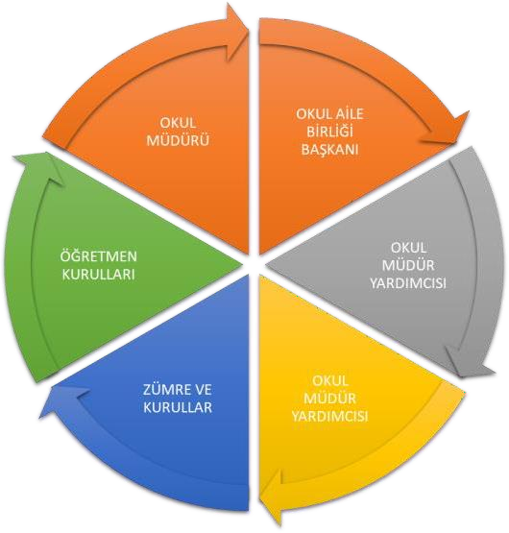

Kurumumuzun temel paydaşları öğrenci, veli ve öğretmen olmakla birlikte eğitimin dışsal etkisi nedeniyle okul çevresinde etkileşim içinde olunan geniş bir paydaş kitlesi bulunmaktadır. Paydaşlarımızın görüşleri çeşitli yöntemlerle alınmaktadır. Katılımcılık stratejik planlamanın temel unsurlarından biridir. Paydaş analizi bu bağlamda planlama sürecinde katılımcılığın sağlandığı ve taraflara ulaşılarak görüşlerinin alındığı önemli bir aşamadır.

Okulumuz paydaş analizi çalışmaları kapsamında öğretmen, öğrenci ve velilerimize sorularak anket çalışması uygulanmıştır. Paydaş analizi süreci gerçekleştirildikten sonra beyin fırtınası uygulaması ve memnuniyet anketi sonuçları değerlendirilerek elde edilen görüş ve öneriler ile belirlenen sorun alanları, kurum içi ve çevre analizleri, GZFT analizi ve geleceğe yönelim bölümünün hedef ve tedbirlerine yansıtılmıştır.

Paydaş anketlerine ilişkin ortaya çıkan temel sonuçlara altta yer verilmiştir:

**Öğrenci Anketi Sonuçları**:

|  |  |  |  |  |
| --- | --- | --- | --- | --- |
| **Katılmıyorum** | **Kesinlikle**  **Katılmıyorum** | **Kararsızım** | **Katılıyorum** | **Kesinlikle Katılıyorum** |

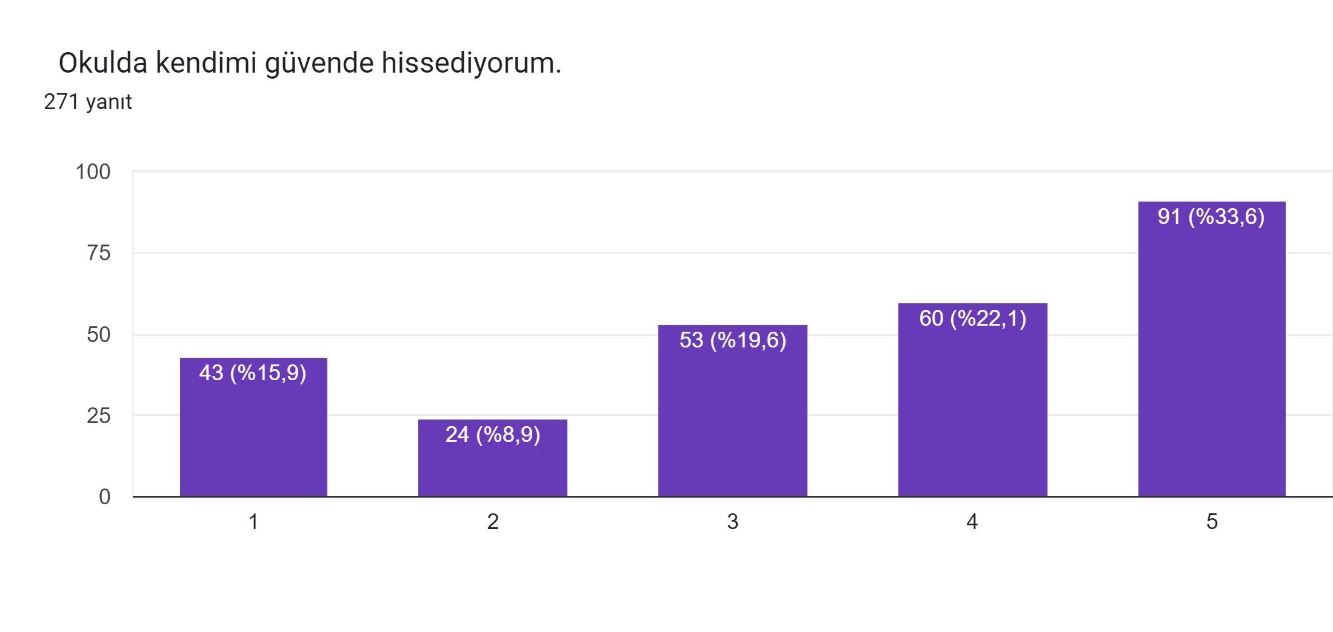

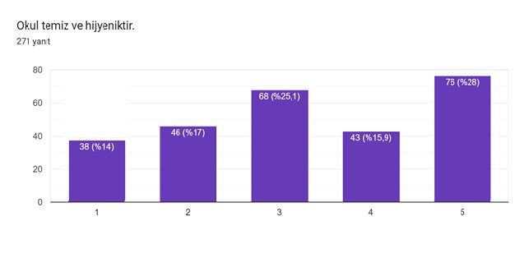

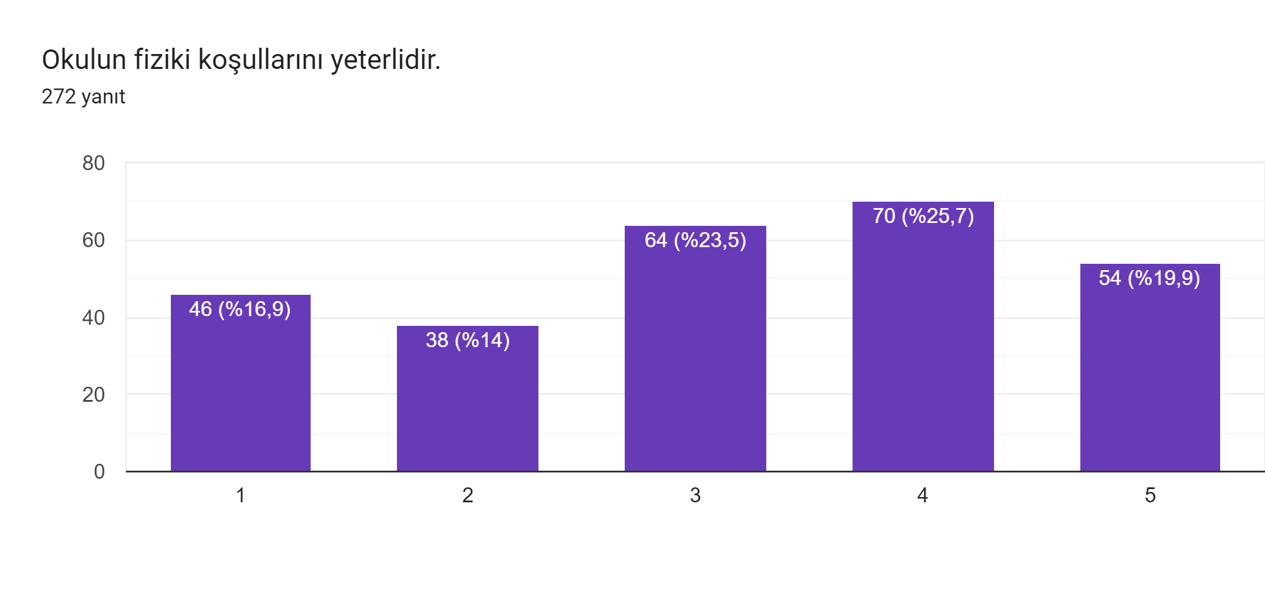

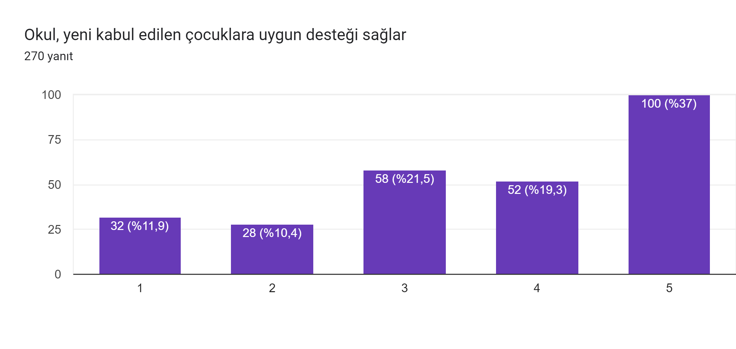

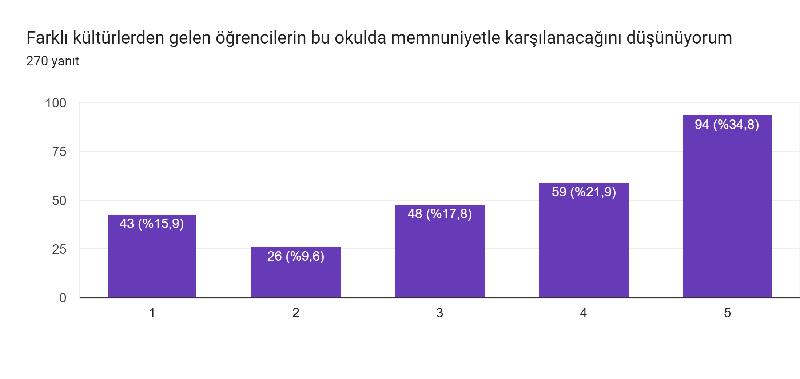

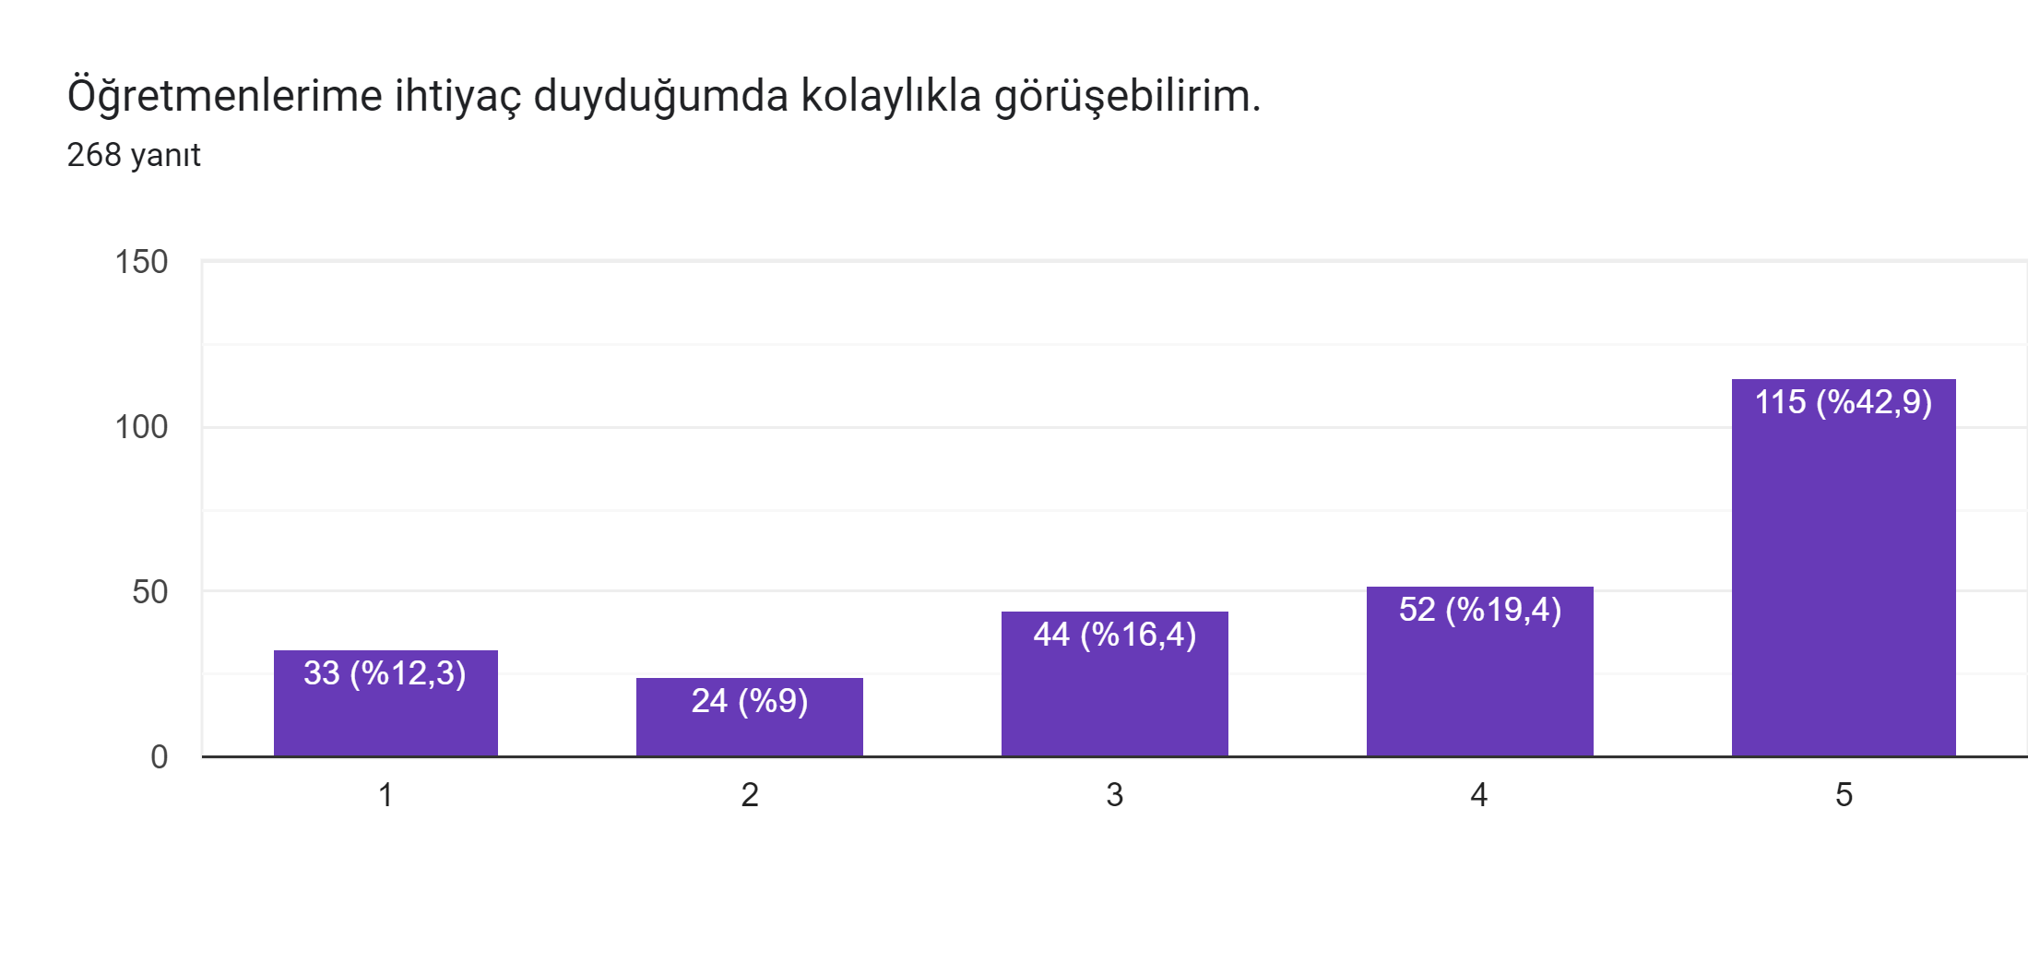

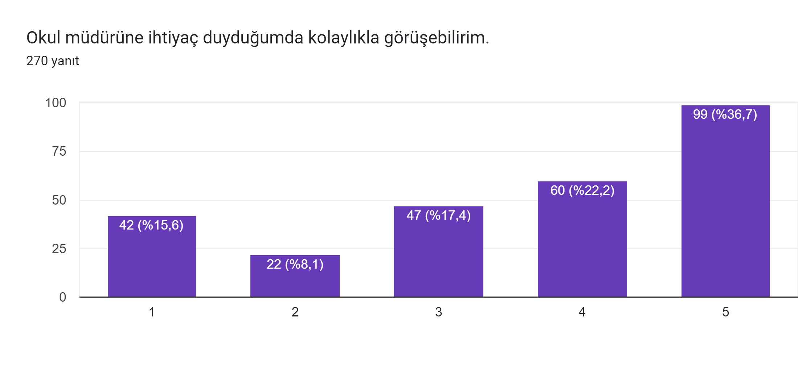

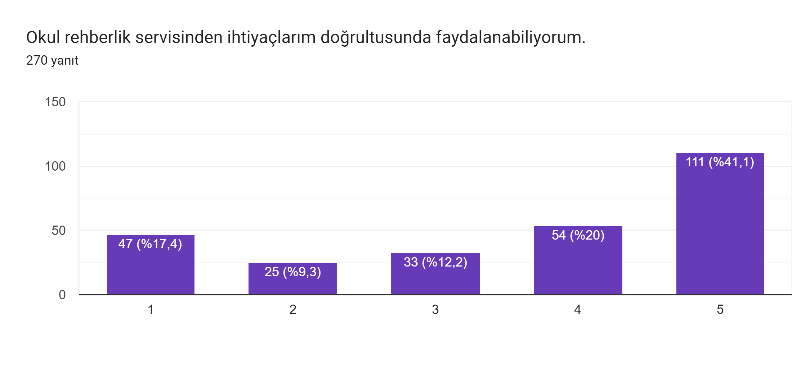

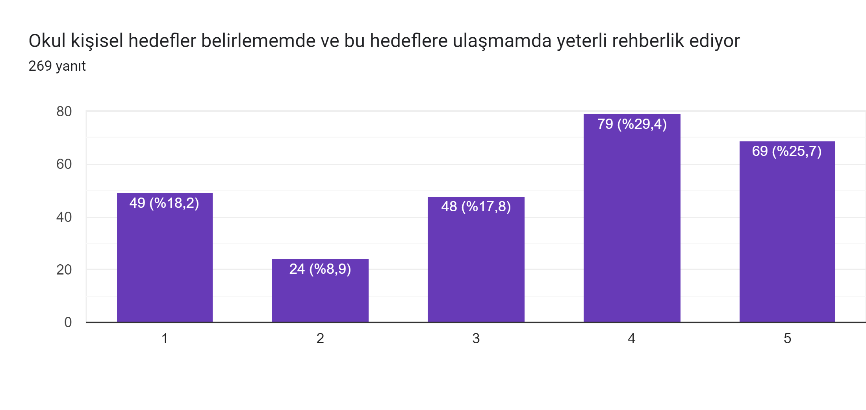

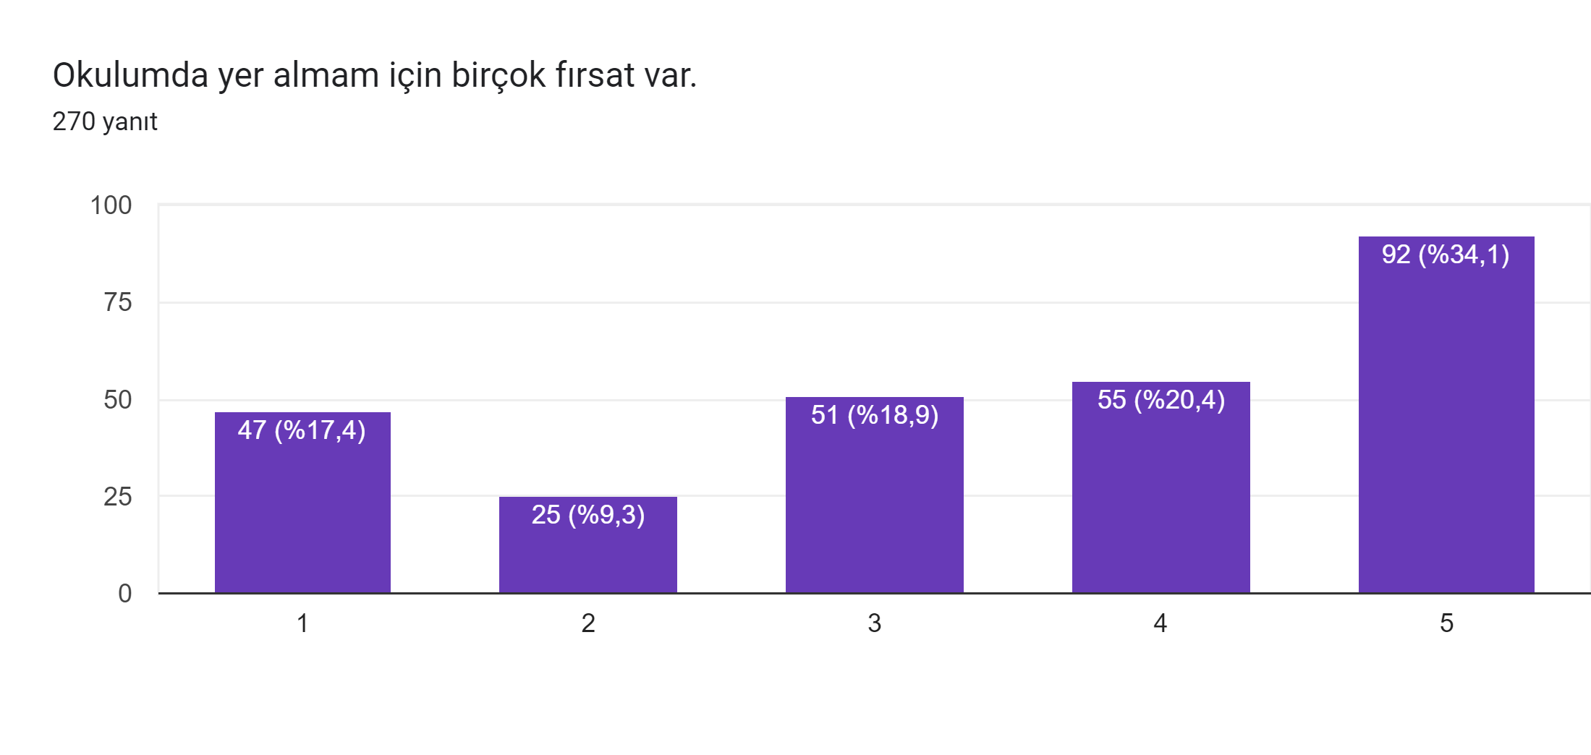

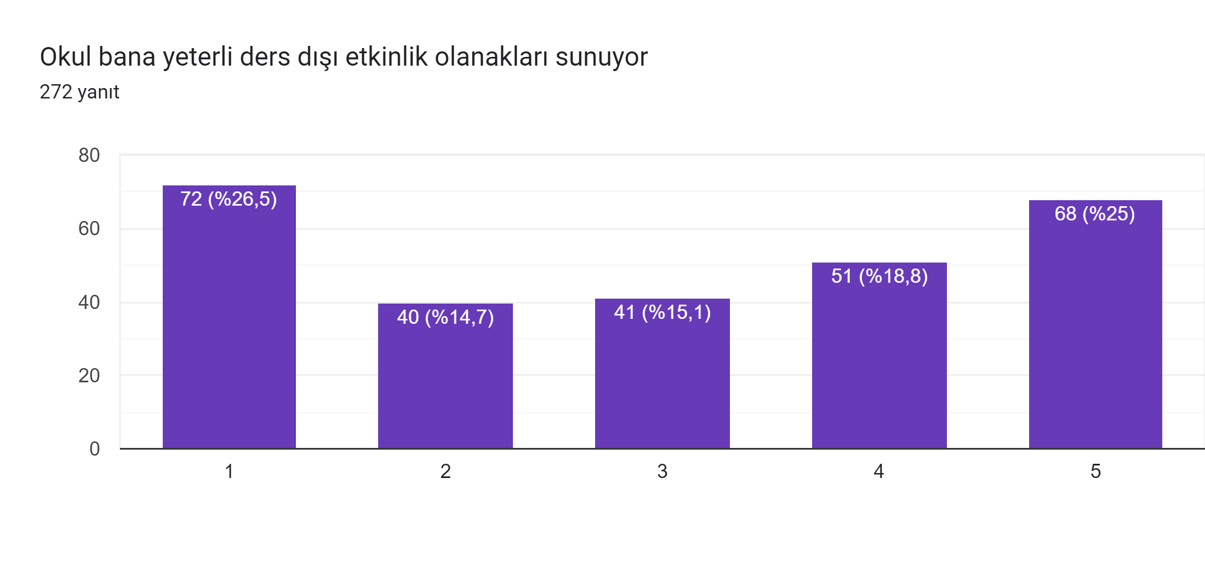

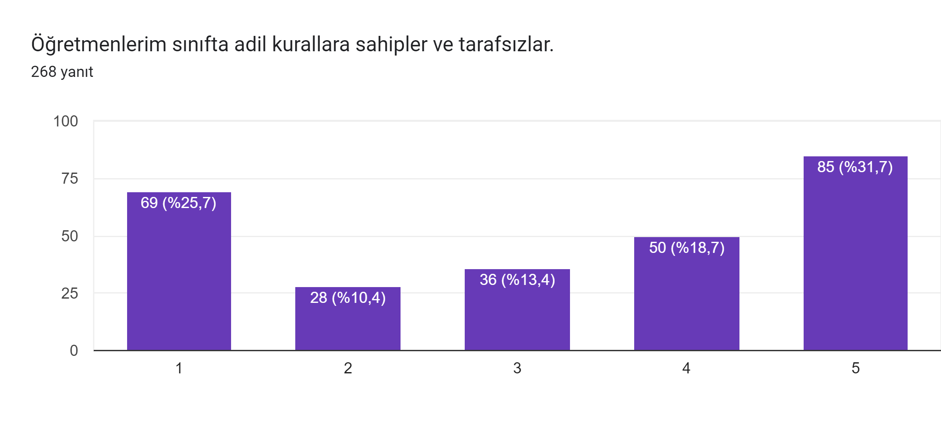

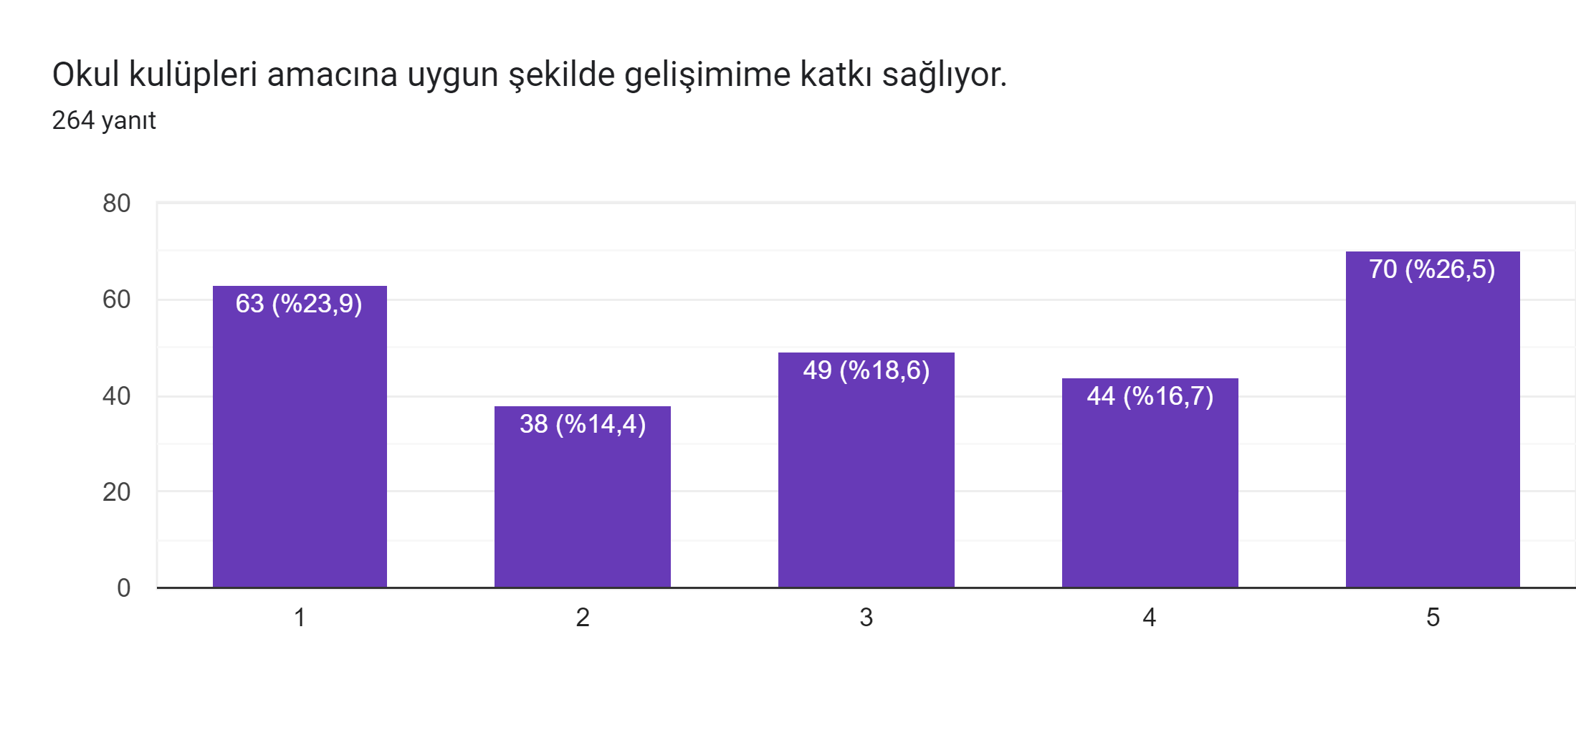

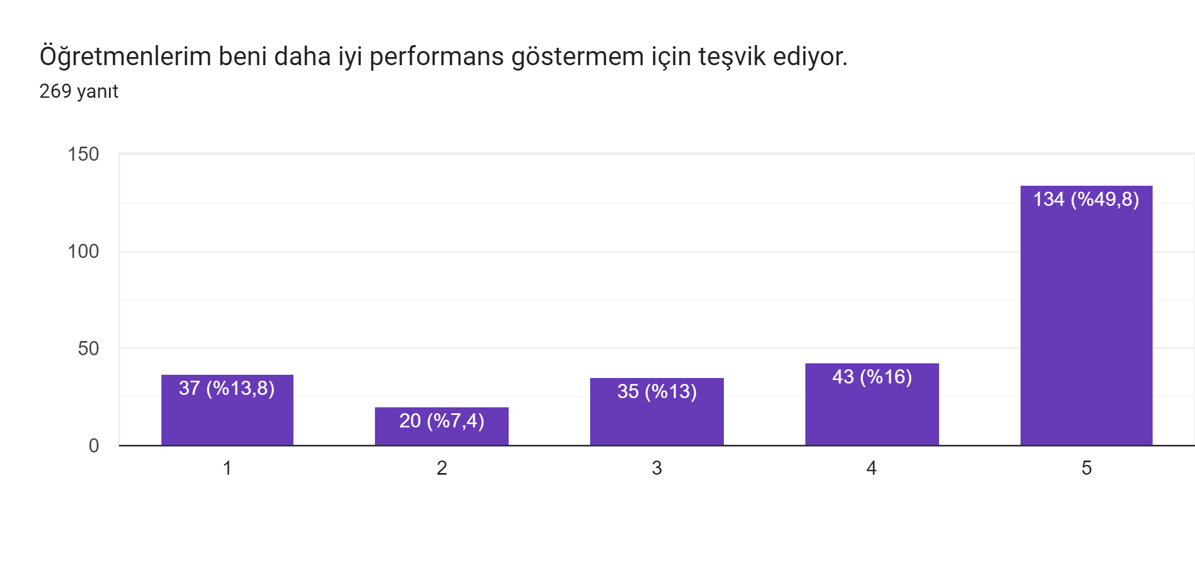

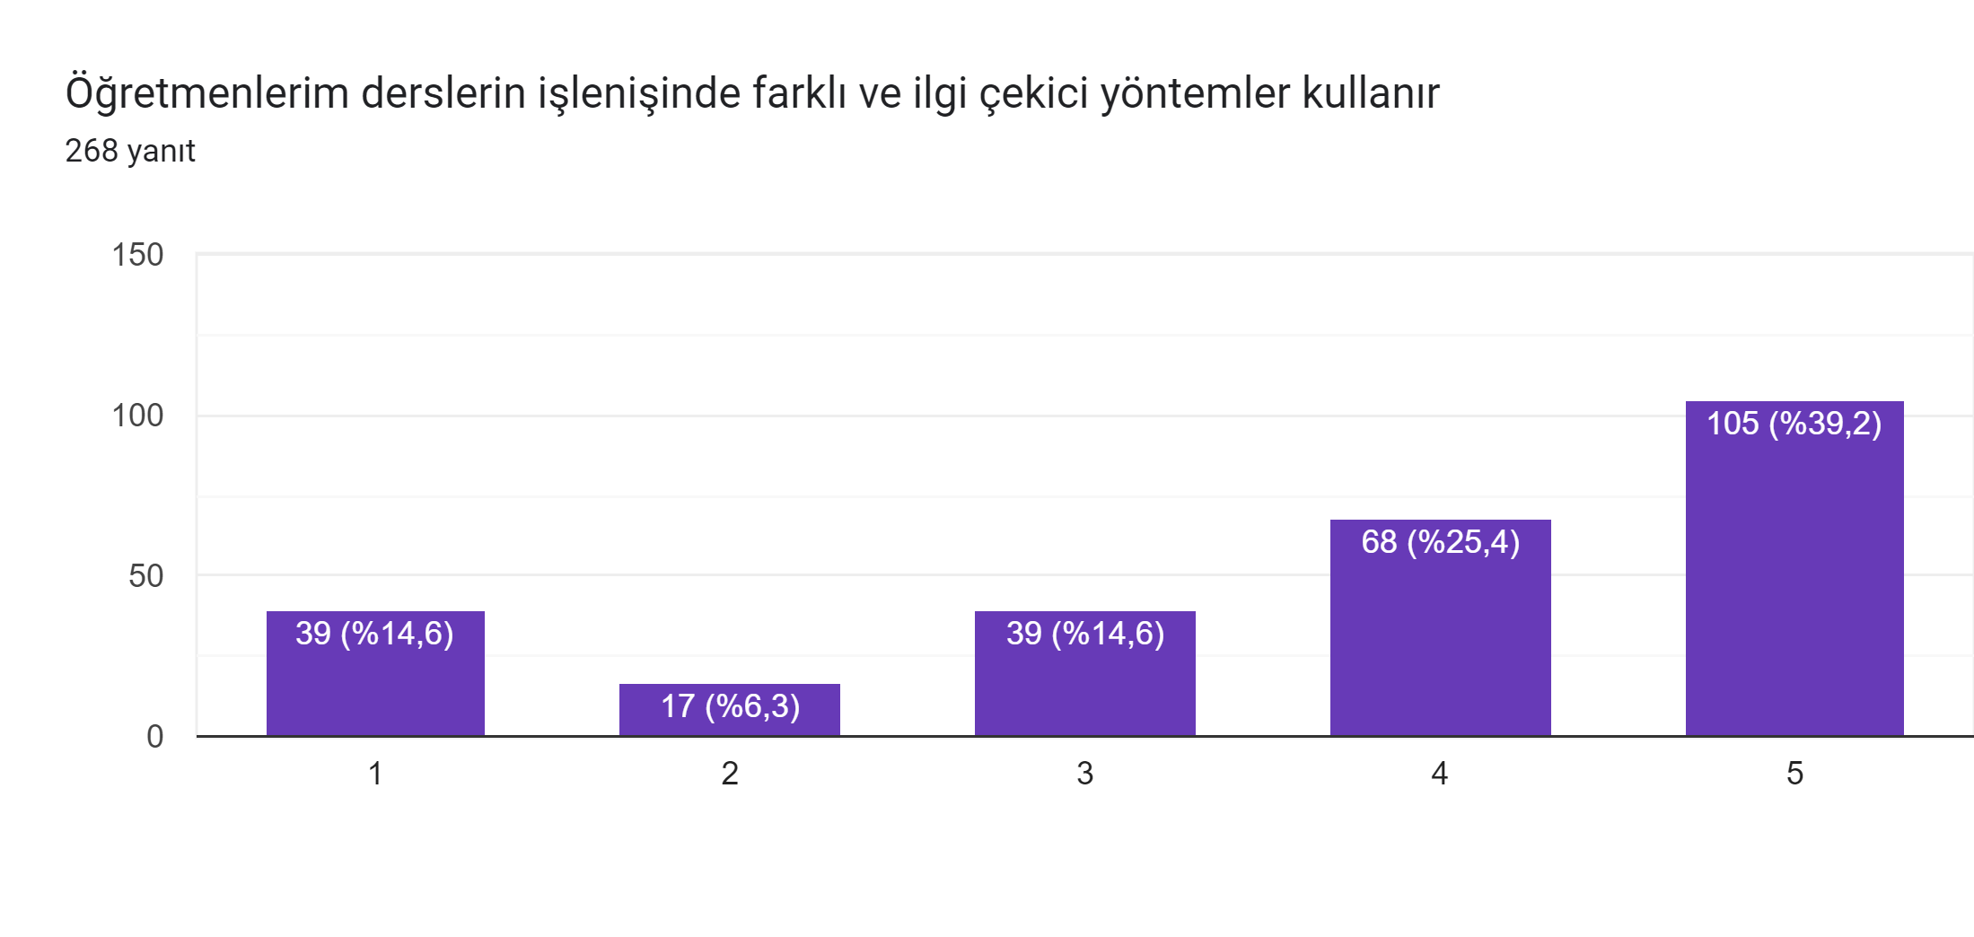

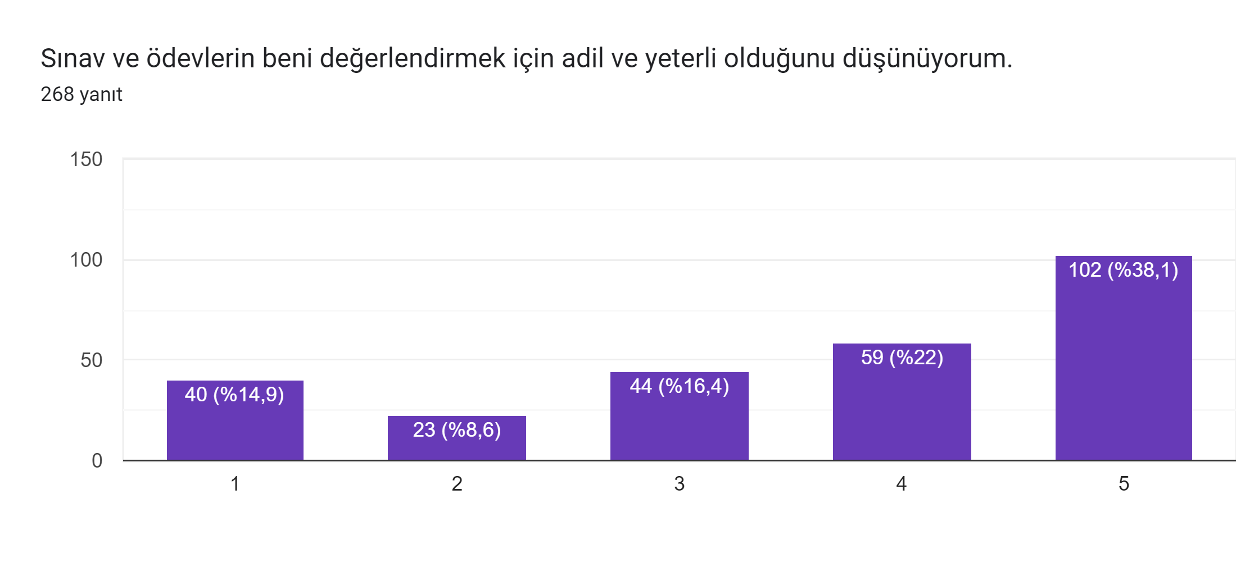

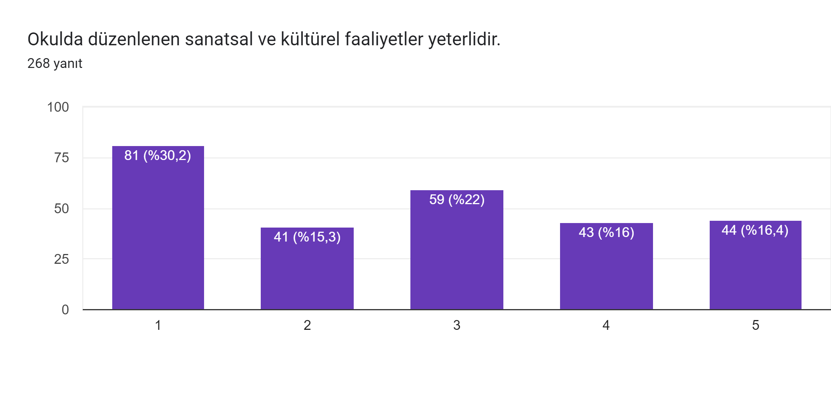

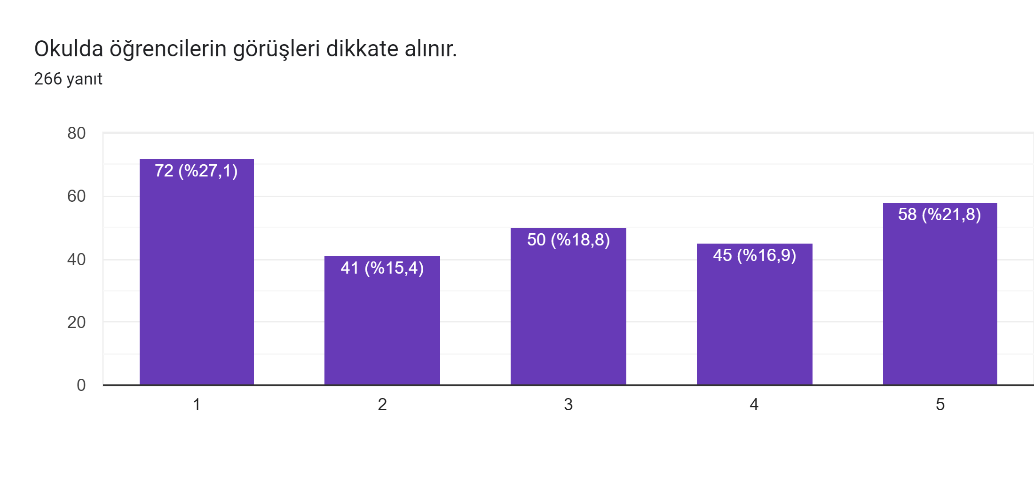

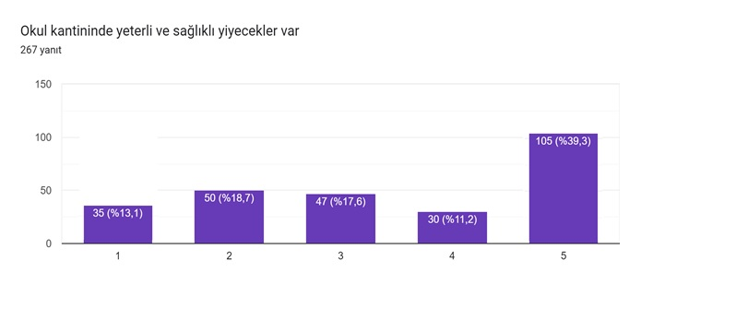

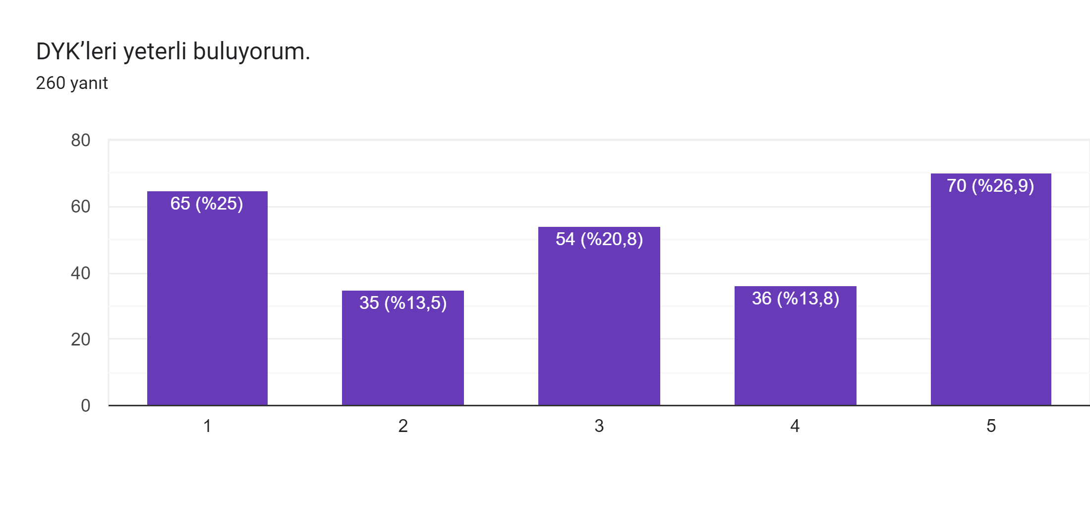

**Öğretmen Anketi Sonuçları:**

|  |  |  |  |  |
| --- | --- | --- | --- | --- |
| **Katılmıyorum** | **Kesinlikle**  **Katılmıyorum** | **Kararsızım** | **Katılıyorum** | **Kesinlikle Katılıyorum** |

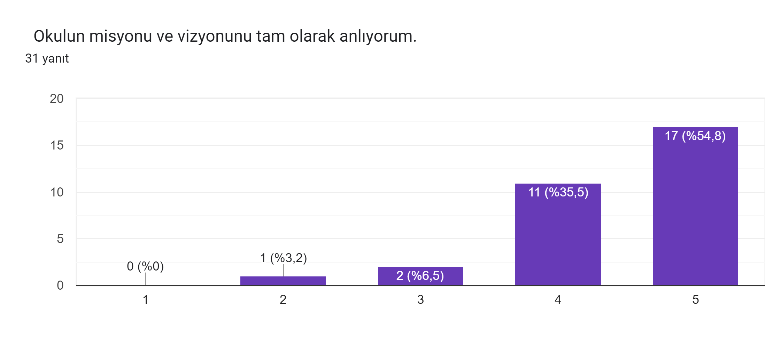

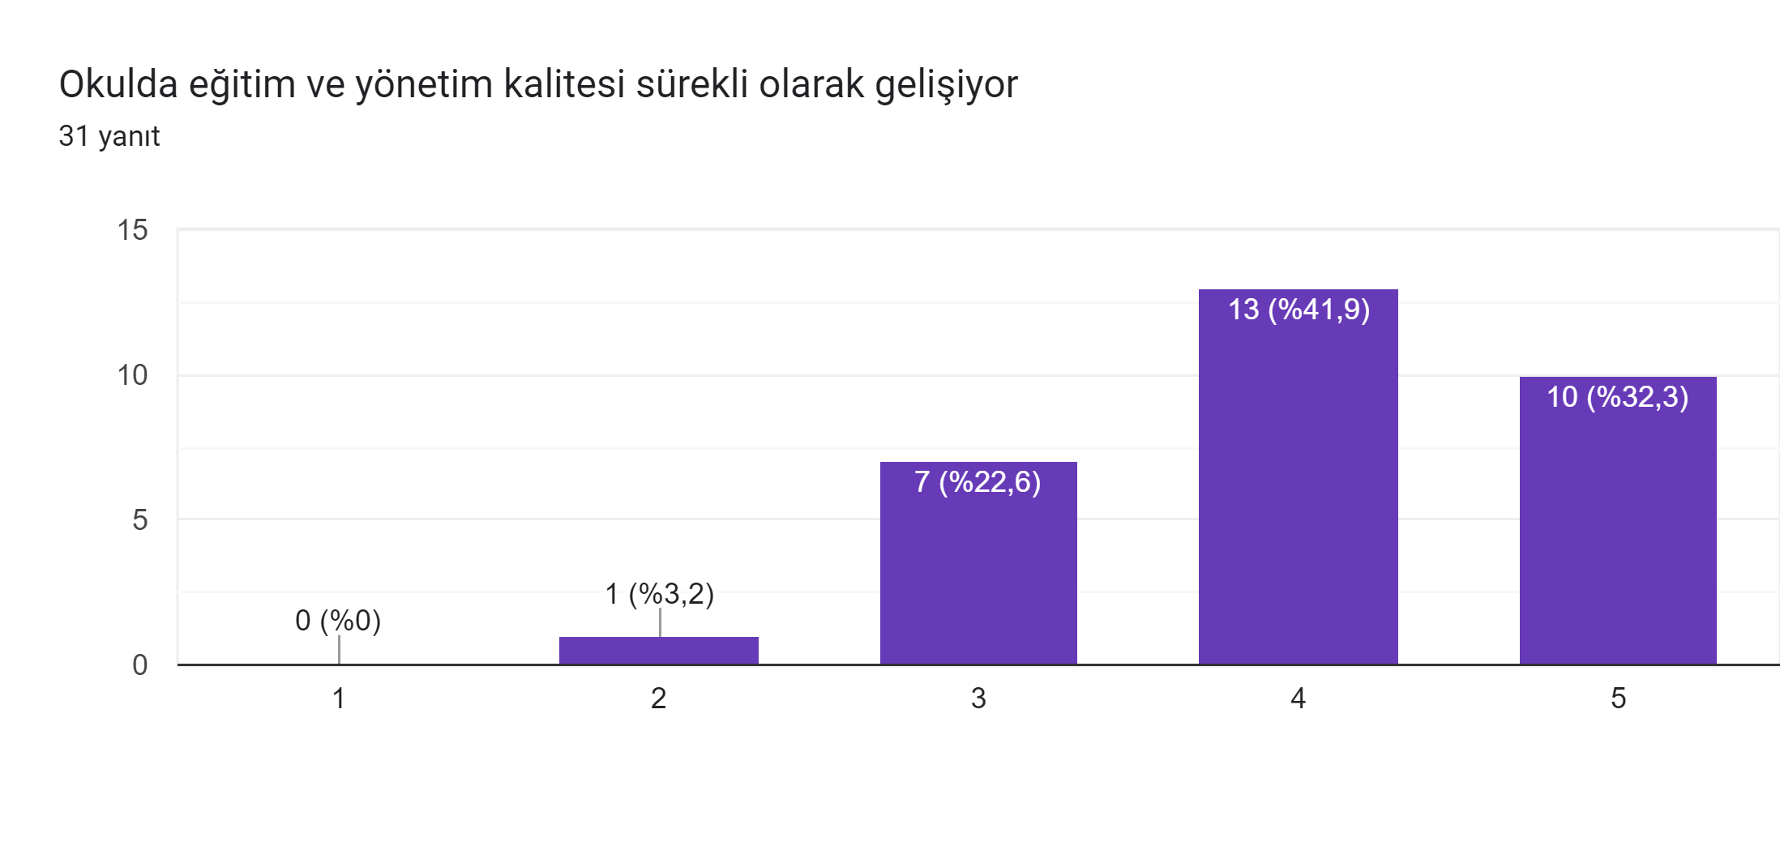

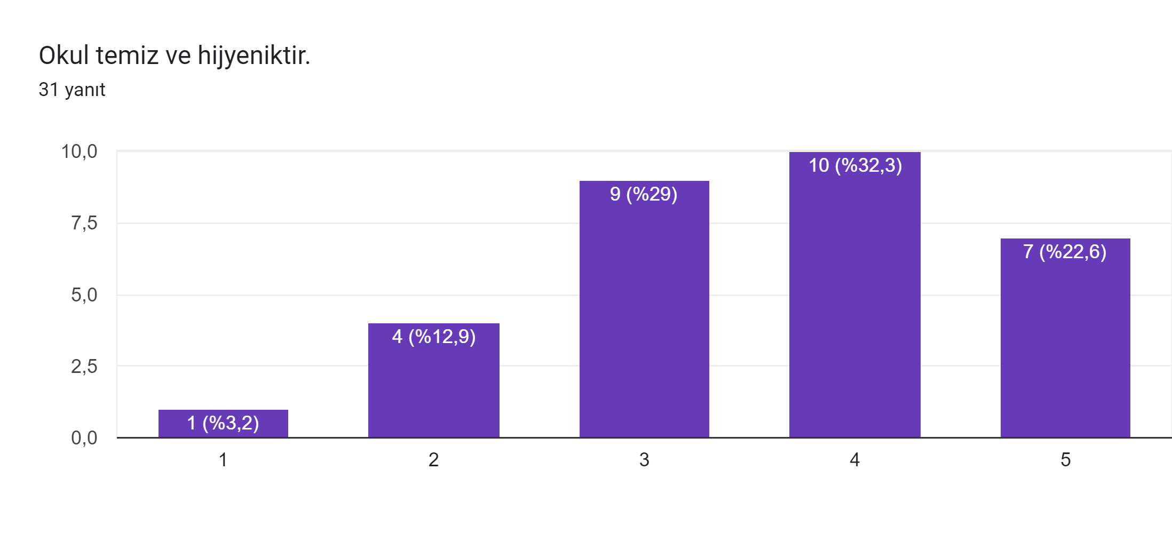

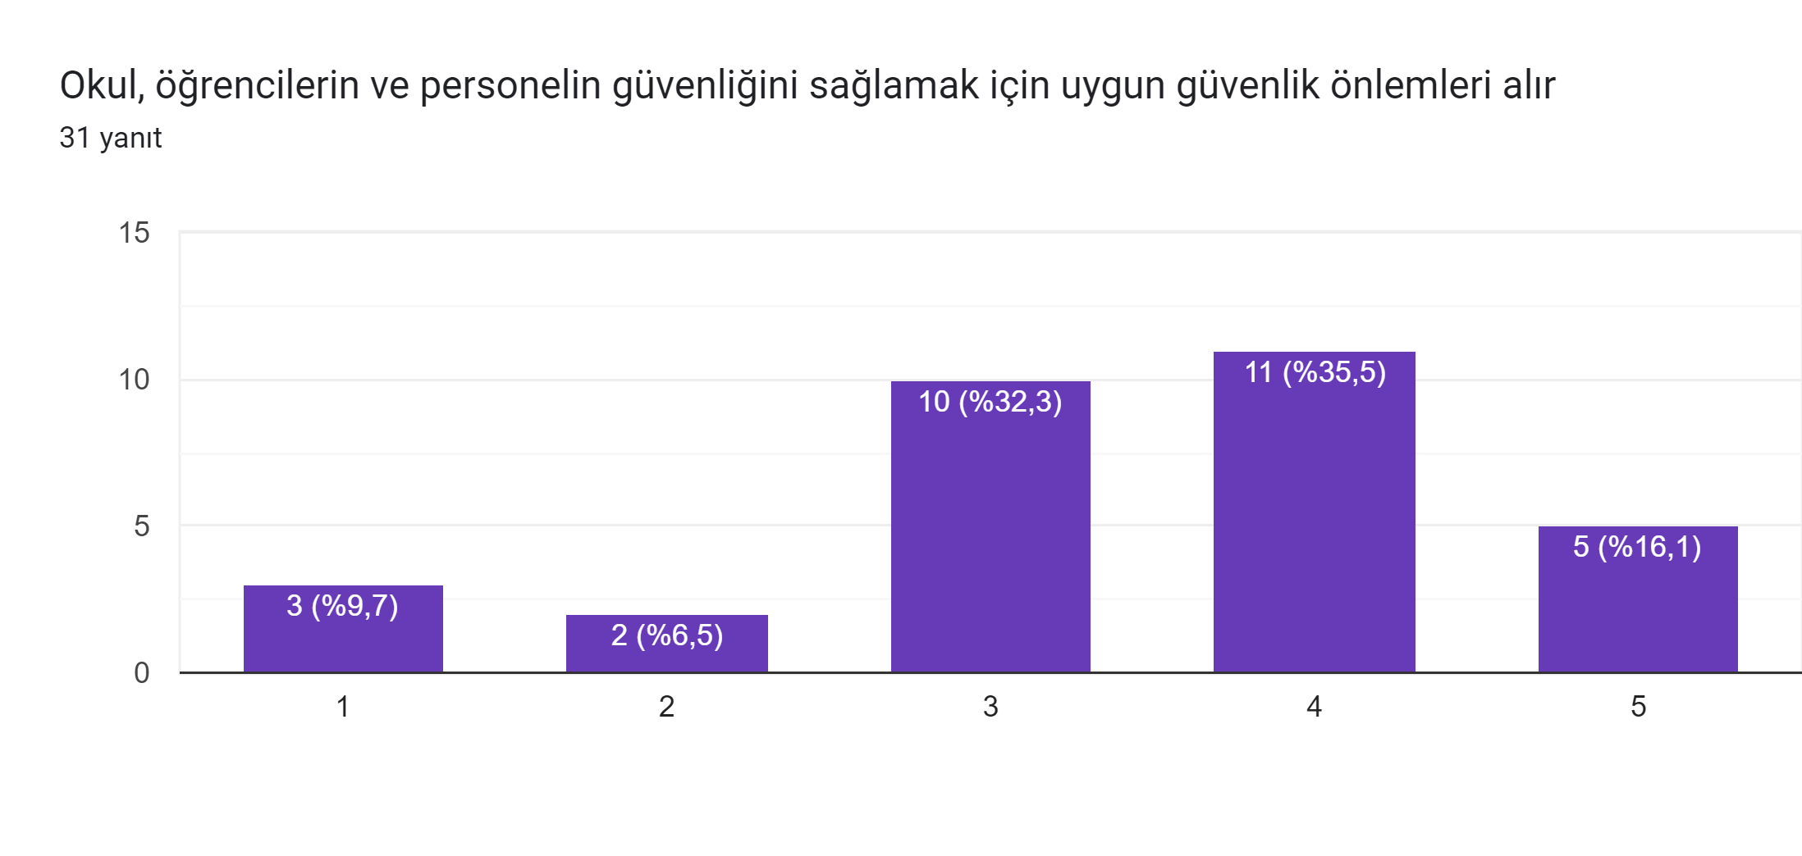

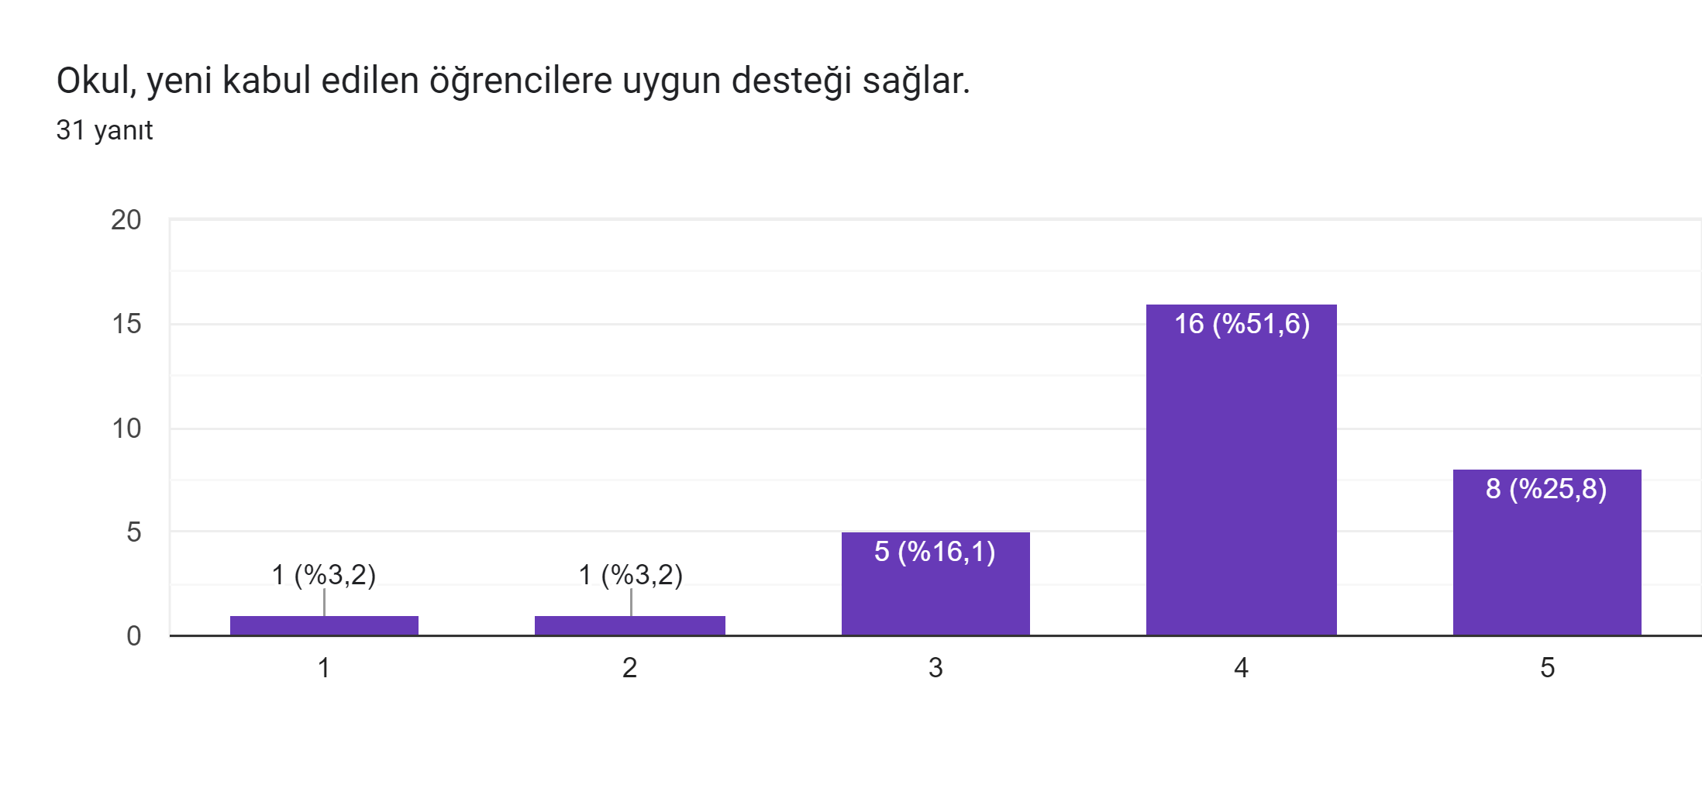

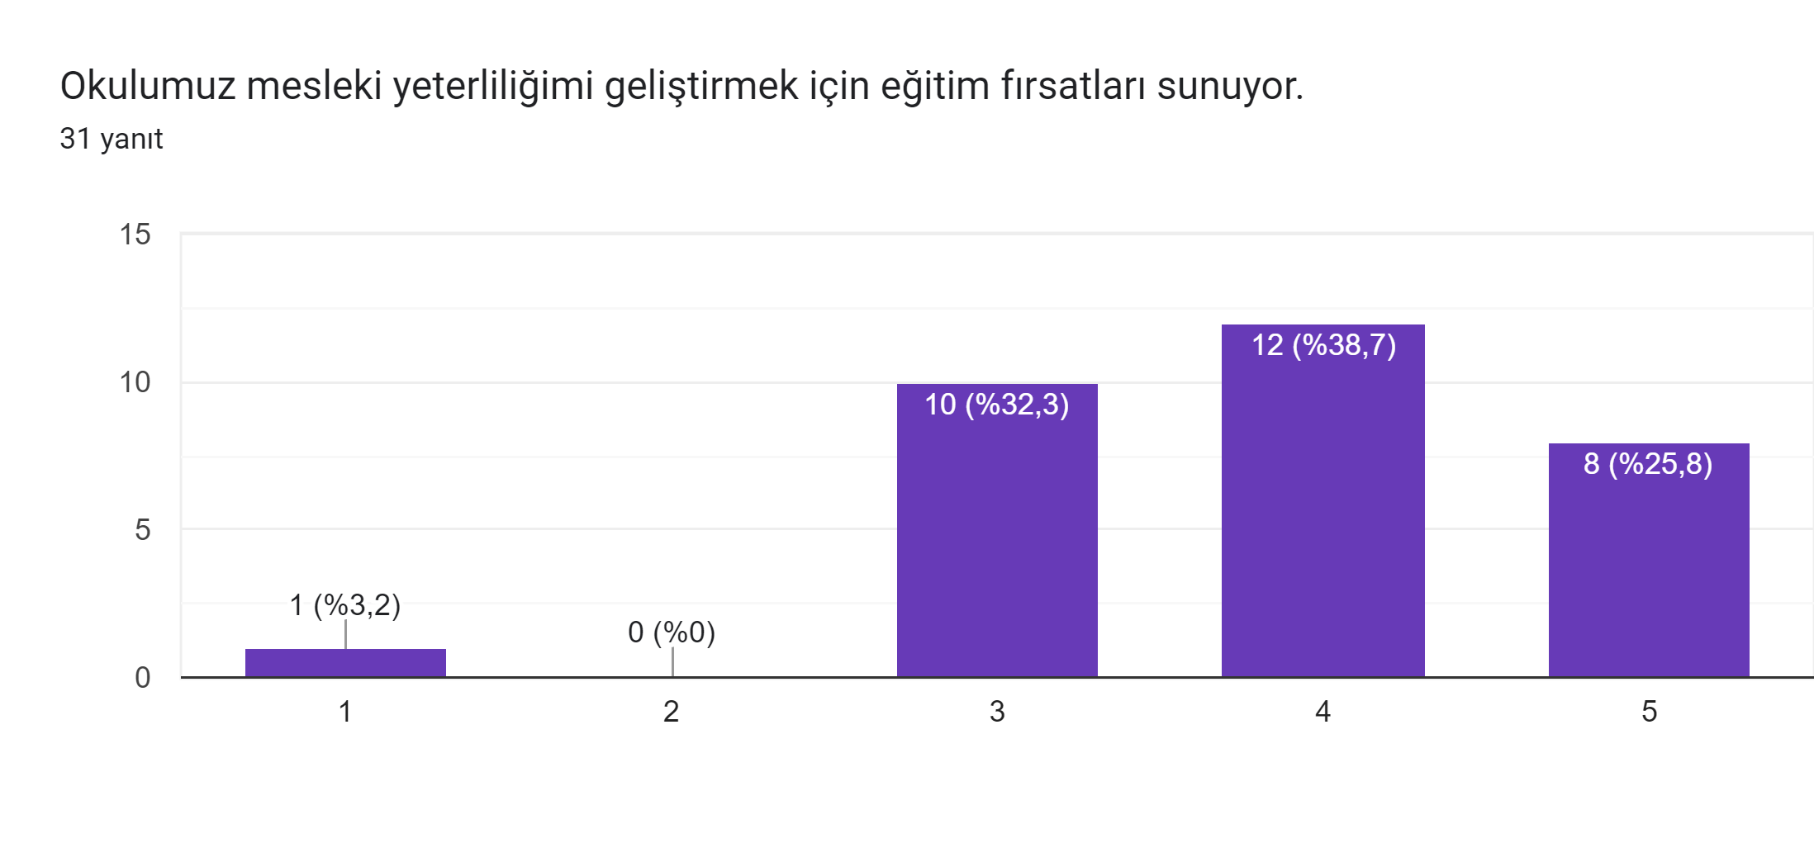

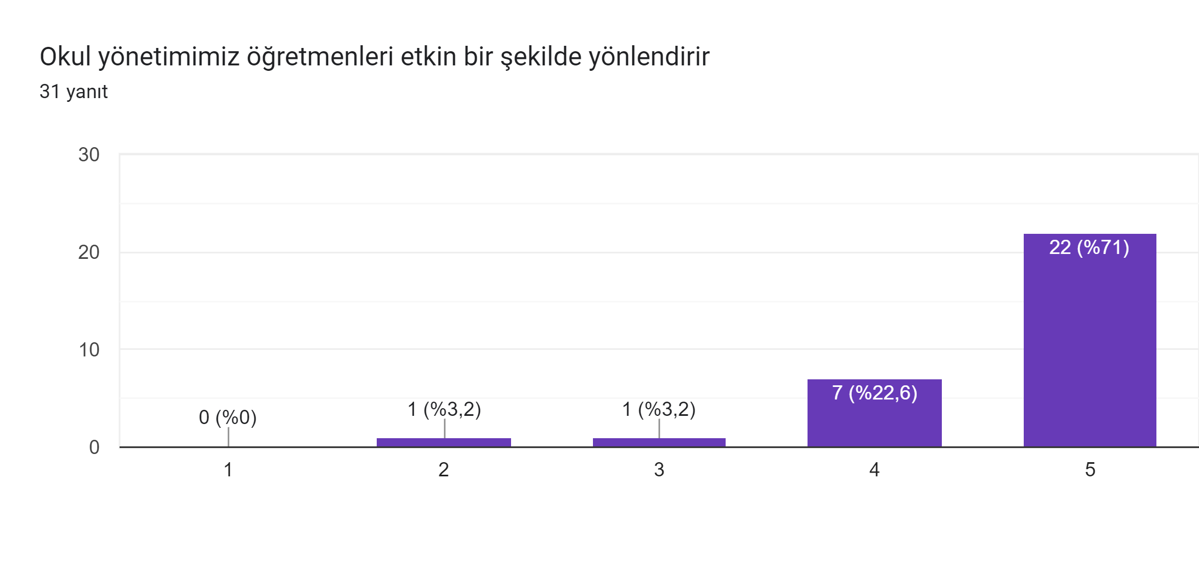

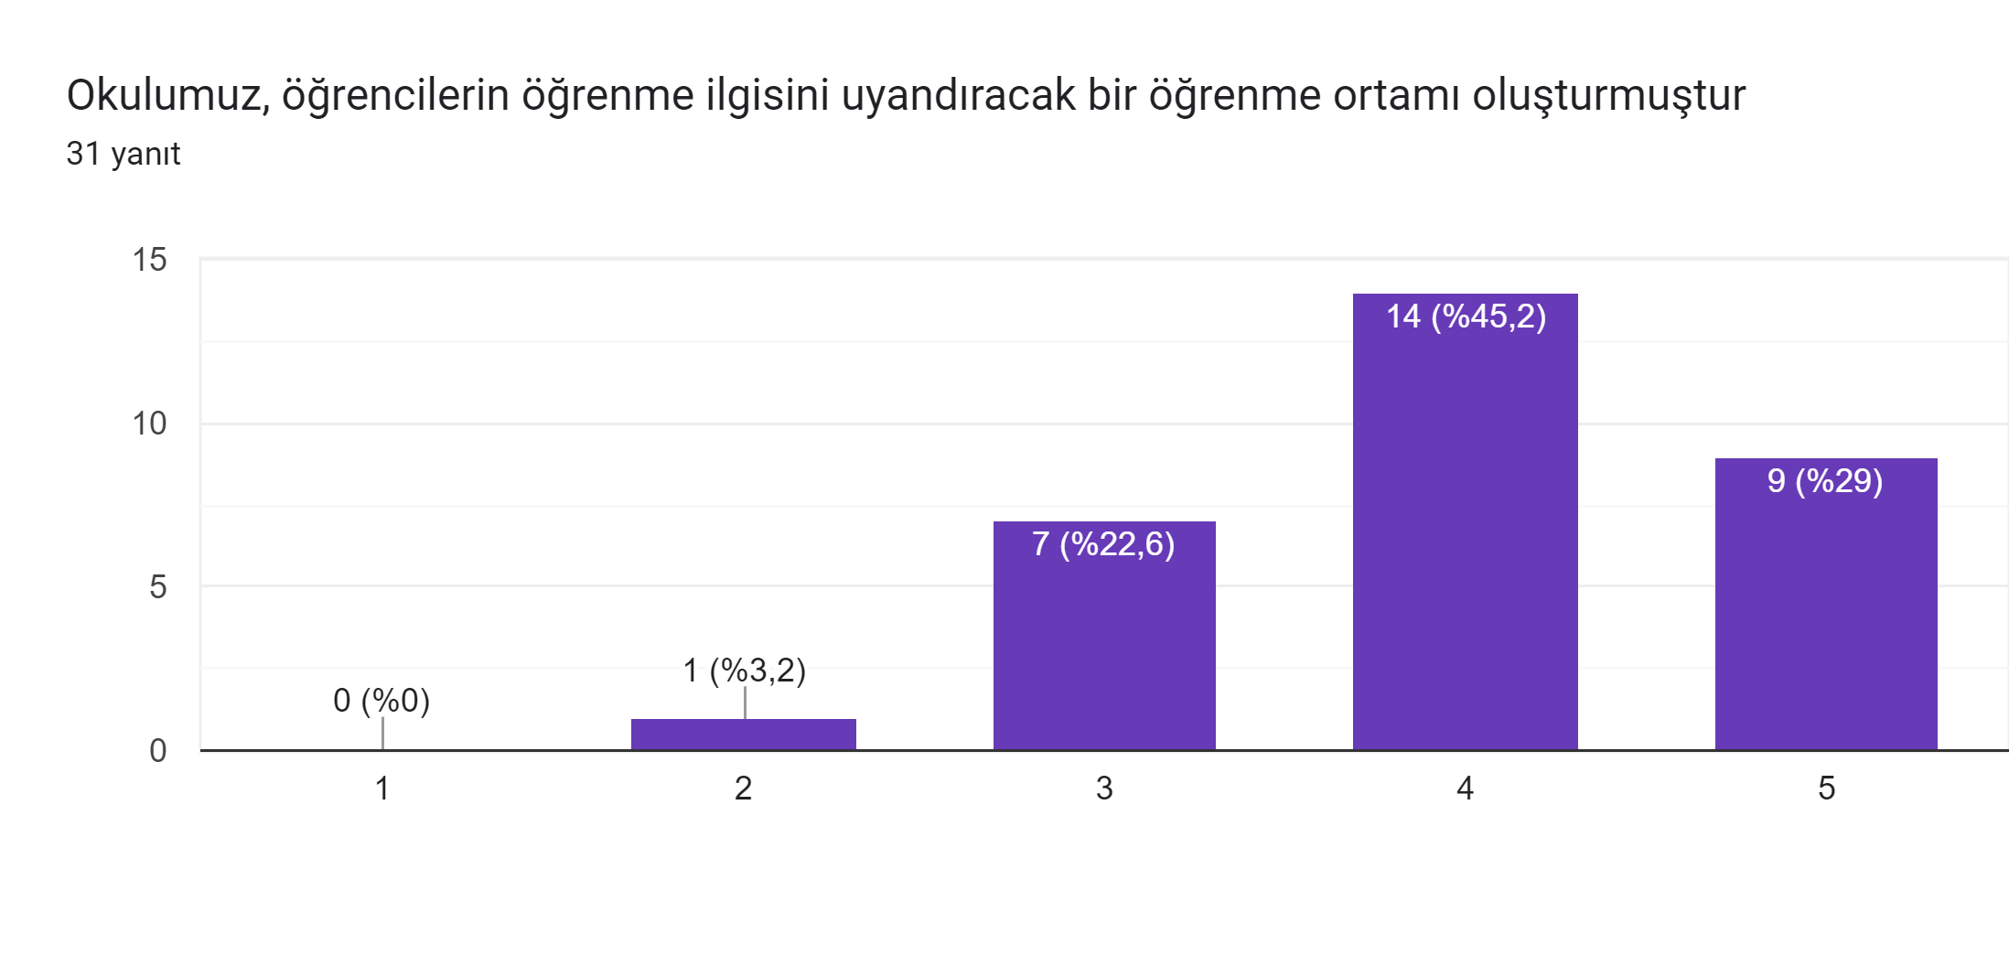 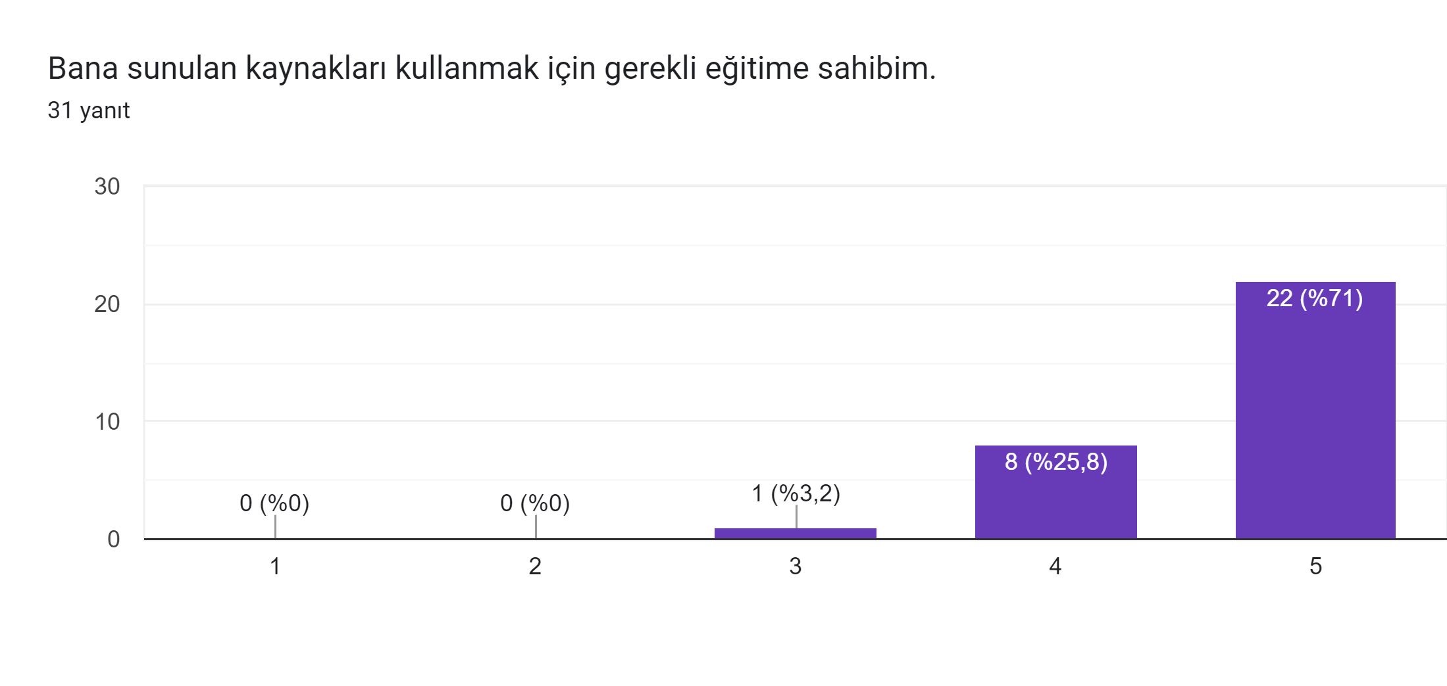

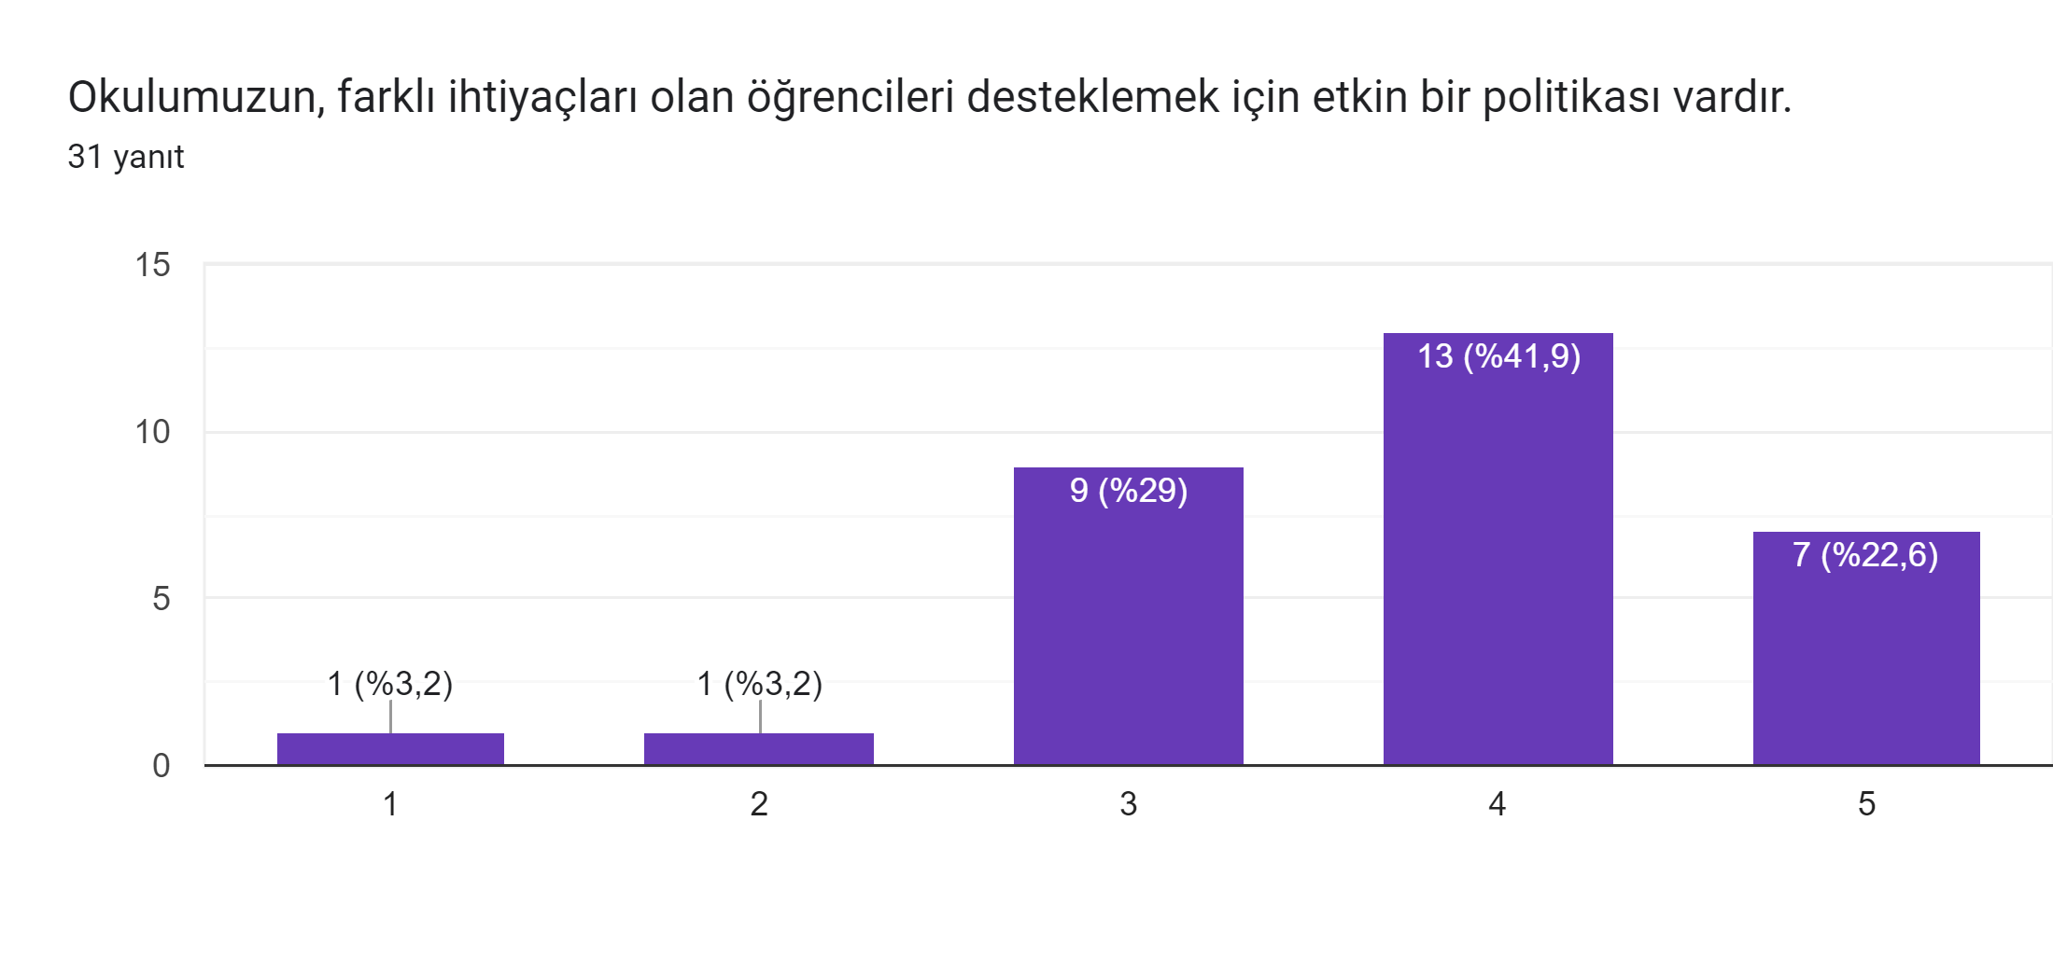

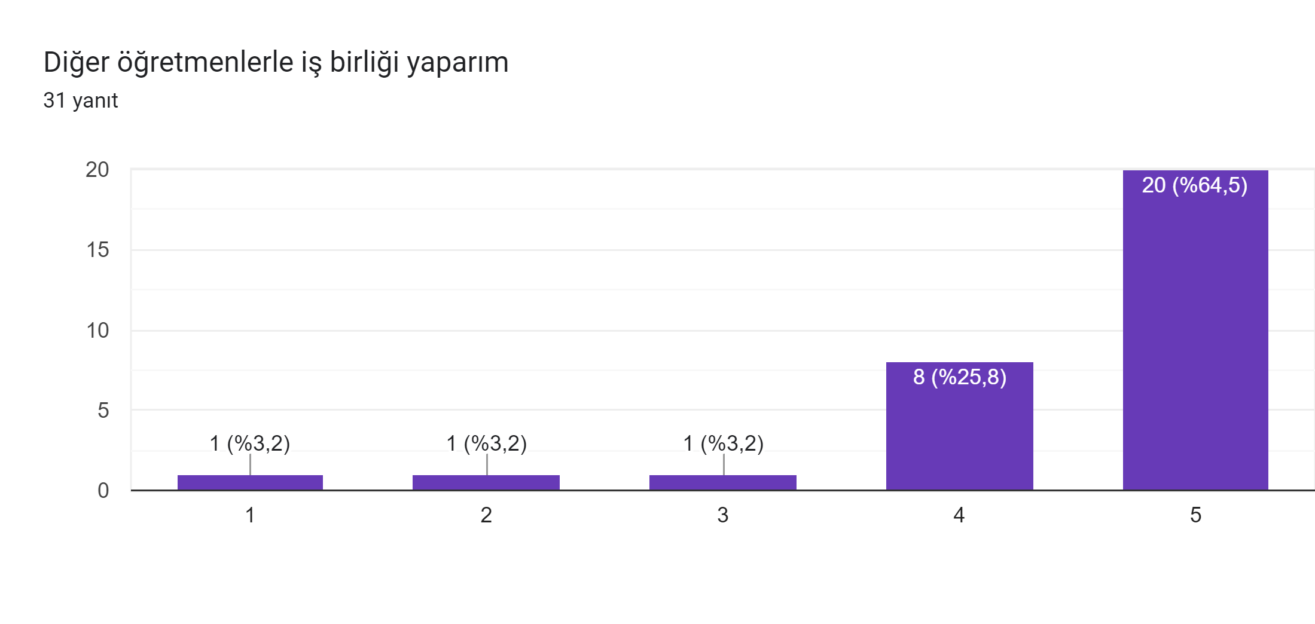

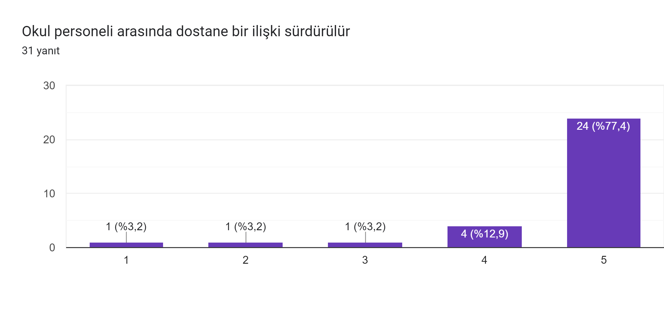

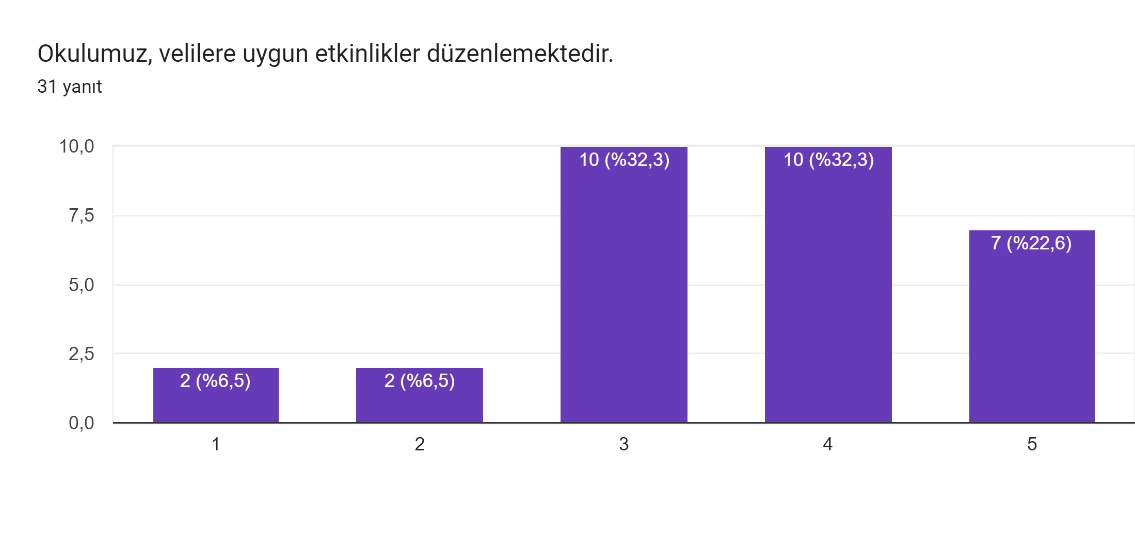

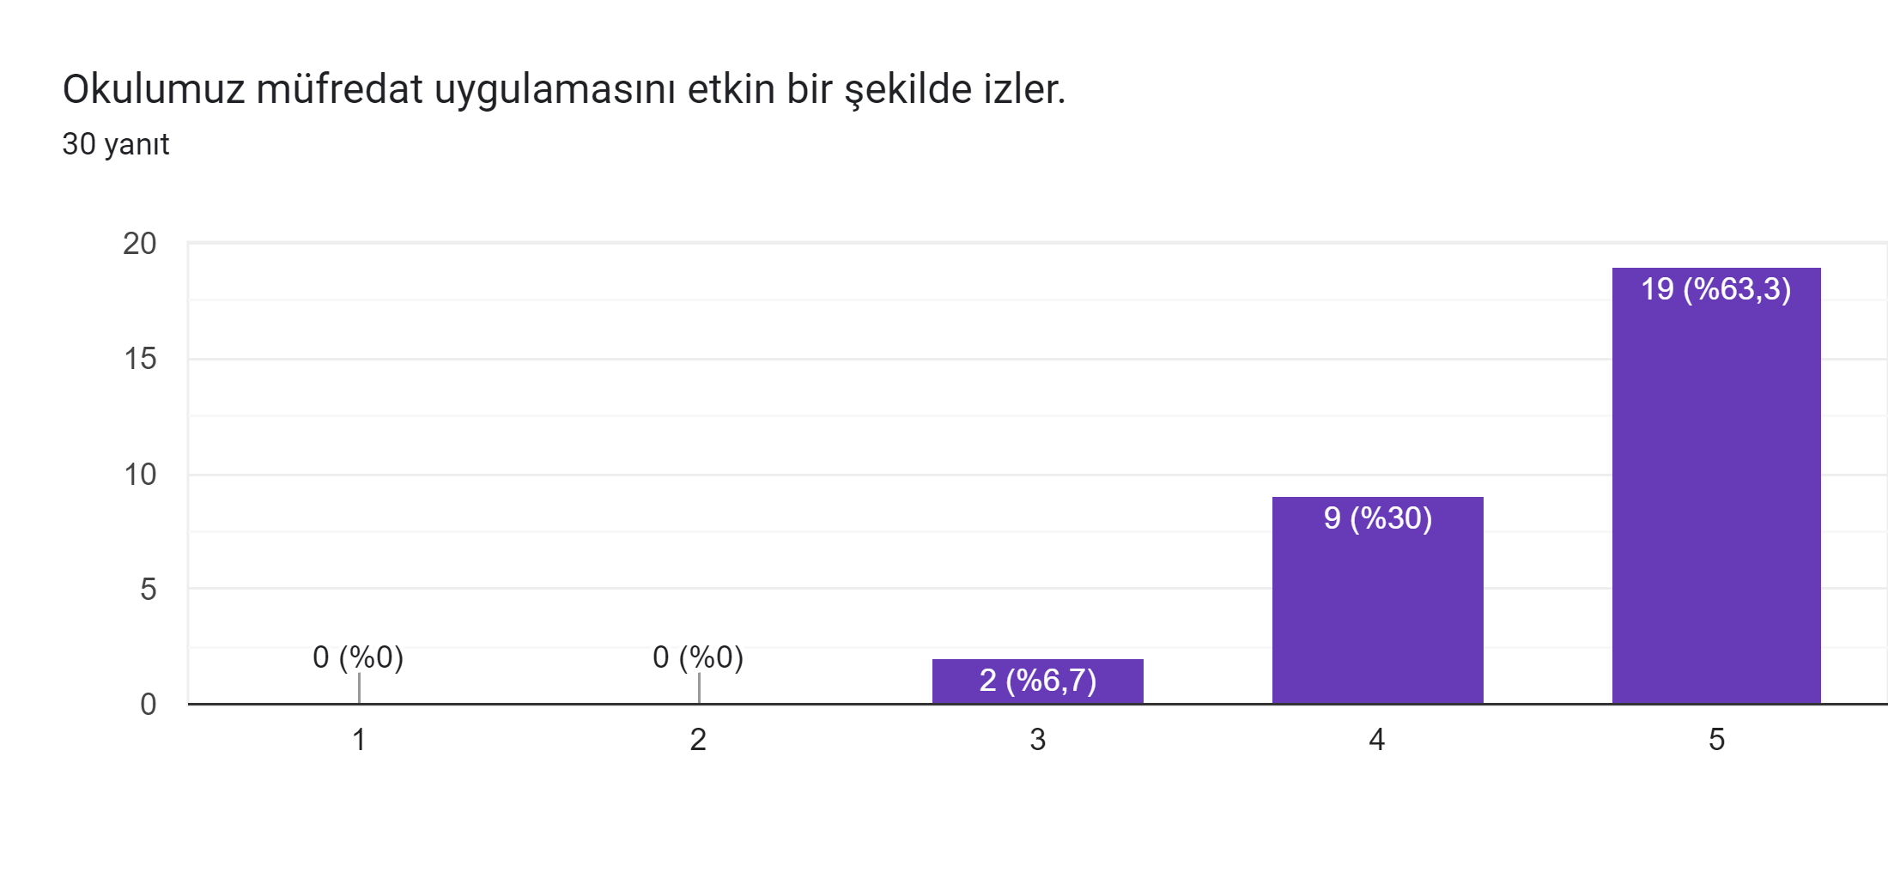

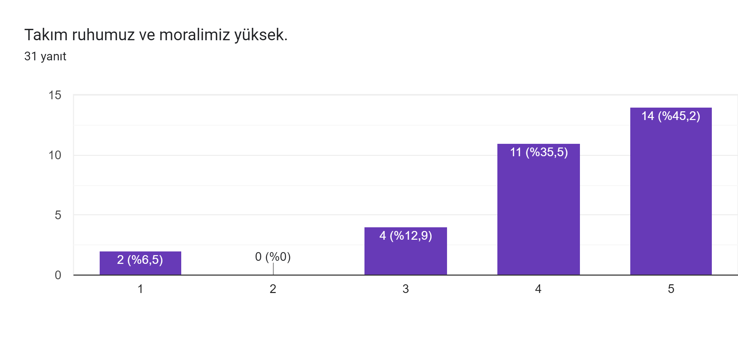

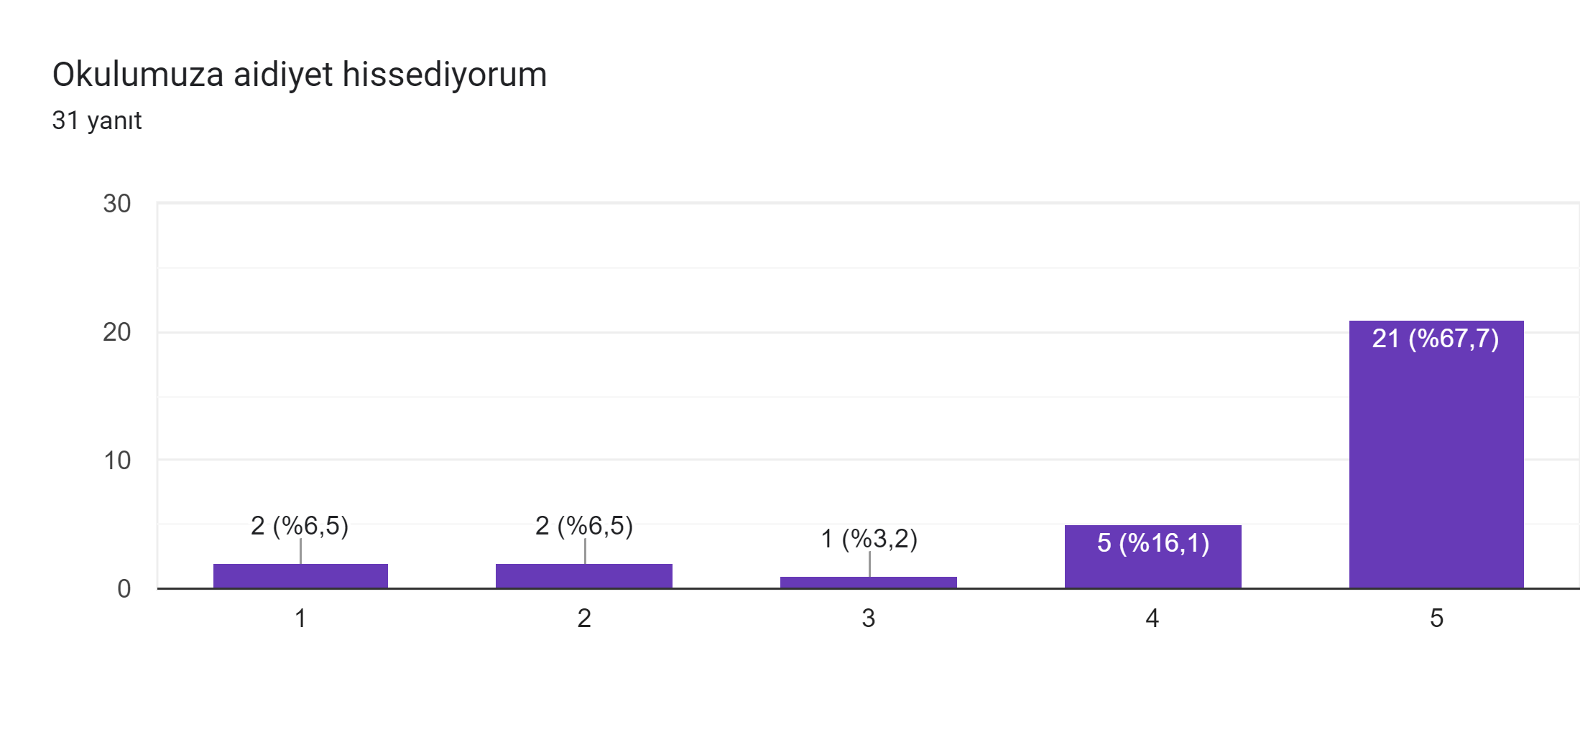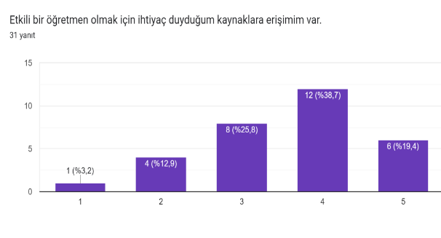

**Veli Anketi Sonuçları:**

|  |  |  |  |  |
| --- | --- | --- | --- | --- |
| **Katılmıyorum** | **Kesinlikle**  **Katılmıyorum** | **Kararsızım** | **Katılıyorum** | **Kesinlikle Katılıyorum** |

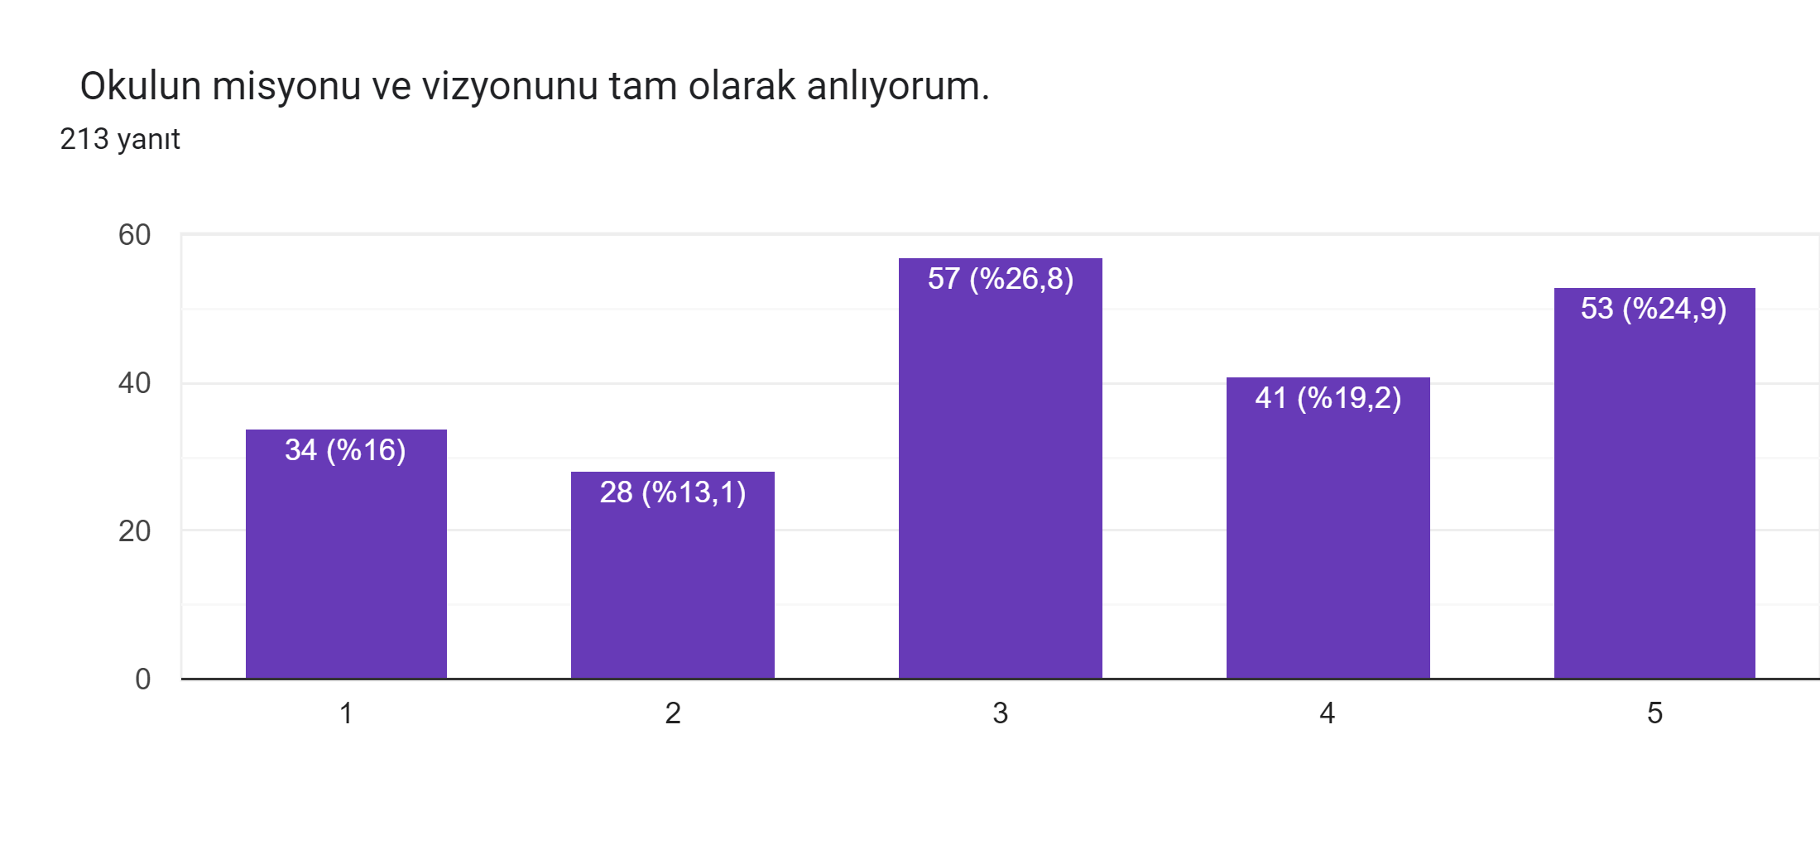

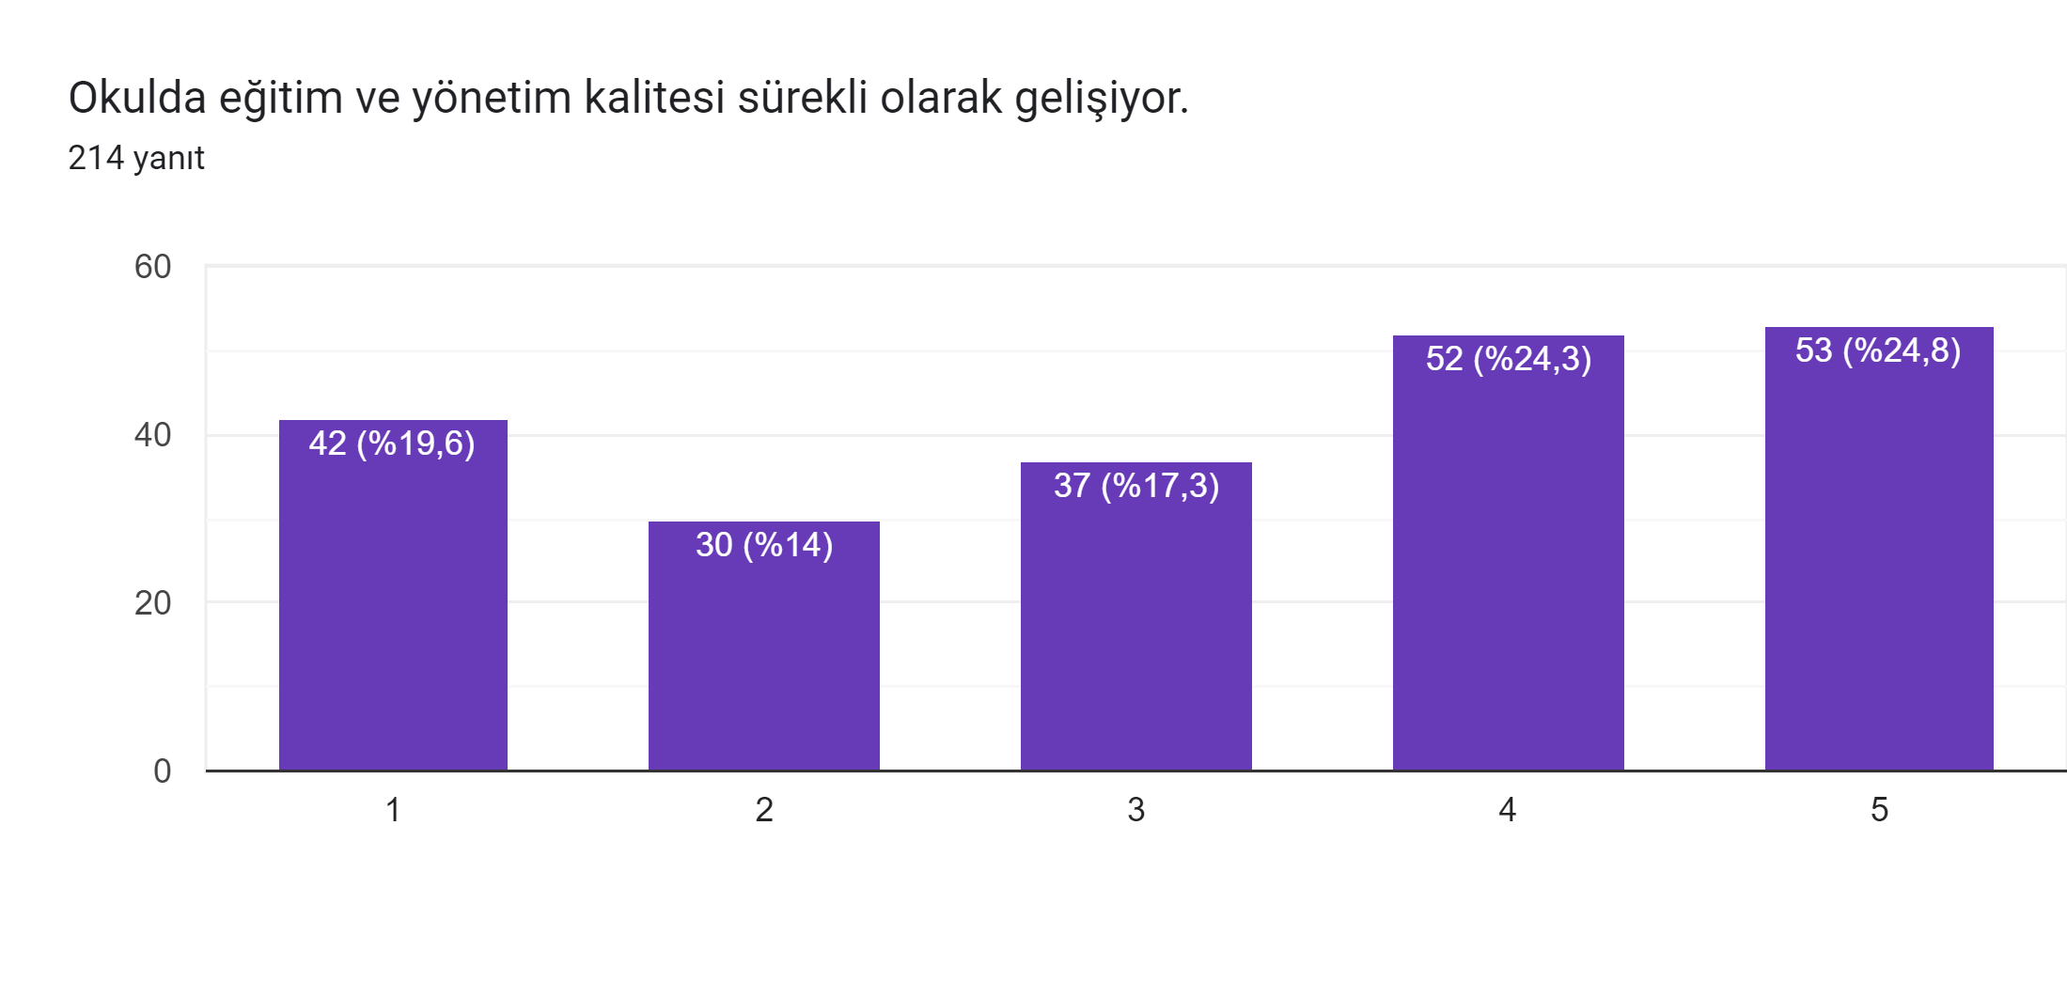

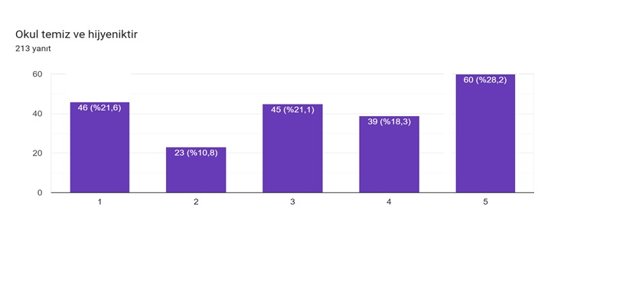

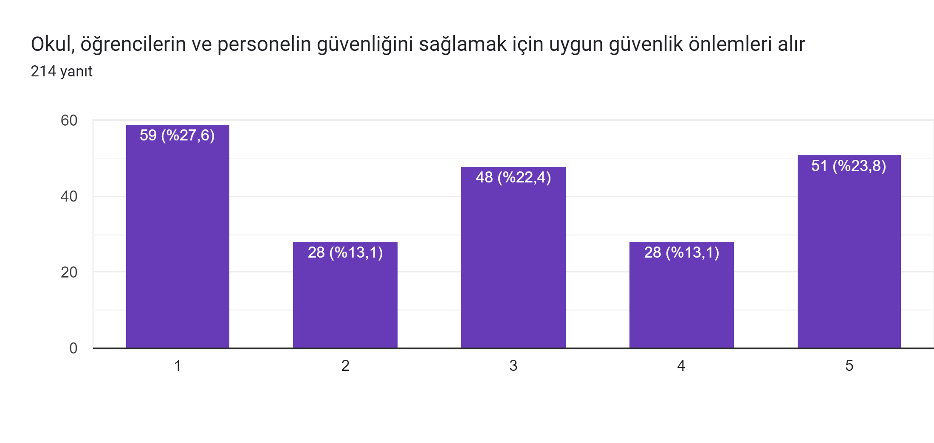

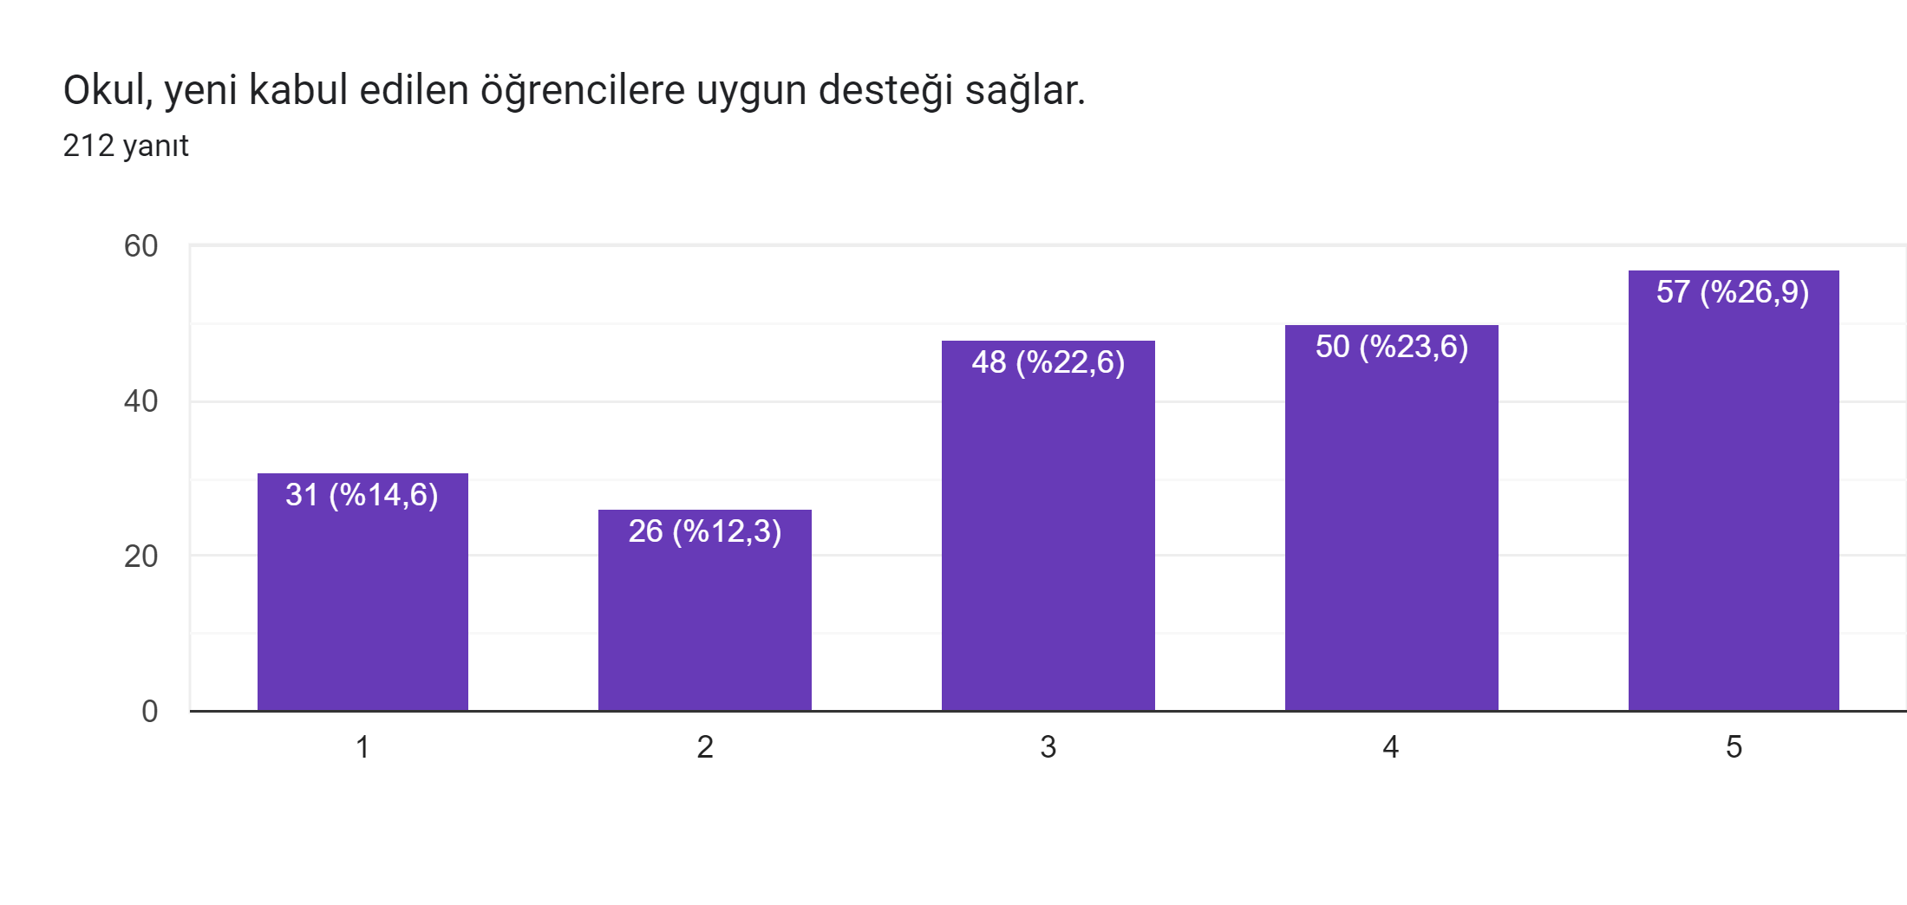

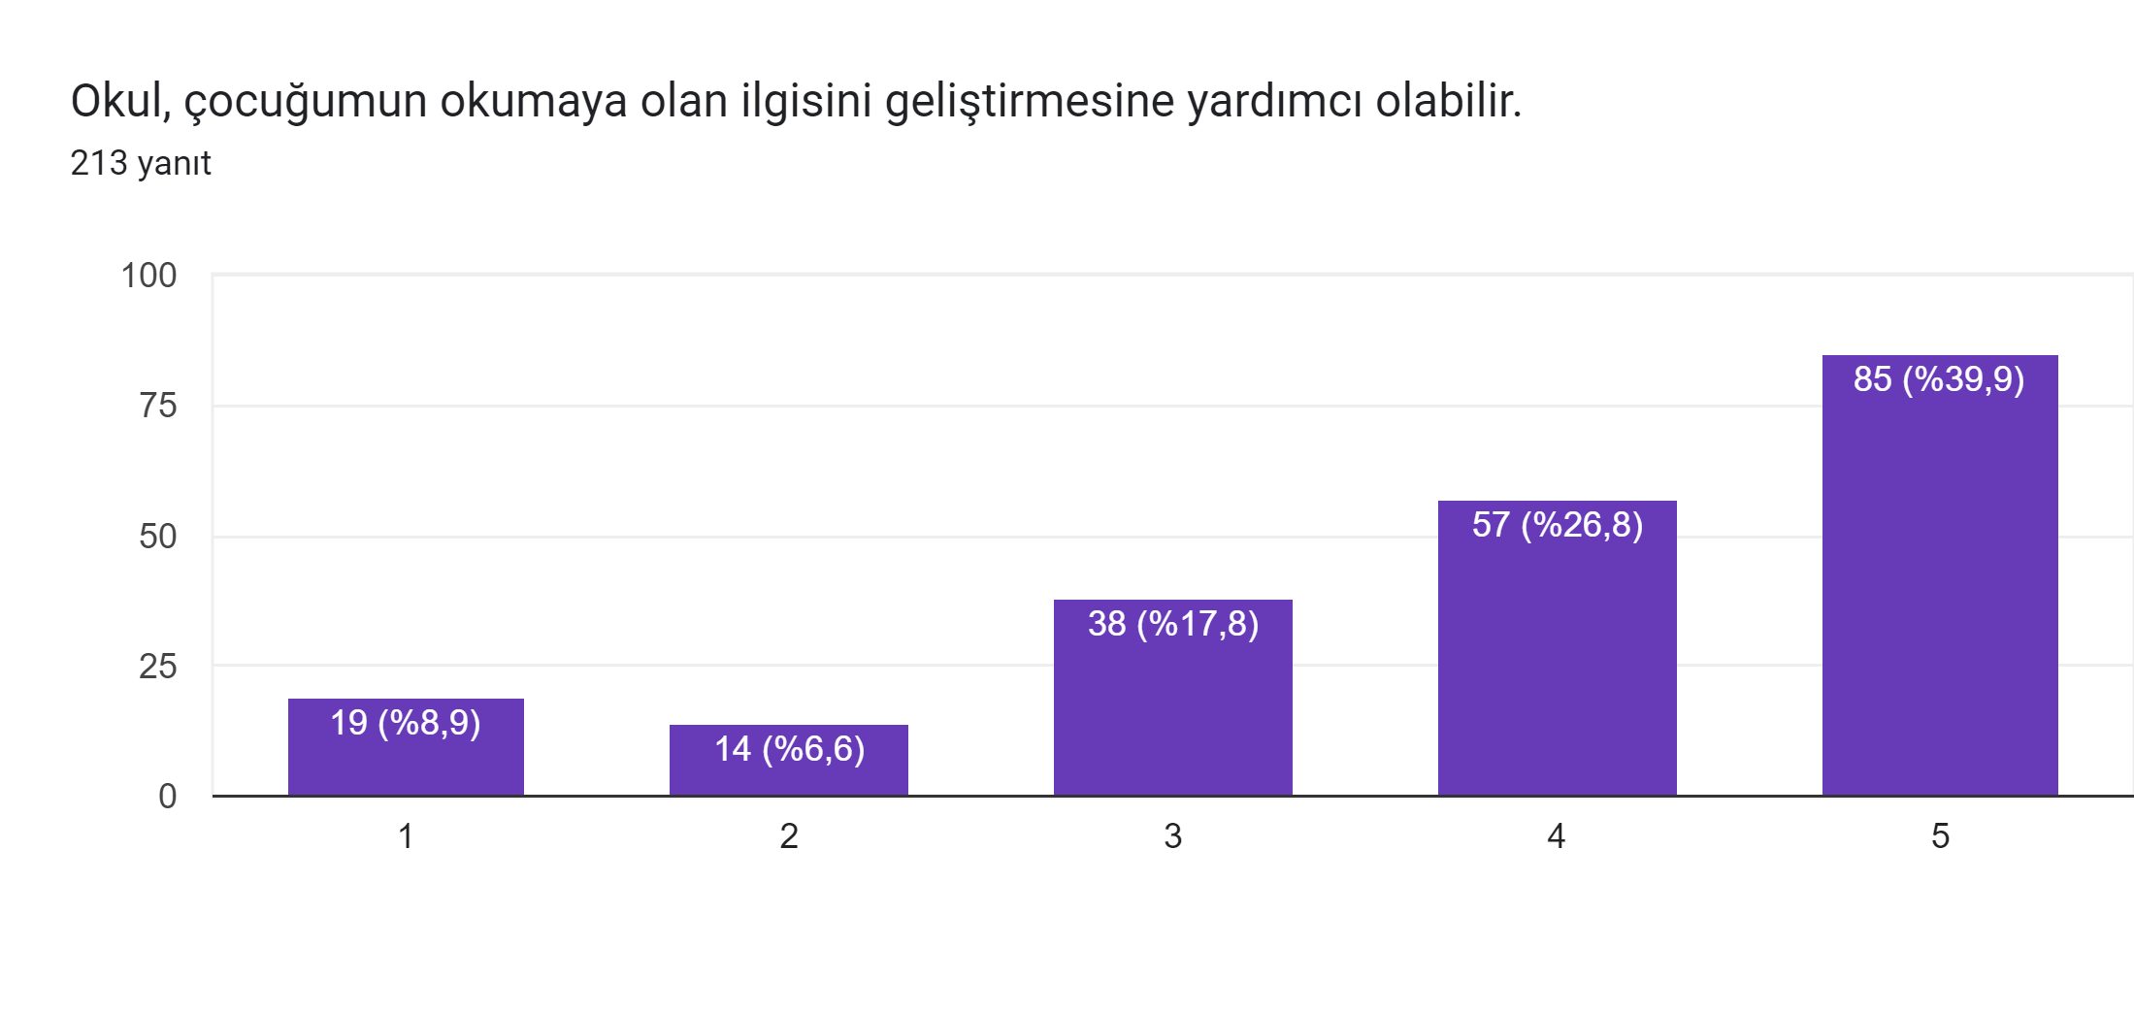

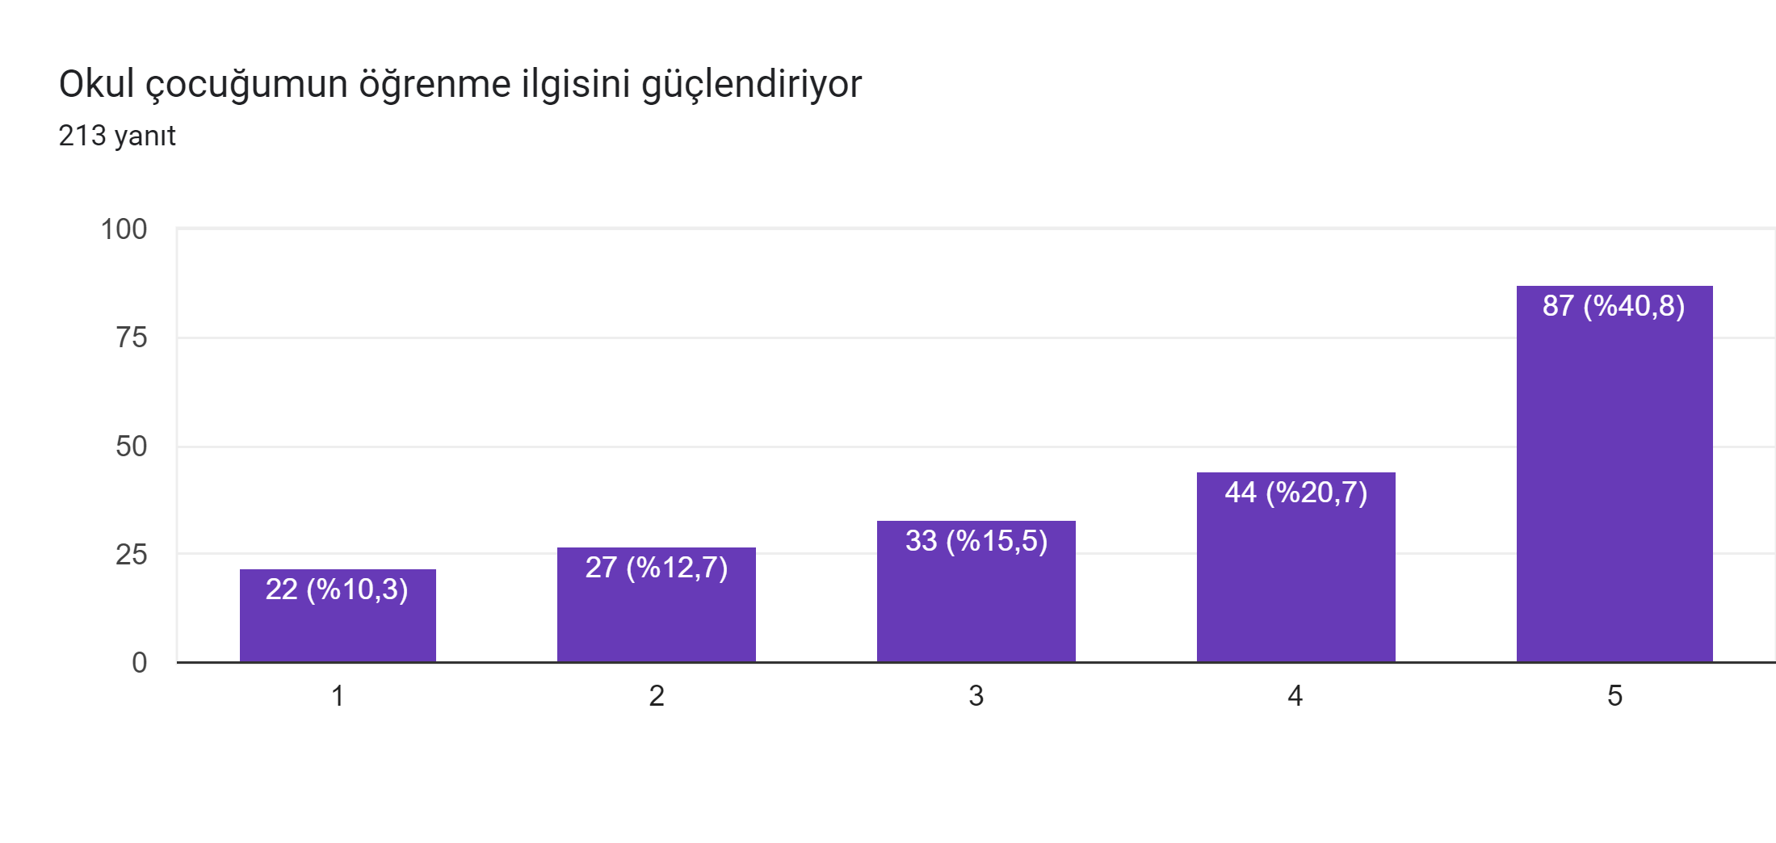

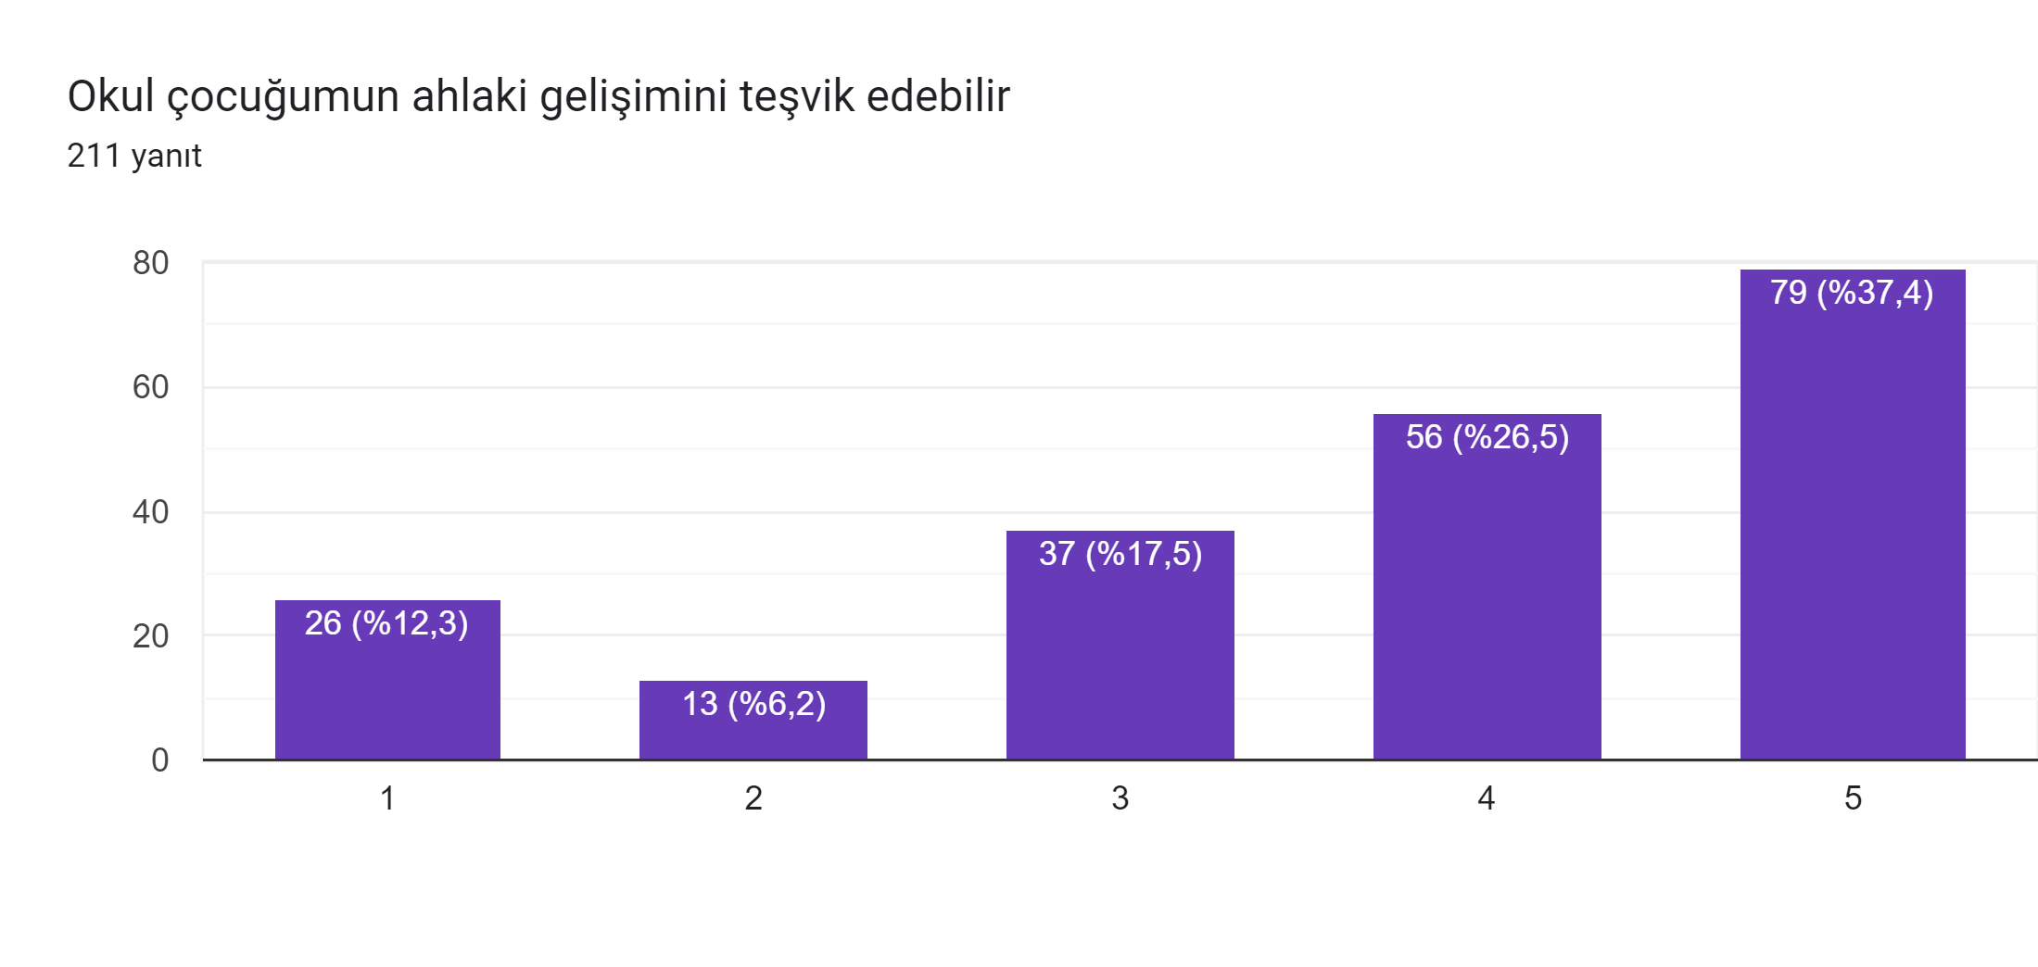

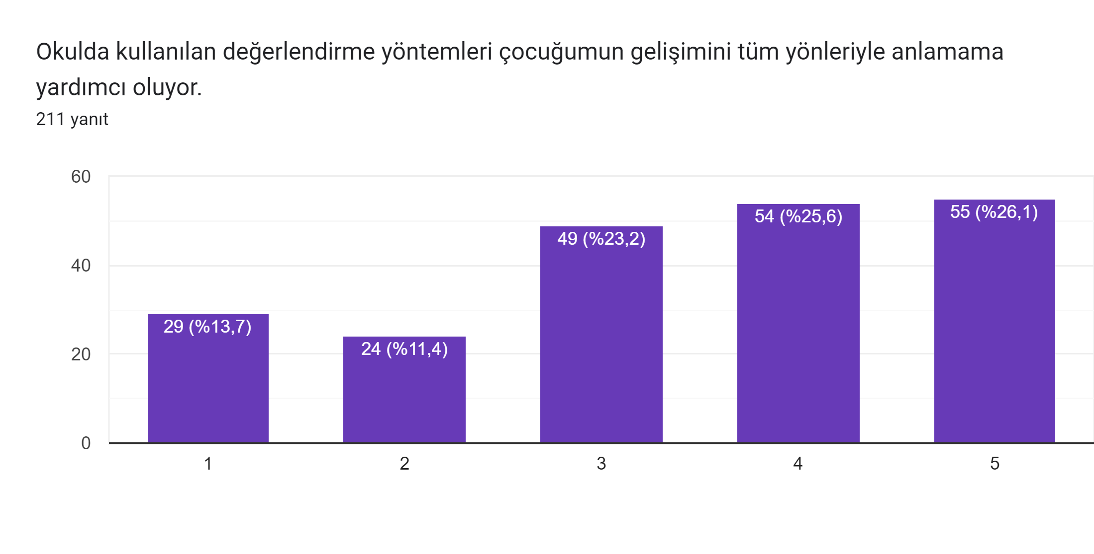

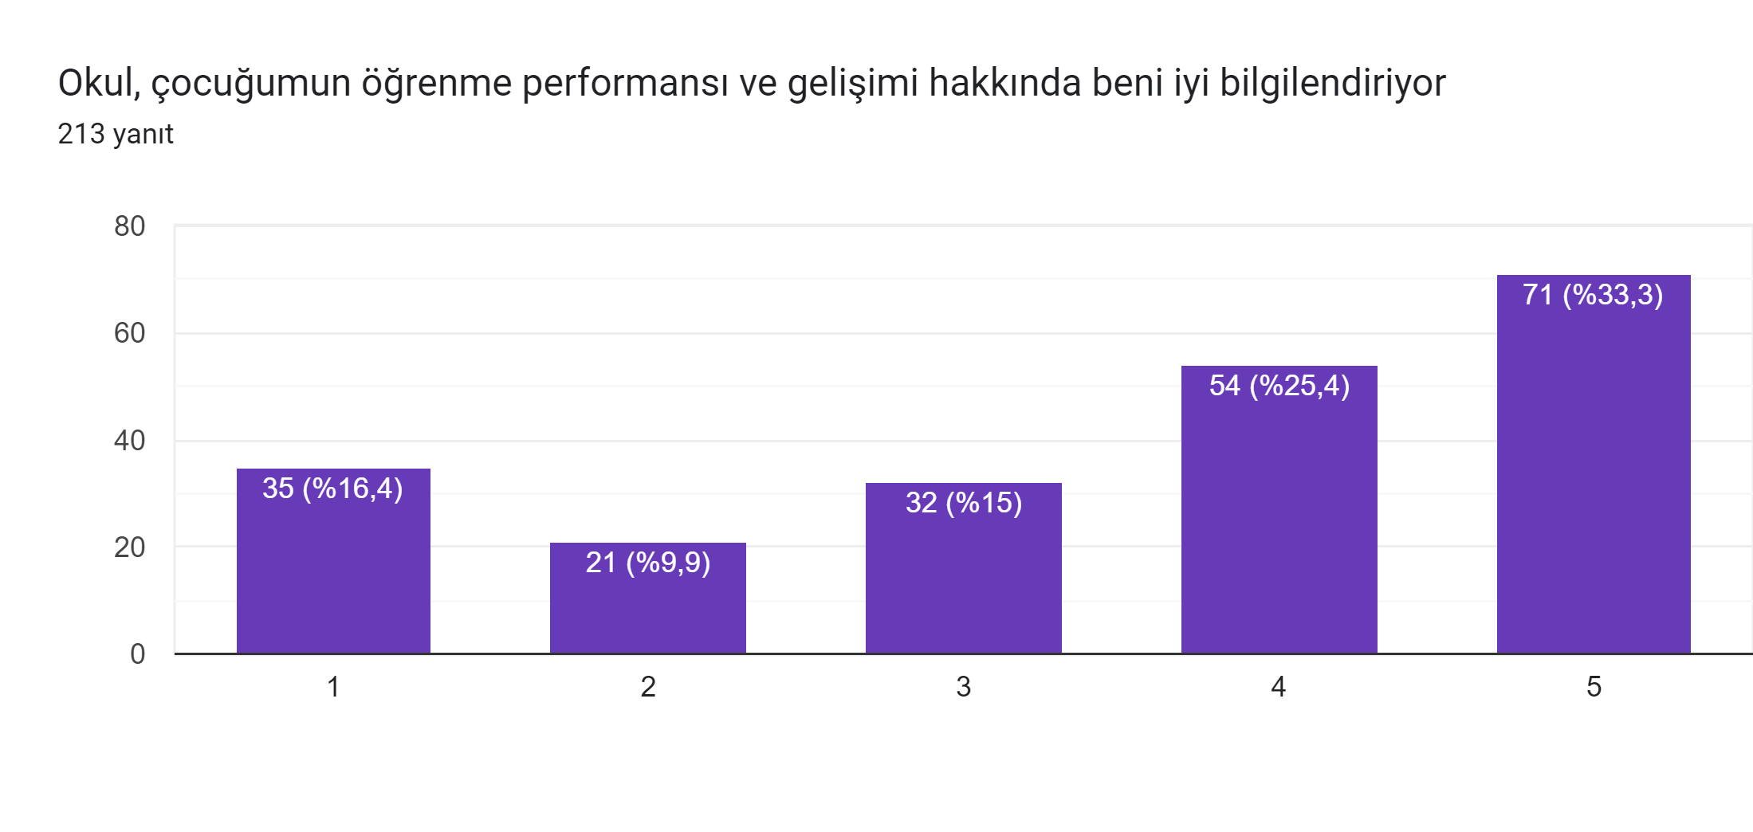

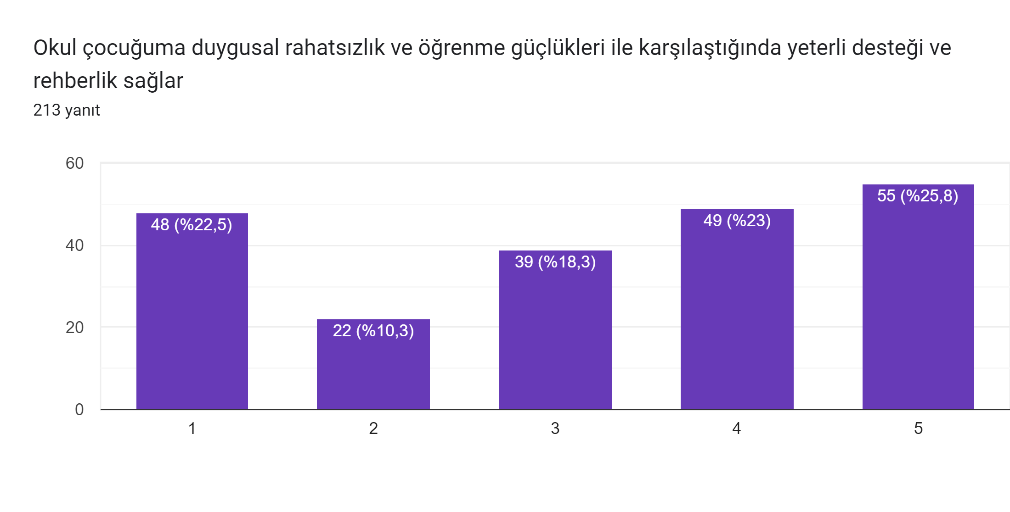

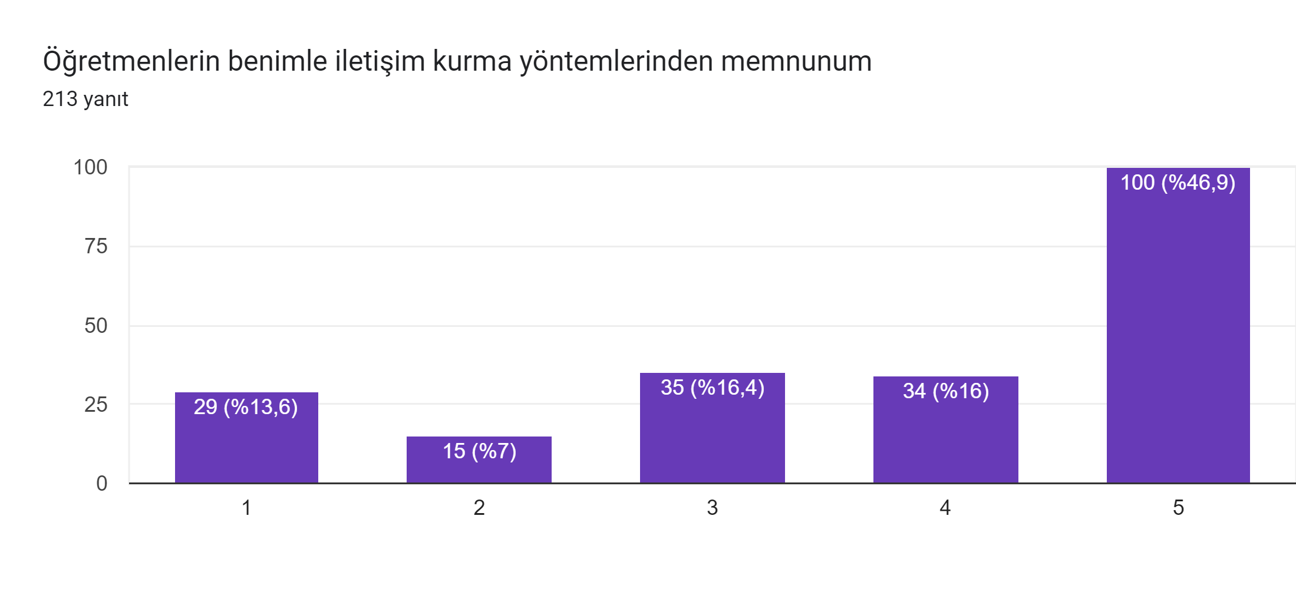

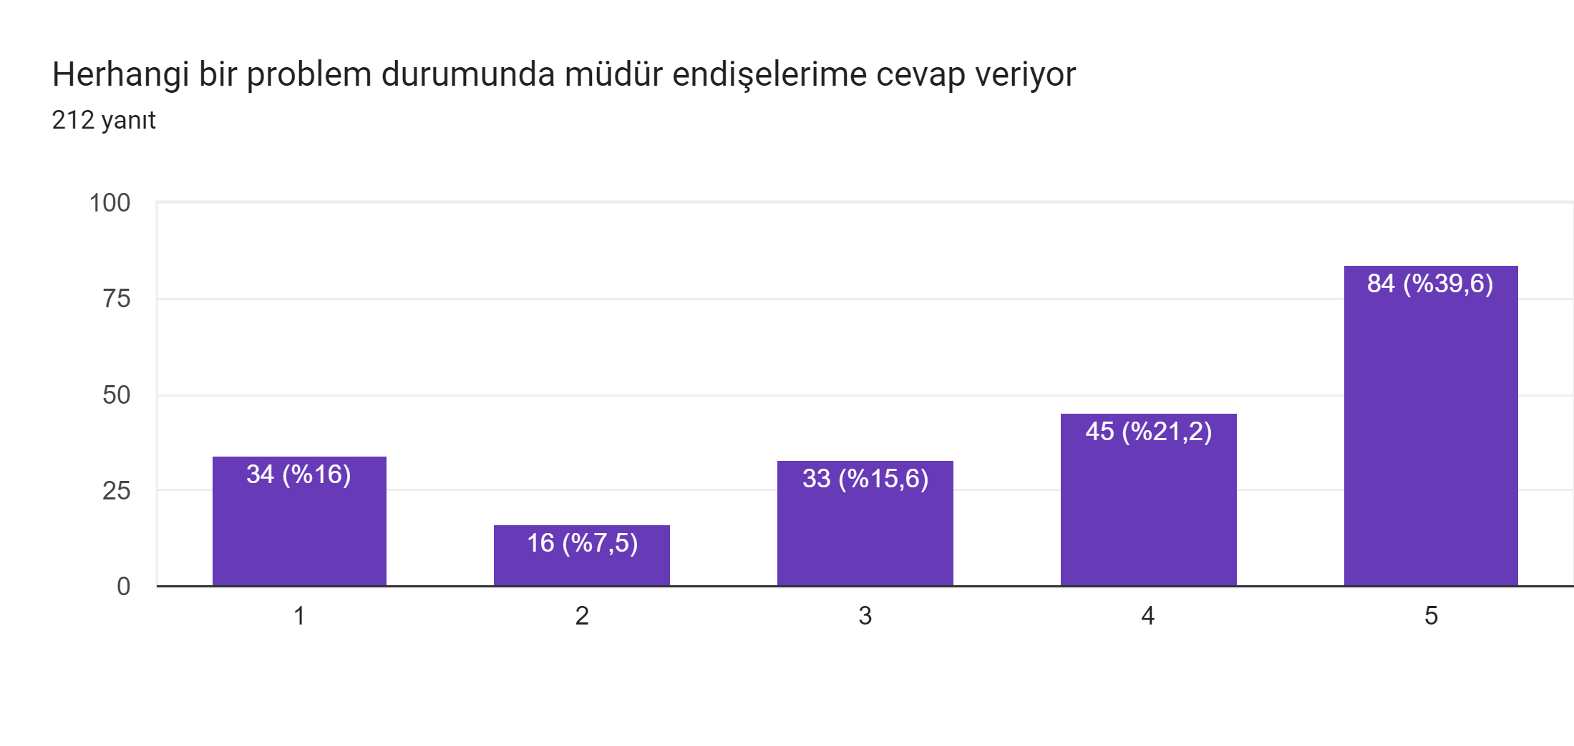

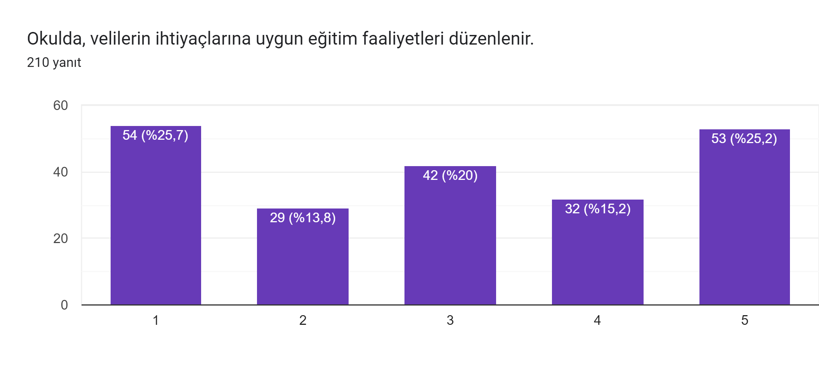

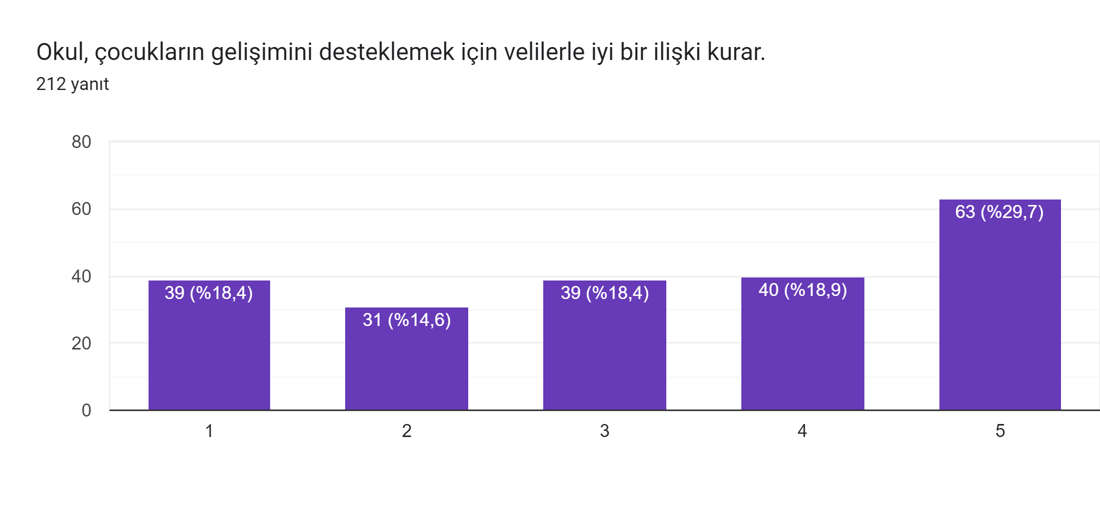

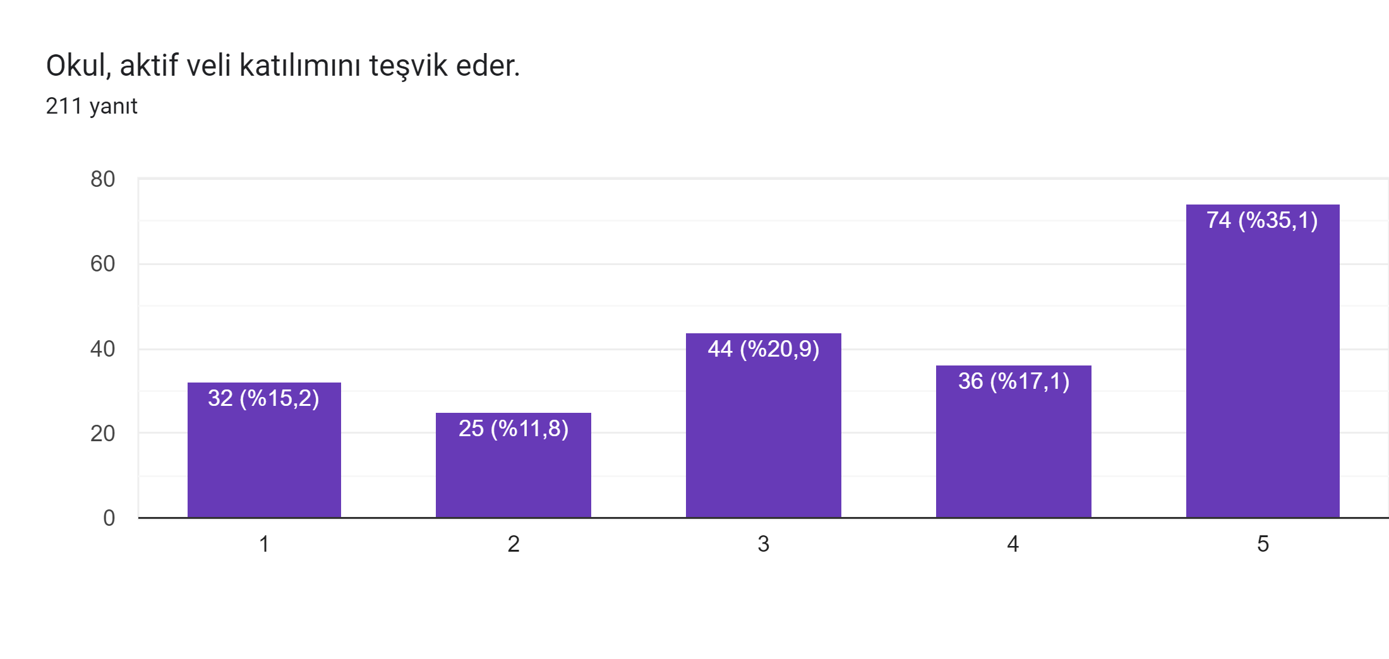

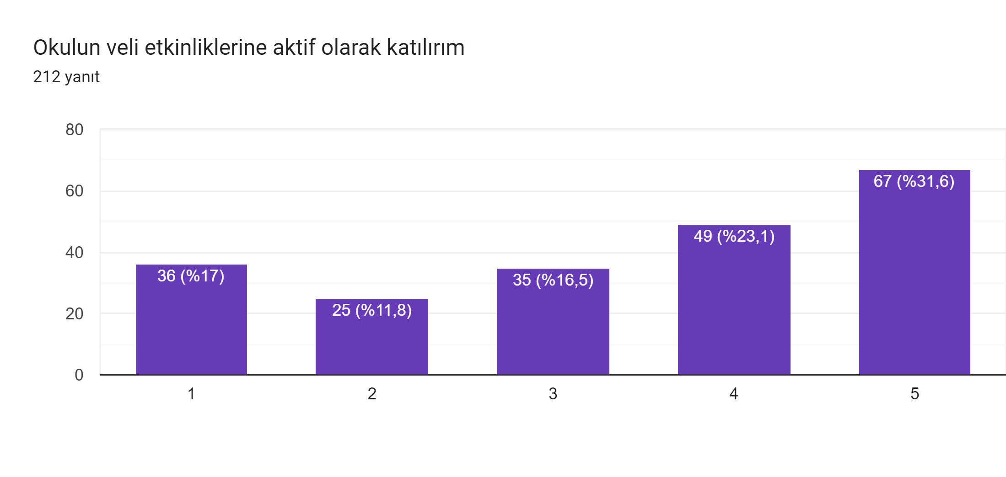

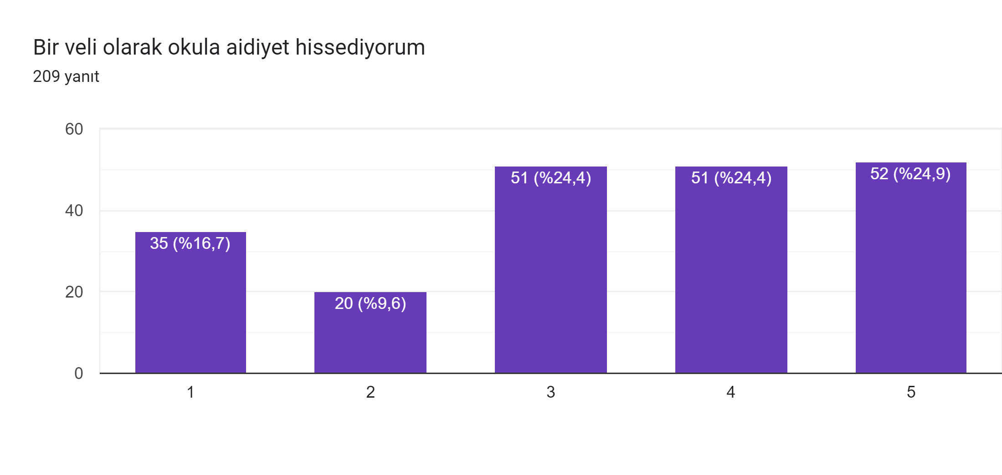

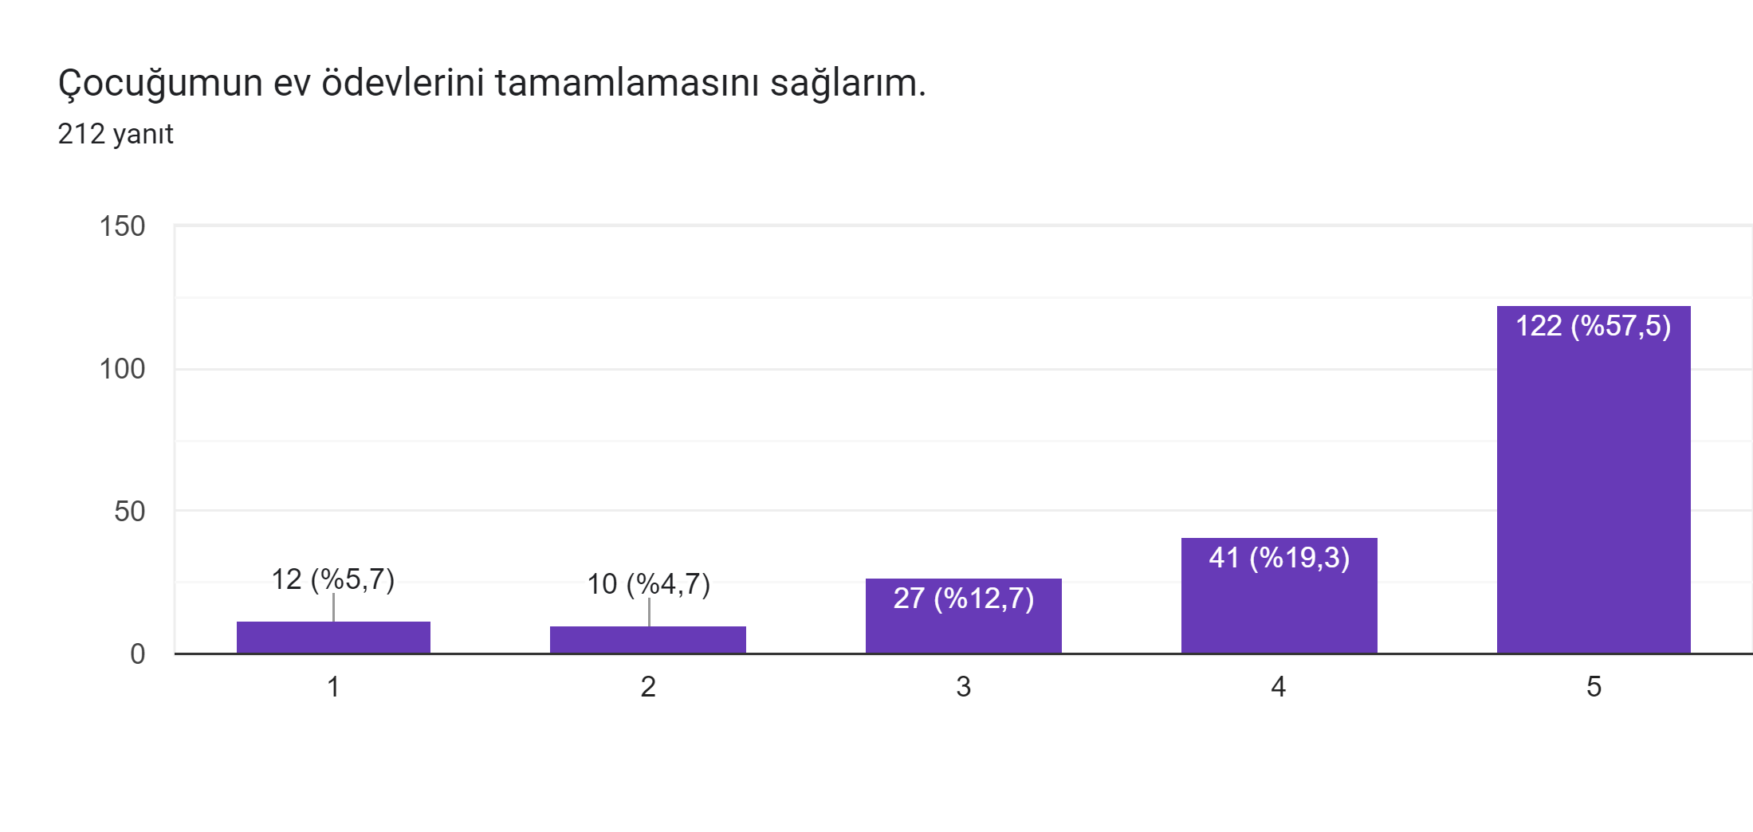

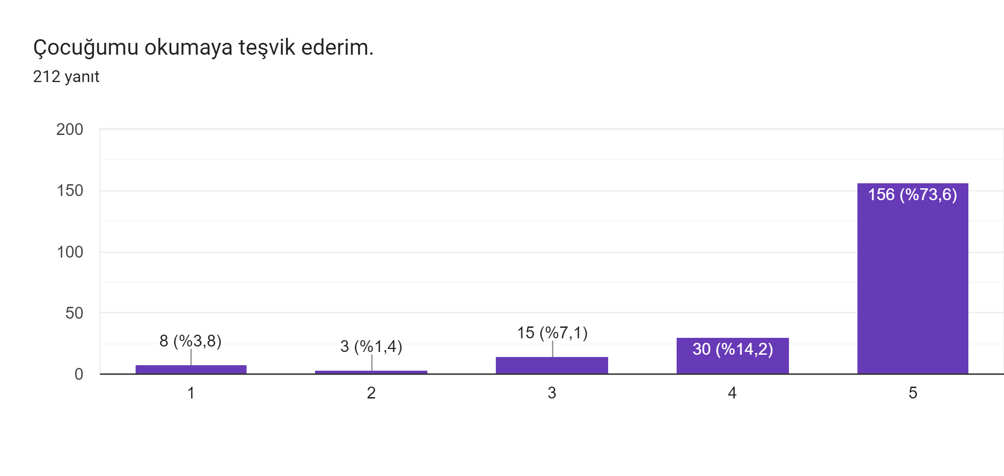

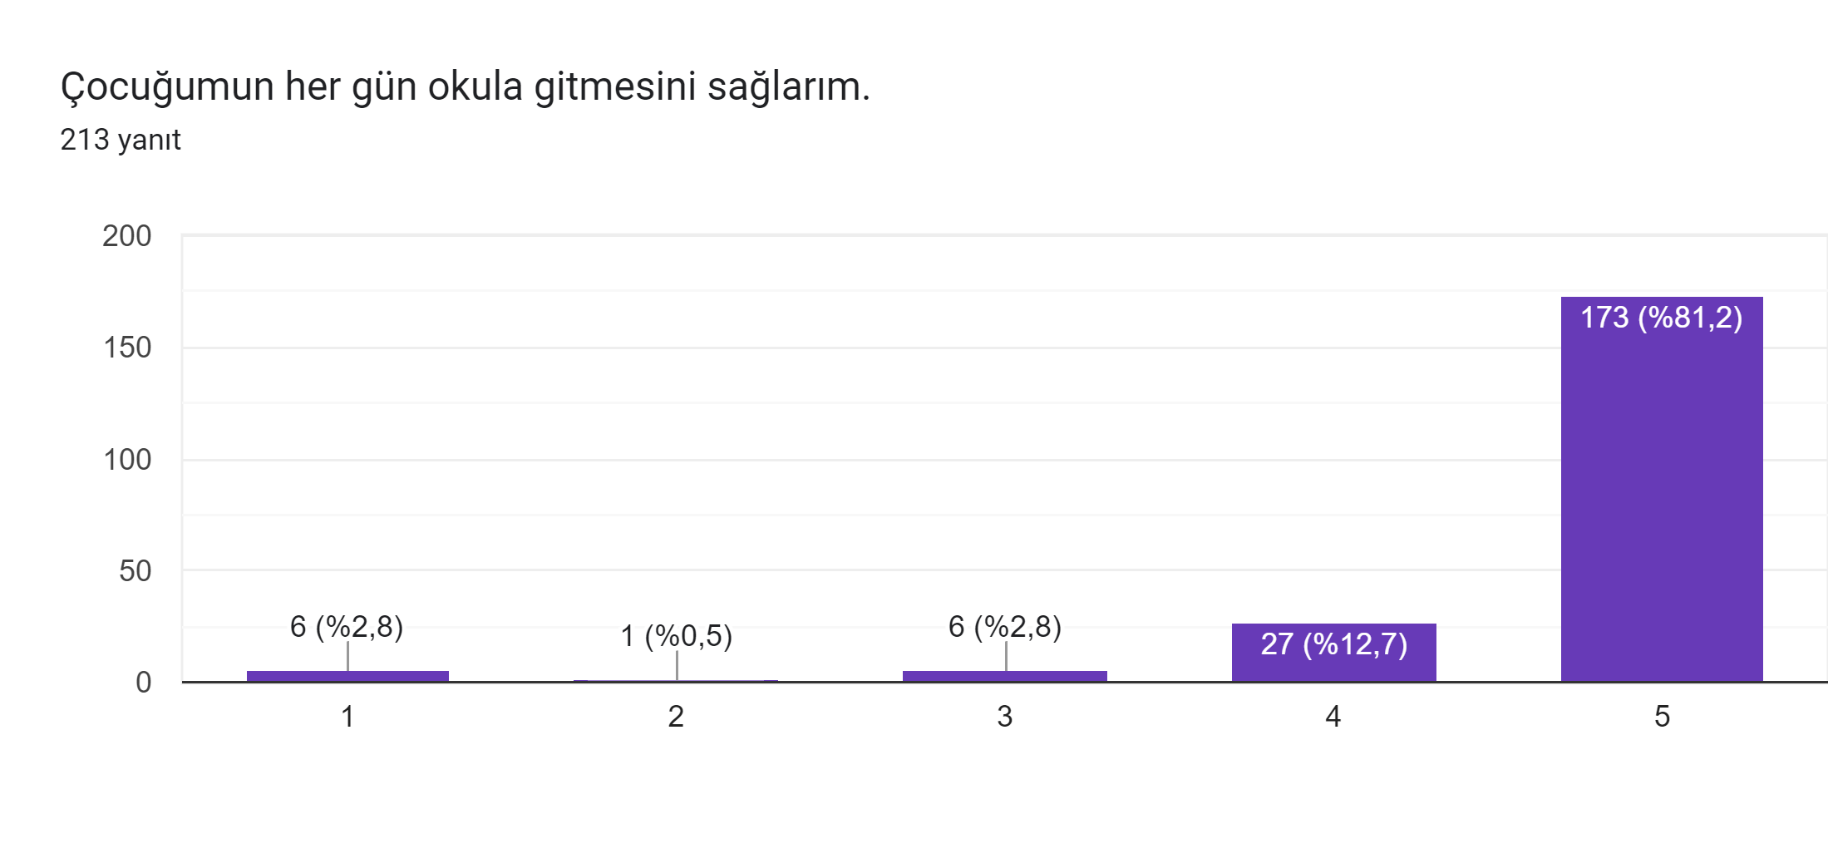

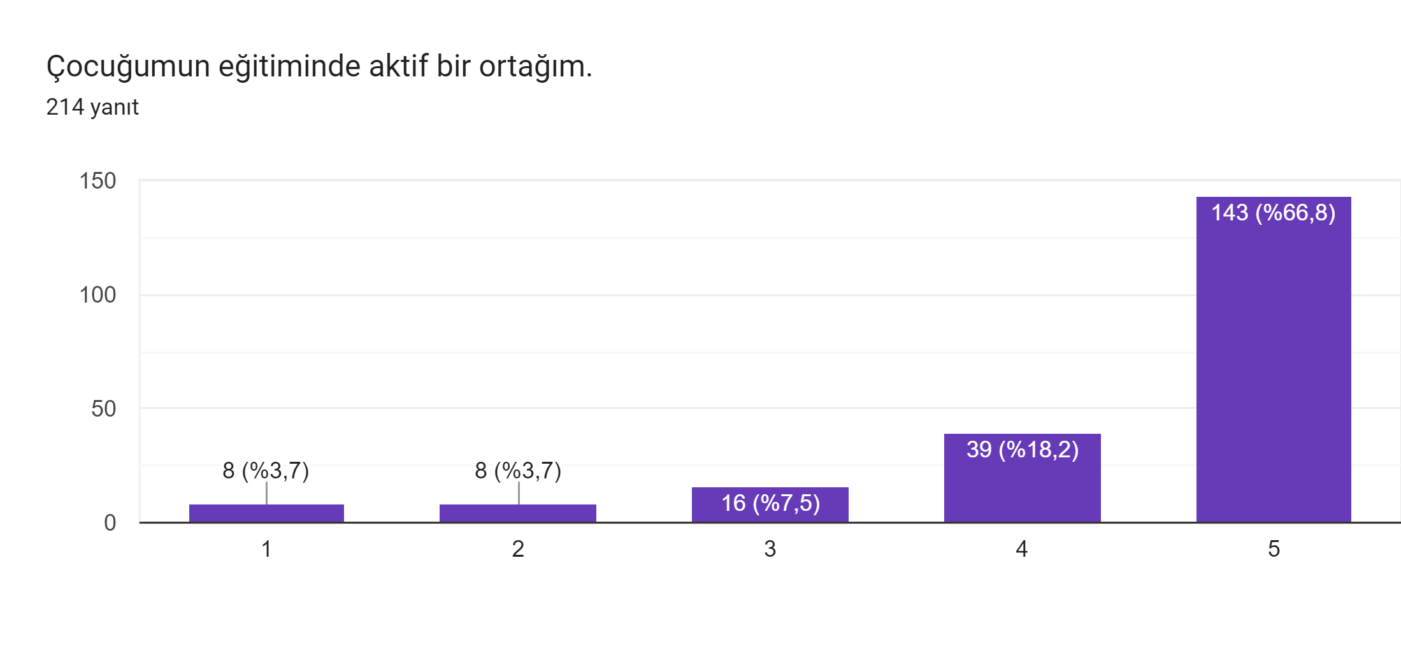

Okulumuzun gelişebilmesi, eğitim kalitesini artırabilmesi, çağdaş ve modern eğitim teknolojileri ile donatılabilmesi, ancak tüm paydaşlarının desteği ile mümkün olabilecektir. Bu amaçla okulumuzun paydaşlarını belirleyerek, onların durumlarını da dikkate alacak şekilde stratejiler belirlenmiştir.

Tüm paydaşların, ortak bir iyileşme ve kalite geliştirmesi sağlayabilmesi için karşılıklı bilgilendirilme ve görüş alışverişi yapılması gerekliliği çerçevesinde, belirli dönemlerde paydaş analizi çerçevesinde toplantılar düzenlenmesi planımızda yer almaktadır. Van Ortaokulu Paydaş Listesi aşağıda verilmiştir.

Tablo: Paydaş Analizi

|  |  |  |  |  |  |
| --- | --- | --- | --- | --- | --- |
| PAYDAŞLAR | İÇ PAYDAŞLAR | DIŞ PAYDAŞLAR | | | YARARLANICI |
|  | Çalışanlar, Birimler | Temel Ortak | Stratejik Ortak | Tedarikçi | Müşteri, Hedef kitle |
| Millî Eğitim Bakanlığı |  | XX | XX |  | XX |
| Valilik |  | XX | XX |  |  |
| Tuşba Kaymakamlığı |  | XX | XX | XX | XX |
| Milli Eğitim Müdürlüğü  Çalışanları |  | XX |  | XX | XX |
| İlçe Milli Eğitim Müdürlükleri |  | XX | XX | X |  |
| Okullar ve Bağlı Kurumlar |  |  | X |  |  |
| Öğretmenler ve Diğer Çalışanlar | XX |  |  |  | XX |
| Öğrenciler ve  Veliler | XX |  |  | XX | XX |
| Okul Aile Birliği | XX |  |  | XX | XX |
| Üniversite |  |  | XX |  |  |
| Belediyeler |  |  | XX | XX | XX |
| Güvenlik  Güçleri Emniyet, Jandarma) |  |  | XX |  |  |
| Bayındırlık ve İskân Müdürlüğü |  |  | XX |  |  |
| Sosyal  Hizmetler  Müdürlüğü |  |  | XX |  |  |
| Gençlik ve Spor Müdürlüğü |  |  | XX | XX | XX |
| Sağlık Müdürlüğü |  |  | XX | XX | XX |
| Kültür Müdürlüğü |  |  | XX | XX | XX |
| Hayırseverler |  | XX | XX | XX | XX |
| Sivil Toplum  Örgütleri Medya |  |  | X |  |  |
| İşveren Kuruluşlar Muhtarlıklar |  | XX |  |  |  |
| Sanayi ve Ticaret Odaları |  |  | X |  |  |

XX: Tamamı X : Bir kısmı

#### Paydaş Önceliklendirme Matrisi

Tablo: Paydaş Önceliklendirme Matrisi

|  |  |  |  |  |  |
| --- | --- | --- | --- | --- | --- |
| **Paydaş** | **İç Paydaş** | **Dış**  **Paydaş** | **Yararlanıcı**  **(Müşteri)** | **Neden Paydaş?** | **Önceliği** |
| MEB |  | X |  | Bağlı olduğumuz  merkezi idare | 1 |
| Valilik |  | XX |  | Mevzuata bağlı ortak | 1 |
| Tuşba Kaymakamlığı |  | X | X | Bağlı  olduğumuz merkezi idare | 1 |
| İL MEM |  | X |  | Mevzuata bağlı  ortak | 1 |
| Öğrenciler |  |  | X | Hizmetlerimizden yaralandıkları için | 1 |
| İlçe MEM |  |  |  | Bağlı  olduğumuz Kurum | 1 |
| Okul Yöneticileri | XX |  |  | Kurum çalışanı oldukları için | 1 |
| Öğretmenler | XX |  | XX | Kurum çalışanı oldukları ve hizmetlerden yararlandıkları  için | 1 |
| Öğrenciler | XX |  | XX | Hizmetlerden yararlandıkları  için | 1 |

|  |  |  |  |  |  |
| --- | --- | --- | --- | --- | --- |
| Veliler | XX | XX | XX | Hizmetlerden yararlandıkları için | 2 |
| STK |  | X |  | Amaç ve hedeflerimize ulaşmak için işbirliği yapacağımız  kurumlar | 2 |
| Üniversiteler |  | X | X | Amaç ortaklığı | 2 |
| OAB | X |  | X | Okulun tüm  ihtiyaçlarını tespit eder ve karşılar. | 2 |
| Diğer Okullar |  | X |  | Amaçlara yönelik ortaklık yaptığımız için | 2 |
| Güvenlik  Güçleri Emniyet, Jandarma |  | X |  | Amaç ve hedeflerimize ulaşmak işbirliği yapacağımız  kurumlar | 2 |
| Muhtarlık |  | XX |  | Amaçlara yönelik ortaklık yaptığımız için | 2 |

XX: Tamamı X : Bir kısmı

#### Yararlanıcı Ürün/Hizmet Matrisi

Tablo: Yararlanıcı Ürün/Hizmet Matrisi

|  |  |  |  |  |  |  |  |  |  |
| --- | --- | --- | --- | --- | --- | --- | --- | --- | --- |
| **Ürün/Hizmet**  **Yararlanıcı (Müşteri)** | Eğitim-Öğretim (Örgün- | Yatılılık-Bursluluk | Nitelikli işgücü | AR-GE, Projeler, | Altyapı, Donatım, Yatırım | Yayım | Rehberlik, Kurs, Sosyal  Etkinlikler | Mezunlar (Öğrenci) | Ölçme-Değerlendirme |
| Öğrenciler | XX | X |  |  | X | X | X |  |  |
| Veliler |  |  |  |  |  |  | X |  |  |
| Üniversiteler |  |  | X | X |  |  |  | X |  |
| Medya |  |  | X | X |  |  |  |  |  |
| Uluslararası kuruluşlar |  |  |  | X |  | X |  |  |  |
| Meslek Kuruluşları |  |  | X | X |  |  |  |  |  |
| Sağlık kuruluşları |  |  | X |  |  |  |  |  |  |
| Diğer Kurumlar |  |  |  |  |  |  |  |  | X |

XX: Tamamı X : Bir kısmı

### Okul/Kurum İçi Analiz

#### Kurum İçi Analiz

Okul Müdürü tarafından, Müdür Yardımcılarının görev dağılımı yapılarak, işlerin uyumlu bir şekilde yürütülmesi ve süreklilik kazanması sağlanmıştır. İdarecilerin ve öğretmenlerin, seminerlere katılması sağlanarak, sınıflarda etkili performans göstermeleri sağlanmıştır. Van Ortaokulu Müdürlüğünün, fiziki koşulları gerektiğinde yenilenerek, okulun niteliğinin devamlılığı etkin kılınmıştır.

**OKULUN TEŞKİLAT ŞEMASI**

|  |  |  |
| --- | --- | --- |
| Önder Baki GÜDEN  Okul Müdürü | Zülküf TAŞ  MÜDÜR YARDIMCISI | Barış ÜLGEN  MÜDÜR YARDIMCISI |
| Temizlik iş ve işlemlerini yürütmek, kontrol etmek ve temizliğini sağlamak, bina, tesis, bakım ve onarım işlerini yürütmek.  Bina ısınma sistemleri ve yakıtının teminini sağlamak.  Bahçe spor alanları düzenleme, onarım ve bakım işlerini yürütmek.  Elektrik sistemleri bakım ve onarımını yapmak | A – OKUL İŞLETMESİ :  Ayniyat ve Taşınır Mal Hizmetleri  Demirbaş numaralandırmak  Sınıf demirbaşlarını toplu zimmet işleri.  Okul Aile Birliği iş ve işlemlerini yürütmek.  KBS ile ilgili iş ve işlemleri yürütmük.  Nöbetçi yönetici görevini yürütmek  Öğretmen nöbet hizmetlerini kontrol etmek ve denetlemek.  DYS üzerinden kendisine havale edilen yazıların gereğini yerine getirmek.  Iş sağlığı ve güvenliği ile ilgili çalışmaları yapmak.  TEFBİS iş ve işlemlerini yürütmük  Mesleki Çalışma Programını hazırlamak, uygulamak ve dosyalamak.  Okul hizmetli, temizlik ve İŞ-KUR TYP iş ve işlemlerini takip etmek.  Satın Alma Komisyonuna başkanlık etmek. KBS, MYS ve TİF işlemlerini yürütmek.  Basılı evrakları temin etmek.  Okul deneyimi ve öğretmenlik uygulaması iş ve işlemlerini yürütmek  B – PERSONEL İŞLERİ :  MEBBİS ile ilgili tüm iş ve işlemler.  Aday Öğretmen ve memurlar ile ilgili iş ve işlemler.  Hizmet içi Eğitim işleri  Terfi işlemleri  Maaş, Ek Ders tahakkuk iş ve işlemlerini yürütmek ve dosyalamak.  Emeklilik, SGK ve askerlik iş ve işlemlerini yürütmek ve dosyalamak.  ÖSYM – GİS ile ilgili iş ve işlemleri yürütmek.  Açık Öğretim Fakültesi Görevli İşlemlerini yürütmek.  Öğretmen ve personel yer değiştirme, nakil iş ve işlemlerini yürütmek.  Öğretmen Nöbet Çizelgesini hazırlamak, tebliğ etmek ve öğretmen nöbetini denetlemek.  Haftalık ders Dağıtım çizelgelerini hazırlamak, tebliğ etmek ve dosyalamak.  C – ÖĞRETİM İLE İLGİLİ İŞLEMLER :  Haftada 6 saat maaş karşılığı derse girmek  Boş geçen derslerle ilgili önlemleri almak.  Evde Eğitim iş ve işlemlerini yürütmek  Ders Dışı Eğitim Çalışmalarını planlamak, hazırlamak, yürütmek ve takibini yapmak  Destek Eğitimi programını hazırlamak, takibini yapmak, iş ve işlemlerini yürütmek.  Ortaokul ders dağıtım ve ders programlarını hazırlamak, tebliğ ve takip etmek.  D – ÖĞRENCİ İŞLERİ :  5,6,7 ve 8. Sınıf Ortaokul ders defterlerini incelemek ve imzalamak.  Herhangi bir sebeple boş geçen sınıflarla ilgili önlemler almak.  Öğrenci belgesi ve öğrenim belgesi ile diploma kayıt örneği düzenlemek.  E – EĞİTİM İLE İLGİLİ İŞLER :  Yönetici nöbet görevini tutmak.  Görev alanı ile ilgili yaptığı resmi yazışmalarla ilgili dosya tutmak  Okul müdürünün olmadığı zamanlarda ona vekalet etmek, tahakkuk evrakı dışında adına imza kullanmak.  Halk Eğitim merkezi ve okul dışı açılan kursların iş ve işlemlerini yürütmek.  Okulun proje çalışmalarını kordine etmek, proje yarışmalarına katılımı sağlamak.  TÜBİTAK projelerine katılımı sağlayarak, takip ve kordinasyonunu yürütmek. Dosyalarını tutmak.  Görev alanı içinde düzenleme yapma ve uygulamaya yetkili olup, okul müdürüne karşı sorumludur. | A – OKUL İŞLETMESİ :  Nöbetçi yönetici görevini yürütmek  Öğretmen nöbet hizmetlerini kontrol etmek ve denetlemek.  DYS üzerinden kendisine havale edilen yazıların gereğini yerine getirmek  Okul ve Öğrenci sağlığı ile ilgili tüm iş ve işlemleri yürütmek.  PDR hizmetleri yönetmeliği gereğince rehberlik hizmetlerini yürütmek birime başkanlık etmek.  Kriz Müdahale ekibine başkanlık etmek, iş ve işlemlerini yürütmek, Acil Müdahale Eylem Planını hazırlamak ve uygulamak.  Kütüphane ile ilgili tüm iş ve işlemleri yürütmek.  Özel Taşıma servislerinin kontrol ve takibini yapmak. Aylik puantaj iş ve işlemlerini yürütmek.  Sivil Savunma ve yangından korunma işlerini yürütmek, planını hazırlamak ekipleri oluşturmak ve dosyalamak  Deprem ve yangın tahliye tatbikatlarını uygulamak, raporlarını hazırlamak.  Stratejik plan hazırlamak ve uygulamak  Eğitim Bölgesi İş ve işlemlerini yürütmek.  Muayene ve teslim alma komisyonuna başkanlık etmek.  Ders kitapları ihtiyaçlarını sisteme girmek, temini, dağıtımı ve toplanmasını sağlamak  B – ÖĞRETİM İLE İLGİLİ İŞLER :  DYK iş ve işlemlerini yürütmek. Öğrenci başvurularını yapmak, planlamak ve ders dağıtımlarını yapıp, devam takibini yapmak.  Ders dışı Eğitim çalışmalarını planlamak, hazırlamak ve takibini yapmak.  Haftada 6 saat maaş karşılığı derse girmek  C – ÖĞRENCİ İŞLERİ :  5,6.7 ve 8. sınıf Ortaokul sınıflarının devam takip işlerini yürütmük, veli devamsızlık mektuplarını göndermek, kayıtlarını tutmak.  5,6.7 ve 8. sınıf E-Okul ile ilgili iş ve işlemlerini yürütmek. Nakil ve Kayıt işlemlerini yürütmek  LGS, DPYB sınavlarının başvuru ve tercih işlemlerini yürütmek.  Herhangi bir sebeple boş geçen sınıflarla ilgili önlemler almak.  5,6.7 ve 8. sınıf Öğrenci izin işlemlerini yürütmek. Devamsız öğrencilerin okula kazandırılma çalışmalarını yürütmek.  5,6.7 ve 8. sınıf Ortaokul öğrencilerinin sınıf geçme işlemlerini takip etmek.  Aşamalı devamsızlık yönetim modeli ile ilgili iş ve işlemleri yürütmek.  Öğrenci ev ziyaretlerini planlamak, uygulamak, komisyona başkanlık etmek, sevk ve koordine etmek, dosyaları tutmak.  5,6.ve 7. sınıf öğrenci seçmeli dersleri ile ilgili tüm iş ve işlemleri yürütmük.  8. Sınıfı bitirip, Ortaöğretime geçen öğrencilerin takibini yapmak, üst eğitime devamlarını sağlamak ve gerekli önlemleri almak.  Özel Eğitim öğrencilerinin tüm iş ve işlemlerini yürütmek Özel Eğitim taşıma kontrollerini yapmak, Özel Eğitim taşıma puantajlarını hazırlayarak dosyalamak.  Sosyal etkinlikler kuruluna başkanlık etmek ve yönetmelik gereği yapması gereken iş ve işlemleri yapmak. Sosyal kulüp çalışmalarını yapmak gerekli evrakları dosyalamak.  Her türlü öğrenci gezilerini planlamak, hazırlamak ve düzenlemek.  Öğrenci Nöbet işleri  Başarı değerlendirme sınavlarını planlamak ve uygulamak. (Deneme Sınavları)  D – EĞİTİM İLE İLGİLİ İŞLER ;  Görev alanı içerisindeki konularda resmi yazışmaları yapmak ve dosyaları tutmak.  Okul kantin iş ve işlemlerini yürütmek.  Okul öğrenci meclisi çalışmalarını yürütmek.  Ortaokul Şube ve Zümre Öğretmenler Kuruluna başkanlık etmek iş ve işlemlerini yürütmek ve dosyalamak.  Okul Zümre Başkanları Kurulu iş ve işlemlerini yürütmek.  Okul öğrenci davranışları değerlendirme kuruluna başkanlık etmek ve kararları uygulamak.  İnceleme komisyonuna başkanlık etmek.  Okul müdürünün verdiği görevleri yerine getirmek.  Alan taramaları ile ilgili iş ve işlemleri yürütmek.  Değerler Eğitimi projesini yürütmek, dosyalama işlerini yapmak. Sportif, kültürel ve sosyal proje ve yarışmalara başvuru yapmak, katılımı sağlamak ve organize etmek. yüzme projesini yürütmek  Belirli Gün ve Haftalarla ilgili kutlama ve anma programını hazırlamak, tebliğ etmek, uygulama takibini yapmak ve uygulamak, inceleme kurulundan gelen programları dosyalamak.  Görev alanı içinde düzenleme yapma ve uygulamaya yetkili olup, okul müdürüne karşı sorumludur. |

Tablo: Okul/Kurumlarda Oluşturulan Birimler:

|  |  |  |  |
| --- | --- | --- | --- |
| Görevler | Görevle ilgili bölüm, birim, kurul/komisyon  adı | Görevle ilgili işbirliği (paydaşlar) | Hedef kitle |
| Komisyon üyeleri faaliyetlerin takibini yapar, raporlarını düzenler. Okulun, öğretmenlere, velilere ve öğrencilere daha iyi tanıtımını sağlayarak eğitim çıtasını yükseltir | Stratejik Plan | Müdür-Md.Yrd. Öğretmen- Okul Aile Birliği | Öğrenciler-Veliler |
| Eğitimde Kalite Yönetimi Sistemi Kurum Raporunu hazırlar ve sunar. Okulun öncelikli sorun ya da ihtiyaçları tespit edilir, Balık Kılçığı ve Ağaç Diyagramı ile çözüme ulaşmasını sağlar. | Eğitimde Kalite Yönetimi Sistemi | Özel ve Resmî Kurumlar | Öğrenciler-Veliler |
| Okulun ihtiyaçlarına yönelik rehberlik çerçeve programını hazırlar. | Psikolojik danışma ve rehberlik hizmetleri yürütme komisyonu | Öğretmen- Öğrenciler- Veliler, Özel ve resmi Kuruluşlar | Öğrenciler-Veliler, Çalışanlar |
| Özel eğitime | BEP Komisyonu | RAM, Öğretmen- | Öğrenciler-Veliler |

|  |  |  |  |
| --- | --- | --- | --- |
| gereksinimi olan öğrencilerle ilgili çalışmaları planlar ve yürütür. |  | Hastane Çocuk Psikiyatr Sevisi- Öğrenciler |  |
| Eğitim öğretim hizmetlerinin kaliteli yürütülmesi için planlama ve değerlendirme çalışmalarını  yürütür. | Öğretmenler kurulu | Öğretmen- Öğrenciler-Veliler Özel ve Resmi Kurumlar, Belediyeler | Öğrenciler-Veliler, |
| Kurum çıkarına olan en uygun, en kaliteli ürünün  girdisini sağlar. | İhale Komisyonu | Öğretmen- Öğrenciler-Veliler | Öğrenciler-Veliler, Çalışanlar |
| Bağış ve yardımlar; yaygın eğitim hizmetlerinin yaygınlaştırılması, niteliğinin artırılması amacıyla gönüllü kişi ve kuruluşlar tarafından gönüllülük esasına dayalı olarak alınır. (MEB Yaygın Eğitim Kurumları Yönetmeliği  Madde, 135 ) | Okul-Aile Birliği |  |  |

**.**

#### İnsan Kaynakları

Van Ortaokulu 43 personelle hizmet vermektedir. Yöneticilerin ve öğretmenlerin eğitim durumları aşağıdaki tabloda verilmiştir.

Tablo: İdareci sayısı

|  |  |  |  |  |
| --- | --- | --- | --- | --- |
| Sıra Nu. | Görevi | Erkek | Kadın | Toplam |
| 1 | Müdür | 1 | - | 1 |
| 2 | Md. Yrd. | 2 | 1 | 3 |

Tablo: 2024 Yılı İtibari ile Van Ortaokulu Çalışanlarının Eğitim Düzeyi

|  |  |  |  |  |
| --- | --- | --- | --- | --- |
| **Okullar** | **Kadrolu Kurum Çalışanları**  **Öğrenim**  **Durumu (KiŞi)** | **Görevlendirme Çalışanların**  **Öğrenim Durumu**  **(KiŞi)** | **Sözleşmeli Personelin Öğrenim Durumu**  **(KiŞi)** | **Toplam (KiŞi)** |
| Lise | - | - | - | - |
| Ön Lisans | - | - | - | - |
| Lisans | 47 | - | - | 47 |
| Yüksek Lisans | 13 | - | - | 13 |
| Toplam(KiŞi) | 60 | - | - | 60 |

Tablo: Personelin Okulumuzdaki Hizmet Süresine İlişkin Bilgiler:

|  |  |  |
| --- | --- | --- |
| **Hizmet Süreleri** | **Ocak 2024 Yılı İtibari İle** | |
| **Kişi Sayısı** | **%** |
| 1-3 Yıl | 4 | 6,97 |
| 4-6 Yıl | 10 | 18,60 |
| 7-10 Yıl | 20 | 25,58 |
| 11-15 Yıl | 14 | 18,60 |
| 16-20 Yıl | 8 | 18,60 |
| 21+ üzeri | 4 | 11,65 |

Tablo: Öğretmenlere İlişkin Bilgiler (Ocak 2024)

|  |  |  |  |  |
| --- | --- | --- | --- | --- |
|  | Branşı | Erkek | Kadın | Toplam |
| 1 | Özel Eğitim Öğretmeni | 2 | - | 2 |
| 2 | Rehber Öğretmen | 2 | 1 | 3 |
| 3 | Türkçe Öğretmeni | 2 | 3 | 5 |
| 4 | Matematik Öğretmeni | 3 | 1 | 4 |
| 5 | Fen ve Teknoloji Öğretmeni | 1 | 2 | 3 |
| 6 | Sosyal Bilgiler Öğretmeni | 1 | 1 | 2 |
| 7 | İngilizce Öğretmeni | 2 | 2 | 4 |
| 8 | Görsel San. Öğretmeni | - | 1 | 1 |
| 9 | Teknoloji Tasarım Öğretmeni | - | 1 | 1 |
| 10 | Beden Eğitimi Öğretmeni | 2 | - | 2 |
| 11 | Din kültürü ve Ahlak Bilgisi Öğretmeni | 2 | 1 | 3 |
| 12 | Müzik Öğretmeni | - | 1 | 1 |
| 13 | Sınıf Öğretmeni | 6 | 10 | 16 |
| 14 | Okul Öncesi | - | 3 | 3 |
| 13 | Bilişim Teknolojileri Öğretmeni | 1 | - | 1 |
| TOPLAM | | 28 | 27 | 55 |

Tablo: Öğretmenlerin Yaş İtibari ile Dağılımı (Ocak 2024)

|  |  |  |
| --- | --- | --- |
| **Yaş Düzeyleri** | **2024 Yılı** | |
| **Kişi Sayısı** | **%** |
| 20-30 | 10 | 13,95 |
| 31-40 | 38 | 55,82 |
| 41-50 | 7 | 27,91 |
| 51+... |  | 2,32 |

Tablo: İdarecilerin Katıldığı Hizmet-İçi Programlar (2018/2024):

|  |  |  |
| --- | --- | --- |
| **Adı Soyadı** | **Görevi** | **Katıldığı Çalışmanın Adı** |
| **Önder Baki GÜDEN** | **Okul Müdürü** | |  | | --- | | Kapsayıcı Eğitim Yöneticilerin Eğitimi Kursu | | Okul Tabanlı Afet Eğitimi Kursu | | Çalışanların Temel İş Sağlığı ve Güvenliği Eğitimi Kursu (Az Tehlikeli İşyerleri) | | Etik Eğitimi Semineri | | Proje Danışmanlığı Semineri | | Yönetici Geliştirme Programı Semineri-1 | | Öğretmen Olmak Semineri | | TRB2 Uluslar Arası Eğitim Bilimleri Kongresi | | Değişen Eğitim Öğretim Koşullarında Öğretmenlerin Desteklenmesi Semineri | | 2023 Eğitim Vizyonu Bağlamında Eğitim Değerlendirme ve Gelişitirme Konferansı | | Özel Ulaştırma Hizmetleri Mesleki Eğitim ve Geliştirme (SRC) Teorik ve Uygulama Sınav Sorumlusu Semineri | | Fatih Projesi Okullar Envanter Giriş Modülü Kullanımı Semineri | | İhmal ve İstismar Semineri | | Öğretmen Olmak Semineri | | Uzman Öğretmenlik Eğitim Programı Semineri | | Taslak Ders Kitabı ve Eğitim Aracı İnceleme Semineri | | Taslak Ders Kitabı İnceleme ve Değerlendirme Semineri | | Çevre Eğitimi ve İklim Değişikliği Öğretim Programı Tanıtım Semineri | | Yönetici Geliştirme Programı Semineri 4 | | Yönetici Geliştirme Programı Semineri 2 | | Yönetici Geliştirme Programı Semineri 3 | | Okul Kültürünün Geliştirilmesi Semineri | | Gençlerle İletişim Semineri | | MEB Birim Amirlerinin Öğretmen Bilgilendirme Semineri | |
|  |  |  |
|  |  |  |
| **Zülküf TAŞ** | **Müdür Yardımcısı** | |  | | --- | | Kapsayıcı Eğitim Yöneticilerin Eğitimi Kursu | | Protokol Kuralları Kursu | | Dijital Girişimciliğin Temelleri Kursu | | Müze Eğitimi Kursu | | Okul Tabanlı Afet Eğitimi Kursu | | Okul Yöneticilerinin Kapsayıcı Eğitim Bağlamında Uzaktan Eğitim, Tasarım ve Yönetim Becerilerinin Geliştirilmesi Kursu | | Osmanlı Türkçesi Uzaktan Eğitim (Temel Seviye) Kursu | | Zeka Oyunları 1 Uzaktan Eğitimi Kursu | | Çalışanların Temel İş Sağlığı ve Güvenliği Eğitimi Kursu (Az Tehlikeli İşyerleri) | | Öğretmenlik Uygulaması Danışmanlığı Eğitimi Kursu | | Test Hazırlama Teknikleri Kursu | | Proje Danışmanlığı Semineri | | Öğretmen Olmak Semineri | | İklim Değişikliği ve Çevre Eğitimi Semineri | | Etik Eğitimi Semineri | | Risk Değerlendirme Eğitimi Semineri | | Özel Ulaştırma Hizmetleri Mesleki Eğitim ve Geliştirme (SRC) Teorik ve Uygulama Sınav Sorumlusu Semineri | | Mesleki Çalışma - Kapsayıcı Eğitim Semineri | | Mesleki Çalışma - Protokol Kuralları Uzaktan Eğitim Semineri | | Türkçenin Kullanımı ve Diksiyon Uzaktan Eğitim Semineri | | İhmal ve İstismar Semineri | | Kadına Karşı Şiddeti Önleme Semineri | | Çocuklarda Sorumluluk Bilinci Oluşturma Eğitimi Semineri | | Hizmet İçi Eğitimde Yeni Yaklaşımlar, Uzman Öğretmenlik ve Başöğretmenlik Süreci Semineri | | Uzman Öğretmenlik Eğitim Programı Semineri | | Çevre Eğitimi ve İklim Değişikliği Öğretim Programı Tanıtım Semineri | | Satranç Eğitimi Semineri 1 | | Ortaokulda Drama Eğitimi Semineri | | Satranç Eğitimi Semineri 2 | | Sorumluluk, Liderlik ve Değerler Eğitimi Semineri | | Türk Mangalası Eğitimi Semineri | | Kaynaştırma/Bütünleştirme Kapsamında Sunulan Destek Eğitim Odası Hizmetinde Eğitim Uygulamaları Semineri | | Proje Hazırlama Süreçleri Semineri | | Erasmus+Genel Bilgilendirme ve Erasmus+ Okul Eğitimi Semineri | | MEB Birim Amirlerinin Öğretmen Bilgilendirme Semineri | |  | |
| **Barış ÜLGEN** | **Müdür Yardımcısı** | HEM Öğretmen, Usta Öğretici Oryantasyon Kursu  Öğretmenlik Uygulaması Danışmanlığı Eğitimi Kursu  Etik Eğitimi Semineri  Özel Ulaştırma Hizmetleri Mesleki Eğitim ve Geliştirme (SRC) Teorik ve Uygulama Sınav Sorumlusu Semineri  Sunu Hazırlama Programı (Office PowerPoint) Eğitimi Semineri  Merhamet ve Yavaşlamak Semineri  Hizmet İçi Eğitimde Yeni Yaklaşımlar, Uzman Öğretmenlik ve Başöğretmenlik Süreci Semineri  Uzman Öğretmenlik Eğitim Programı Semineri  Başlangıç Düzeyi Piyano Eğitimi Semineri  Çöpün Yolculuğu ve Geri Dönüşüm Semineri  Hayatımızdaki Öğretmen Semineri  Çağdaş Öğrenme -Öğretme Yaklaşımları Semineri  Okul Kültürünün Geliştirilmesi Semineri  MEB Birim Amirlerinin Öğretmen Bilgilendirme Semineri |
|  |  |  |
|  |  |  |
|  |  |  |
|  |  |  |

Tablo: Destek Personele (Hizmetli- Memur) İlişkin Bilgiler (Ocak 2024)

|  |  |  |  |  |
| --- | --- | --- | --- | --- |
| **Sıra Nu.** | **Görevi** | **Erkek** | **Kadın** | **Toplam** |
| 1 | Memur | 1 | - | 1 |
| 2 | Hizmetli | 1 | - | 1 |
| 3 | Güvenlik Personeli | - | - | - |

Tablo: 2024 Yılı Kurumdaki Mevcut İdareci/Öğretmen Sayısı:

|  |  |
| --- | --- |
| **ÇALIŞANIN UNVANI** | **SAYISI** |
| Okul Müdürü | 1 |
| Müdür Yardımcısı | 3 |
| Öğretmenler | |
| Kadrolu | 52 |
| Görevlendirme | - |
| Ek Ders Karşılığı Görevlendirilen | - |
| Ücretsiz / Doğum İzinde Olan | - |
| Büro Memuru | - |
| Yardımcı Hizmetler | - |
| Güvenlik Personeli | - |
| **TOPLAM** | **55** |

Tablo: Çalışanların Görev Dağılımı

|  |  |  |
| --- | --- | --- |
| **SIRA NU.** | **ÇALIŞANIN UNVANI** | **GÖREVLERİ** |
| **1** | **OKUL MÜDÜRÜ** | **MADDE 39 –** (1) Okul öncesi eğitim ve ilköğretim kurumları, ilgili mevzuat hükümleri doğrultusunda diğer çalışanlarla birlikte müdür tarafından yönetilir. Müdür; okulun öğrenci, her türlü eğitim ve öğretim, yönetim, personel, tahakkuk, taşınır mal, yazışma, eğitici ve sosyal etkinlikler, yatılılık, bursluluk, taşımalı eğitim, güvenlik, beslenme, bakım, koruma, temizlik, düzen, nöbet, halkla ilişkiler ve benzeri görevler ile Bakanlık ve il/ilçe millî eğitim müdürlüklerince verilen görevler ile görev tanımında belirtilen diğer görevlerin yerine getirilmesini sağlar. |
| **2** | **MÜDÜR YARDIMCISI** | **MADDE 41 –** (1) Müdürün okulda olmadığı zamanlarda müdüre vekâlet eder. Müdür yardımcısı, görev tanımında belirtilen görevler ile müdür tarafından verilen görevleri yerine getirir. |
| **3** | **ÖĞRETMENLER** | MADDE 43 – (1) Okul öncesi ve ilköğretim kurumu öğretmenleri, kendilerine verilen grup/sınıf/şubede eğitim ve öğretim faaliyetlerini, eğitim ve öğretim programında belirtilen esaslara göre planlamak ve uygulamak, ders dışında okuldaki eğitim ve öğretim işlerine etkin bir biçimde katılmak ve bu konularda mevzuatta belirtilen görevleri yerine getirmekle yükümlüdür.  (2) İlkokullarda sınıf öğretmenleri, okuttukları sınıfı bir üst sınıfta da okuturlar. Ancak istekleri yönetimce uygun görülmesi hâlinde başka bir sınıfı da okutabilirler.  (3) (Değişik:RG-16/6/2016-29744) İlkokullarda bütün derslerin sınıf öğretmenlerince okutulması esastır. Ancak Yabancı Dil ile Din Kültürü ve Ahlak Bilgisi dersleri okulun kadrolu alan öğretmenlerince okutulur. Okulda kadrolu alan öğretmeni bulunmaması durumunda; bu dersler aynı eğitim bölgesinde, yoksa diğer eğitim bölgelerindeki kadrolu alan öğretmenlerince okutulur. İhtiyacın kadrolu alan öğretmenlerince karşılanamaması durumunda, bu dersleri okutmak üzere, mezun olduğu yükseköğretim programı itibarıyla atamaya esas olan alana öğretmen olarak atanabilme şartlarını taşıyanlar ek ders karşılığı görevlendirilebilir. Bu şekilde de ihtiyacın karşılanamaması durumunda bu dersler yükseköğrenimlerini söz konusu alanlarda yapan sınıf öğretmenleri veya sınıf öğretmeni olup bu alanda hizmet içi eğitim sertifikası almış öğretmenler tarafından ders değişimi yolu ile de okutulabilir. Bunun da mümkün olmadığı durumlarda bu dersler sınıf öğretmenince okutulur.  (4) İlkokullarda Yabancı Dil ile Din Kültürü ve Ahlak Bilgisi dersleri, alan öğretmenlerince okutulduğunda sınıf öğretmenleri bu ders saatlerinde yönetimce verilen eğitim ve öğretim görevlerini yapar.  (5) Öğretmenler yaz ve dinlenme tatillerinde izinli sayılırlar. Hastalık ve diğer mazeret izinleri dışında ayrıca yıllık izin verilmez.  (6) Öğretmenlere, eğitim, öğretim ve yönetim görevlerinden başka bir görev verilemez.   1. (7) Öğretmenler, komisyon üyesi ve gözcü olarak görevlendirildikleri sınav komisyonlarında, okulda yapılan her türlü resmî toplantılar ve mahallî kurtuluş günleri ile millî bayramlarda bulunmak zorundadırlar. Öğretmenlere görevlendirme ve toplantıların zamanı, en az (Değişik ibare:RG-10/7/2019-30827) beş gün önceden yazı ile duyurulur. Toplantının gündemi öğretmenlerin de görüşü alınarak hazırlanır. Toplantılar, dersleri aksatmamak üzere çalışma günlerinde yapılır. |

Tablo: Okul/Kurum Rehberlik Hizmetleri (Ocak 2024)

|  |  |  |  |  |  |  |  |  |  |
| --- | --- | --- | --- | --- | --- | --- | --- | --- | --- |
| **Mevcut Kapasite** | | | | **Mevcut Kapasite Kullanımı ve Performans** | | | | | |
| Psikolojik Danışman  Norm Sayısı | Görev Yapan Psikolojik Danışman Sayısı | İhtiyaç Duyulan Psikoloji k Danışman | Görüşme Odası Sayısı | Danışmanlık Hizmeti Alan | | | Rehberlik Hizmetleri ile İlgili Düzenlenen Eğitim/Paylaşım Toplantısı Vb. | | |
| Öğrenci | Öğretmen | Veli Sayısı | Öğretmenlere | Öğrencilere | Velilere |
| 3 | 3 | - | 2 | 1007 | 52 | 698 | 6 | 12 | 4 |

#### Kurum Dışı Analiz

Küreselleşme sürecinin hız kazanması ülkeler ve insanlar arasındaki ilişkileri artırmakta ve ülkelerin büyümesi ve gelişmesine önemli fırsatlar sunmaktadır. Mevcut potansiyellerini kullanarak bu fırsatları değerlendirebilen ülkeler kalkınma sürecini başarıyla sürdürüp gelecekte dünyanın önde gelen ülkeleri arasında yer alacaktır. Ayrıca politik, ekonomik, sosyal ve teknolojik alandaki küresel eğilimler eğitim ve öğretim sistemlerinden beklentileri de etkilemekte ve değiştirmektedir.

Bilgi ve iletişim teknolojilerindeki gelişmeler bilgiye ulaşım imkânlarını geliştirerek geleneksel eğitim anlayışını değiştirmiştir. Eğitim ve öğretimde kullanılan yeni teknolojiler eğitim sisteminin unsurlarını güçlü bir şekilde etkilemektedir. Eğitim ve öğretimde fırsat eşitliğinin artırılması ve hizmet sunumunun iyileştirilmesi amacıyla yeni teknolojilerin eğitim ve öğretim ortamlarına transferi hayati önem taşımaktadır.

Günümüzde ekonomik ve siyasi güç dengeleri değişmektedir. Bazı ülke ve bölgeler yeni küresel güç merkezi olma yolunda ilerlerken bazı ülkeler mevcut güçlerini korumak için çaba sarf etmektedir. Küresel güç merkezi olma yolunda ilerleyen ülkeler ve mevcut güç dengesine sahip ülkeler arasında etkileşim ve karşılıklı bağımlılık giderek artmaktadır. Bu nedenle ülkeler arasındaki ekonomik ilişkiler giderek derinleşmekte ve sınırlar arasındaki geçirgenlik artmaktadır. Bu durum işgücünün hareketliliğini de beraberinde getirmektedir. Bu kapsamda nitelikli işgücünü yetiştirmek tek başına yeterli olmamakta aynı zamanda bu iş gücü potansiyelini ekonomik değere dönüştürmek için üretim süreçlerinde yüksek katma değer oluşturan aşamalara hâkim olmak önem arz etmektedir. Yakın gelecekte, genç nüfusa sahip gelişmekte olan ülkeler, yaşlı nüfuslu ülkelere oranla işgücü açısından avantajlı konumda olacaklardır. Ülkemiz nitelikli insan gücünün yetiştirilmesine dönük eğitim-sanayi iş birliği politikalarını güçlendirdiği takdirde içinde bulunduğu demografik fırsat penceresinden faydalanma imkânına sahiptir.

#### Üst Politika Belgeleri

|  |  |  |
| --- | --- | --- |
| **Üst Politika Belgesi** | **İlgili Bölüm/Referans** | **Verilen Görev/İhtiyaçlar** |
| 5018 sayılı Kamu Mali Yönetimi ve Kontrol Kanunu | * 9. Madde, * 41. Madde | Kurum Faaliyetlerinde bütçenin etkin ve verimli kullanımı Stratejik Plan Hazırlama  İzleme ve Değerlendirme Çalışmaları |
| 30344 sayılı Kamu İdarelerinde Stratejik  Plan Hazırlamaya İlişkin Usul ve Esaslar Hakkında Yönetmelik | Tümü | 5 yıllık hedefleri içeren  Stratejik Plan hazırlanması |
| Orta Vadeli Program | Tümü | Bütçe çalışmaları |
| MEB Kalkınma Plan Politika Önerileri | Önerilen politikalar | Hedef ve stratejilerin belirlenmesi |
| MEB Kalite Çerçevesi | Tümü | Hedef ve stratejilerin belirlenmesi |
| MEB Bütçe Yılı Sunuşu | Tümü | Bütçe çalışmaları |
| Öğretmen Strateji Belgesi | Tümü | Hedef ve stratejilerin belirlenmesi |
| MEB İstatistikleri | Örgün Eğitim İstatistikleri | Hedef ve göstergelerin belirlenmesi |
| Kamu İdareleri İçin Stratejik Plan Hazırlama Kılavuzu | Tümü | 5 yıllık hedefleri içeren  Stratejik Plan hazırlanması |
| MEB 2024-2028 Stratejik Plan Hazırlık Programı | Tümü | 2024-2028 Stratejik Planı Hazırlama Takvimi |
| MEB 2024-2028 Stratejik Planı | Tümü | MEB Politikaları Konusunda Taşra Teşkilatına Rehberlik |
| Kamu İdarelerince Hazırlanacak Performans Programları Hakkında Yönetmelik | Tümü | 5 yıllık kurumsal hedeflerin her bir mali yıl için ifade edilmesi |
| Kamu İdarelerince Hazırlanacak Faaliyet  Raporu Hakkında Yönetmelik | Tümü | Her bir mali yıl için belirlenen hedeflerin gerçekleşme durumlarının tespiti, raporlanması |
| Van İl Milli Eğitim Müdürlüğü 2024- 2028 Stratejik Planı | Tümü | Amaç, hedef, gösterge ve stratejilerin belirlenmesi |
| Tuşba İlçe Milli Eğitim Müdürlüğü 2024- 2028 Stratejik Planı | Tümü | Amaç, hedef, gösterge ve stratejilerin belirlenmesi |

#### Teknolojik Düzey

Okulumuzun teknolojik altyapısı ve teknolojiyi kullanabilme düzeyi göz önünde bulundurularak derslerde ve ders dışı etkinliklerde kullanılmakta olan araç gereçlerin sayısı ve ihtiyaç durumu belirlenmiştir.

**Teknolojik Araç-Gereç Durumu**

|  |  |  |  |  |
| --- | --- | --- | --- | --- |
| **Araç-Gereçler** | **2021** | **2022** | **2023** | **İhtiyaç** |
| Çok Amaçlı (Akıllı) Tahta | - | 20 | 1 | - |
| Masaüstü Bilgisayar | - | 4 | 1 | 2 |
| Fotokopi makinesi | - | - | - | 2 |
| Yazıcı | - | 2 | - | 2 |

**Fiziki Mekân Durumu**

|  |  |  |  |  |  |
| --- | --- | --- | --- | --- | --- |
| Fiziki Mekân | **Var** | **Yok** | **Adedi** | **İhtiyaç** | **Açıklama** |
| Öğretmen Odası | ✓ |  | 1 | Yok |  |
| Ekipman Odası |  | X |  | Var |  |
| Kütüphane | ✓ |  | 1 | Yok |  |
| Rehberlik Servisi | ✓ |  | 2 | Yok |  |
| Resim/Müzik Odası | ✓ |  | 1 | Var |  |
| Çok Amaçlı Salon | ✓ |  | 1 | Yok |  |
| Spor Salonu |  | X |  | Var |  |

#### Mali Kaynaklar

Okulumuzun geliri okul kantininden gelen kira geliridir. Enflasyon oranı da dikkate alınarak stratejik plan dönemi boyunca gerçekleşecek kaynak artışı tahmini olarak aşağıdaki tabloda belirtilmiştir.

**Kaynak Tablosu**

|  |  |  |  |  |  |
| --- | --- | --- | --- | --- | --- |
| **Kaynaklar** | **2024** | **2025** | **2026** | **2027** | **2028** |
| Genel Bütçe |  |  |  |  |  |
| Okul Aile Birliği | - | - | - | - | - |
| Özel İdare | - | - | - | - | - |
| Kantin Kira Gelirleri | 40000TL | 55000TL | 75000 TL | 93000 TL | 110000TL |
| Dış Kaynak/Projeler | - | - | - | - | - |
| Diğer | - | - | - | - | - |
| TOPLAM | 40000TL | 55000TL | 75000 TL | 93000 TL | 110000TL |

**Harcama Kalemleri**

|  |  |
| --- | --- |
| **Harcama Kalemi** | **Çeşitleri** |
| Onarım | Okul/kurum binası ve tesisatlarıyla ilgili her türlü küçük onarım; makine, bilgisayar, yazıcı vb. bakım giderleri |
| Sosyal-sportif faaliyetler | Etkinlikler ile ilgili giderler |
| Temizlik | Temizlik malzemeleri alımı |
| Kırtasiye | Her türlü kırtasiye ve sarf malzemesi giderleri |

#### İstatistiki Veriler

Okulumuz 2022 yılında eğitim öğretim faaliyetlerine başladığından 2022-2024 yılları arasındaki bazı istatistiki bilgiler aşağıdaki tabloda verilmeye çalışılmıştır.

**Liselere Yerleşme Durumu**

|  |  |  |  |  |  |  |  |  |  |  |
| --- | --- | --- | --- | --- | --- | --- | --- | --- | --- | --- |
| Öğretim Yılı | 8. Sınıf Öğrenci  Sayısı (A) | LGS Giren Öğrenci  Sayısı (B) | Sınavla öğrenci alan liselere yerleşen öğrenci sayısı ve oranı | | Özel Liselere kayıt yaptıran öğrenci sayısı ve oranı | | Adrese dayalı kayıt sistemine göre yerleşen öğrenci sayısı ve oranı | | Yetenek Sınavı İle Öğrenci Alan Liseler/Açık Lise/Yurt Dışı | |
| Sayı (C) | Oran (C/A)*100 | Sayı (D) | Oran (D/A)*100 | Sayı (E) | Oran (E/A)*100 | Sayı  (E) | Oran (E/A)*100 |
| **2021-2022** | 108 | 102 | 10 | %10,72 | 0 | %0 | 50 | %50,41 | 2 | %2,17 |
| **2022-2023** | 104 | 100 | 11 | %10,87 | 0 | %0 | 55 | %55,54 | 3 | %3,68 |

**Öğrenci Devamsızlık Durumu**

|  |  |  |  |  |  |  |  |  |  |  |
| --- | --- | --- | --- | --- | --- | --- | --- | --- | --- | --- |
| **Öğretim yılı** | Sınıflar | Toplam  Öğrenci Sayısı (A) | **Devamsızlık Yapan Öğrenci Sayısı** | | | | | | | |
| **11-19 gün** | | | | **20 ve üstü** | | | |
| K | E | Toplam (B) | Oran(%) (B/A*100) | K | E | Toplam (C) | Oran(%) (C/A)*100 |
| **2022-2023** | 5. sınıf | 108 | 8 | 9 | 17 | %8,54 | 6 | 7 | 13 | %6,53 |
| 6. sınıf | 103 | 6 | 8 | 14 | %7,86 | 5 | 6 | 11 | %6,17 |
| 7. sınıf | 99 | 9 | 6 | 15 | %7,69 | 8 | 5 | 13 | %6,66 |
| 8. sınıf | 109 | 8 | 7 | 15 | %7,77 | 7 | 6 | 13 | %6,73 |
| **Toplam** | **765** | **31** | **30** | **61** | **%7,97** | **26** | **24** | **50** | **%6,53** |
| **2023-2024** | 5. sınıf | 105 | 4 | 7 | 11 | %5,94 | 7 | 5 | 12 | %6,48 |
| 6. sınıf | 104 | 5 | 4 | 9 | %4,61 | 3 | 5 | 8 | %4,10 |
| 7. sınıf | 110 | 6 | 4 | 10 | %6,28 | 3 | 3 | 6 | %3,77 |
| 8. sınıf | 109 | 2 | 6 | 8 | %4,57 | 4 | 16 | 20 | %11,42 |
| **Toplam** | **714** | **17** | **21** | **38** | %5,32 | **17** | **29** | **46** | %6,44 |

**Destekleme ve yetiştirme kurslarına katılım durumu**

|  |  |  |  |  |
| --- | --- | --- | --- | --- |
| **Eğitim-Öğretim Yılı** | **Sınıf** | **Toplam Öğrenci Sayısı(A)** | **Kursa Katılan Toplam Öğrenci Sayısı(B)** | **Kursa Katılan Öğr. Sayısının Toplam Öğr. Sayısına Oranı(B/A)X100** |
| **2022-2023** | 5. sınıf | 0 | 0 | 0 |
| 6. sınıf | 103 | 92 | %94,28 |
| 7. sınıf | 99 | 92 | %91,42 |
| 8. sınıf | 109 | 89 | %86,9 |
| **2023-2024** | 5. sınıf | 0 | 0 | 0 |
| 6. sınıf | 0 | 0 | 0 |
| 7. sınıf | 0 | 0 | 0 |
| 8. sınıf | 109 | 50 | %48,96 |

|  |  |
| --- | --- |
| OKULDA YÜRÜTÜLEN PROJELER | Etüt Van DYK Projesi  Spor Van Projesi  Kitap Van Projesi  Özel Eğitim Van Projesi  Kültür Van Projesi  Tekvando  Halk Oyunları  E Twinning  TUBİTAK |

### Çevre Analizi (PESTLE)

Bu bölümde, okulumuzu etkileyen ya da etkileyebilecek dış çevre eğilimleri ve koşulları değerlendirilmeye çalışılmıştır. Elde edilen veriler, GZFT analizinin “fırsatlar” ve “tehditler” bölümlerinin oluşturulmasında zemin oluşturmuştur. Tespit ile ihtiyaçların belirlenmesi ise stratejilerin geliştirilmesinde önemli bir rol oynamıştır.

**PESTLE Analiz Tablosu**

|  |  |
| --- | --- |
| **Politik-Yasal etkenler** | **Ekonomik etkenler** |
| * Kalkınma Planı ve Orta Vadeli Program, * Bakanlık, il ve ilçe stratejik planlarının incelenmesi, * Yasal yükümlülüklerin belirlenmesi, * Oluşturulması gereken kurul ve komisyonlar, * Okul/kurum çevresindeki politik durum. | * Okul/kurumun bulunduğu çevrenin genel gelir durumu, * İş kapasitesi, * Okul/kurumun gelirini arttırıcı unsurlar, * Okul/kurumun giderlerini arttıran unsurlar, * Tasarruf sağlama imkânları, * İşsizlik durumu, * Mal-ürün ve hizmet satın alma imkânları, * Kullanılabilir bütçe |
| **Sosyokültürel etkenler** | **Teknolojik etkenler** |
| * Kariyer beklentileri, * Ailelerin ve öğrencilerin bilinçlenmeleri, * Aile yapısındaki değişmeler (geniş aileden çekirdek aileye geçiş, erken yaşta evlenme vs.), * Nüfus artışı, * Göç, * Nüfusun yaş gruplarına göre dağılımı, * Hayat beklentilerindeki değişimler (Hızlı para kazanma hırsı, lüks yaşama düşkünlük, kırsal alanda kentsel yaşam), * Beslenme alışkanlıkları, * Değerler, mesleki etik kuralları vb. | * Okul/kurumun teknoloji kullanım durumu * e- Devlet uygulamaları, * Dijital Platformlar üzerinden uzaktan eğitim imkânları, * Okul/kurumun sahip olmadığı teknolojik araçlar * Personelin ve öğrencilerin teknoloji kullanım kapasiteleri, * Personelin ve öğrencilerin sahip olduğu teknolojik araçlar, * Teknoloji alanındaki gelişmeler * Teknolojinin eğitimde kullanımı |
| **Çevresel Etkenler** | |
| * Hava ve su kirlenmesi, * Toprak yapısı, * Bitki örtüsü, * Doğal kaynakların korunması için yapılan çalışmalar, * Çevrede yoğunluk gösteren hastalıklar, * Doğal afetler (deprem kuşağında bulunma, Covid 19, kene vakaları vb.) | |

### GZFT (Güçlü, Zayıf, Fırsat, Tehdit) Analizi

Okulumuzun temel istatistiklerinde verilen okul künyesi, çalışan bilgileri, bina bilgileri, teknolojik kaynak bilgileri ve gelir gider bilgileri ile paydaş anketleri sonucunda ortaya çıkan sorun ve gelişime açık alanlar iç ve dış faktör olarak değerlendirilerek GZFT tablosunda belirtilmiştir. Dolayısıyla olguyu belirten istatistikler ile algıyı ölçen anketlerden çıkan sonuçlar analiz edilmiştir.

Kurumun güçlü ve zayıf yönleri donanım, malzeme, çalışan, iş yapma becerisi, kurumsal iletişim gibi çok çeşitli alanlarda kendisinden kaynaklı olan güçlülükleri ve zayıflıkları ifade etmektedir. Ayrıca iç faktör ve dış faktör ayrımı yapılmıştır.

|  |  |  |  |
| --- | --- | --- | --- |
| **İç Çevre** | | **Dış Çevre** | |
| **Güçlü Yönler** | **Zayıf Yönler** | **Fırsatlar** | **Tehditler** |
| Okul vizyonunun ve misyonunun belirlenmiş olması. | Velilerin okul ile iletişiminin az olması | ADSL bağlantısı ve etkileşimli tahtaların olması | Velilerin ekonomik durumunun düşük olması |
| Deneyimli ve dinamik öğretim kadrosunun olması | Sınıf mevcutlarının fazla olması. | Okulun şehir gürültüsünden uzak bir yerleşkede bulunması | Okulun cadde üzerinde yer alması |
| Kurum içi iletişim kanallarının açık olması | Öğrencilerin, Eğitim-öğretim ile ilgili ihtiyaçlarını karşılayabilecekleri alanlara uzak olması | Fiziki alanların geliştirmeye açık olması | Parçalanmış aile sayısında fazlalık |
| Kendini geliştiren, gelişime açık ve teknolojiyi kullanan öğretmenin olması | Eğitim araç gereçlerinin yetersiz olması | Diğer okul ve kurumlarla iletişimin güçlü olması. | Fiziksel yapıya göre öğrenci sayısının fazlalığı |
| Kurum kültürünün oluşturulmuş olması | Atölye, konferans salonu, spor salonu gibi alanların fiziki yapılarının kısıtlı olması | Personel arasında iş birliğinin olması | Çevre bilincinin yetersiz oluşu |
| Dinamik donanımlı özverili ve kendini geliştirmeye açık bir kadronun olması | Okul öğrenci sayısı ile orantılı fiziki yapının olmaması | Velilerin eğitime katılım oranlarının ve okulla iletişimlerinin giderek artması | Okul alanı dışında öğrenci güvenliğini tehdit eden olumsuz durumların ortaya çıkması |
| Okul çevresinde internet kafeler ve öğrencilerin gidebileceği alanların olmaması | Velilerin yeni müfredat konusunda donanım eksikliği | Okulun internet sitesi üzerinden yapılan çalışmaların duyurulması ve yapılan çalışmaların yaygınlaştırılması | Kırsaldan merkeze göç eden ailelerin ve dolayısıyla öğrencilerin uyum sıkıntısı |
| Yeterli sayıda rehber öğretmenin okulda görev yapması | Binamızın fiziki anlamda yetersiz olması. | Okulun ilçedeki resmi/özel okul,kurum ve kuruluşlar tarafından kabul görmesi | Sosyal olarak kötü örnek olabilecek davranışların çevredeki gençler arasında yaygın olması. |
| Çalışmaların belli bir plan ve koordinasyon içinde yapılması | Okul öğrenci profilinin değişken olması | Okula ulaşımın kolay olması | Öğrencilerin beslenme problemlerinin olması |
| Okulda güvenlik kameralarının olması | Kadrolu Yardımcı Hizmetler sınıfında personel olmaması, Temizlik Personellerinin İşkur TYP üzerinden giderilmeye çalışılması |  |  |
| Sosyal faaliyetlere katılımın olması | Jeneratör eksikliğinden dolayı enerji kesintisi oluştuğunda çeşitli olumsuzlukların ortaya çıkması |  |  |

### Tespit ve İhtiyaçların Belirlenmesi

Durum analizi çerçevesinde gerçekleştirilen tüm çalışmalardan elde edilen veriler; paydaş anketleri vs. göz önünde bulundurularak tespit ve ihtiyaçlar belirlenmiştir

**Tablo: Tespit ve İhtiyaçları Belirlenmesi**

|  |  |  |
| --- | --- | --- |
| **Durum Analizi Aşamaları** | **Tespitler** | **İhtiyaçlar** |
| **Uygulanmakta Olan Stratejik Planın Değerlendirilmesi** | İzleme ve değerlendirme çalışmalarında eksiklikler saptanmıştır. | İzleme ve değerlendirme için etkin bir sistem kurulması |
| **Paydaş Analizi** | Aileler ile iletişim ve iş birliği yetersizdir. | Aileler ile ilişkileri güçlendirecek bir sistemin kurulması |
| **Okul İçi Analiz** | Öğrencilerin öğrenme stilleri arasında en yüksek yüzde sosyal/gözlem yoluyla öğrenmedir. | İş birlikçi öğretim tekniklerine ağırlık verilmesi |

## GELECEĞE BAKIŞ

Kurumumuzun misyon, vizyon, temel ilke ve değerlerinin oluşturulması kapsamında öğretmenlerimiz, öğrencilerimiz, velilerimiz, çalışanlarımız ve diğer paydaşlarımızdan alınan görüşler, sonucunda stratejik plan hazırlama ekibi tarafından oluşturulan Misyon, Vizyon, Temel Değerler; Okulumuz üst kuruluna sunulmuş ve üst kurul tarafından onaylanmıştır.

### Misyon

Kültürel değerlerini bilen, buna göre değişimleri ve yenilikleri yorumlayarak katılımcı bir anlayışla hedeflerini koyabilen, evrensel, insan haklarına ve değerlerine saygılı, bilimsel düşünebilen ve milli değerlerini gelecek kuşaklara aktarabilen, sorumluluk sahibi, yurttaş olma bilincine sahip kendini ifade edebilen, yeniliğe ve değişime açık, üretken bireyler yetiştirmek. İnci Kefali İlk/Ortaokulu olarak biz, çocuklarımız için, iyi bir gelecek için, aydınlık yarınlar için varız.

### Vizyon

Topluma yararlı, Türkiye Cumhuriyeti’ne sahip çıkan, ahlaklı, yaratıcı ve pozitif düşünen ve yarattığı değerlerle ülkesini tüm dünyada temsil eden nitelikli bireyler yetiştirmektir. Katılımcı veli, gelişen öğretmen, araştıran soran sorgulayan öğrencilerle birlikte, çevreyle duyarlı, gelişen, geliştiren ve çevrede tercih edilen bir okul olmak.

### Temel Değerler

1) Önce İnsan,

2) Karşılıklı güven ve dürüstlük,

3) Sabırlı, hoşgörülü ve kararlılık,

4) Adaletli olma,

5) Kendisiyle ve çevresiyle barışık olma,

6) Yetkinlik, üretkenlik ve girişimcilik ruhuna sahip olmak,

7) Doğa ve çevreyi koruma bilinci,

8) Sorumluluk duygusu ve kendine güven bilincini kazandırma.

## AMAÇ, HEDEF VE PERFORMANS GÖSTERGESİ İLE STRATEJİLERİN BELİRLENMESİ

Strateji geliştirme, geleceğe ilişkin "ideal" ve "ortak" bir vizyonu yansıtır. Tanımlanan vizyona ulaşmak için, hedeflere ulaşmak için durum analizi sonucunda ortaya çıkan ihtiyaçlar çerçevesinde amaç ve hedefler tanımlanmıştır. Performans göstergeleri ile de okulumuzun hedeflerine ne kadar ulaştığının ölçülmesi hedeflenmiştir.

|  |  |  |  |  |  |  |  |  |  |
| --- | --- | --- | --- | --- | --- | --- | --- | --- | --- |
| **TEMA** | | **EĞİTİM VE ÖĞRETİME ERİŞİM** | | | | | | | |
| **Okul/Kurum Türü:** | | Ortaokul | | | | | | | |
| **AMAÇ-1** | | Öğrencilerin eğitim öğretime etkin katılımlarıyla donanımlı olarak bir üst öğrenime geçişi sağlanacaktır. | | | | | | | |
| **HEDEF-1.1.** | | Kayıt bölgesinde yer alan öğrencilerin okula devam oranlarının artırılması sağlanacaktır. | | | | | | | |
| **Performans Göstergeleri** | | | **Hedefe Etkisi (%)** | **Plan Dönemi Başlangıç Değeri** | **2024** | **2025** | **2026** | **2027** | **2028** |
| PG 1.1.1 20 gün ve üzeri özürsüz devamsızlık yapan öğrenci oranı (%) | | | 12 | 12 | 9 | 8 | 7 | 6 | 5 |
| PG 1.1.2 Sağlık sorunları ve diğer nedenlerle okula devam edemeyen öğrencilerin uygun eğitim ortamlarına yönlendirilme ve yerleştirilme oranı (%) | | | 40 | 5 | 6 | 7 | 7 | 7 | 8 |
| **Sorumlu Birim** | Müdür Yardımcısı | | | | | | | | |
| **Stratejiler** | S1 Öğrencilerin devamsızlık nedenleri tespit edilerek devamsızlığa neden olan etmenler tespit edilecektir.  S2 Okul rehberlik servisi aracılığı ile sürekli devamsızlık yapan öğrencilerle ve velilerle görüşülerek okul tarafından çözülebilecek sorunların giderilmesi sağlanacaktır. | | | | | | | | |
| **Riskler** | Öğrencilerin okula devamının sağlanması hususunda okul-aile iş birliğinin yetersiz kalması. | | | | | | | | |
| **Maliyet Tahmini** |  | | | | | | | | |
| **Tespitler** | Öğrenme kayıplarını önlemeye yönelik mekanizmaların yetersiz kalması. | | | | | | | | |
| **İhtiyaçlar** | Devamsızlığın önlenmesi ve öğrenme kayıplarının giderilmesi için rehberlik sisteminin geliştirilmesi. | | | | | | | | |

|  |  |  |  |  |  |  |  |  |
| --- | --- | --- | --- | --- | --- | --- | --- | --- |
| **TEMA** | | **EĞİTİM VE ÖĞRETİME ERİŞİM** | | | | | | |
| **Okul/Kurum Türü:** | | Ortaokul | | | | | | |
| **AMAÇ-1** | | Eğitime erişim ve fırsat eşitliği çerçevesinde kayıt bölgesinde yer alan öğrencilerin etkin bir şekilde eğitim-öğretim sürecine dâhil olmaları ve devamları sağlanacaktır. | | | | | | |
| **HEDEF-1.2.** | | Öğrencilerin okula uyum sorunlarını ve öğrenme kayıpları önleyici çalışmalar yapılacaktır. | | | | | | |
| **Performans Göstergeleri** | | | **Plan Dönemi Başlangıç Değeri** | **2024** | **2025** | **2026** | **2027** | **2028** |
| PG 1.2.1 Destek eğitim odasından yararlanan öğrenci sayısı. | | | 10 | 12 | 13 | 14 | 15 | 16 |
| PG 1.2.2 Uyum problemi yaşayan öğrencilerle gerçekleştirilen görüşme sayısı | | | 12 | 13 | 14 | 15 | 16 | 17 |
| PG 1.2.3 Uyum problemi yaşayan öğrencilerin velileri ile gerçekleştirilen görüşme sayısı | | | 5 | 6 | 8 | 9 | 9 | 10 |
| **Sorumlu Birim** | Rehberlik Servisi | | | | | | | |
| **Stratejiler** | S1. Özel gereksinimle, uyum problemi yaşayan, dezavantajlı öğrencilerle düzenli olarak birebir görüşmeler gerçekleştirilecektir.  S2. Özel gereksinimle, uyum problemi yaşayan, dezavantajlı öğrenci velileri başta olmak üzere gerekli görüldükçe velilerle birebir görüşmeler yapılarak öğrencilerin çok yönlü desteklenmesi sağlanacaktır. | | | | | | | |
| **Riskler** | Öğrenci ve velilerin görüşme isteği ve önerileri hayata geçirme iradesinin oranı | | | | | | | |

|  |  |  |  |  |  |  |  |  |
| --- | --- | --- | --- | --- | --- | --- | --- | --- |
| **TEMA** | | **EĞİTİM VE ÖĞRETİMDE KALİTE** | | | | | | |
| **Okul/Kurum Türü:** | | Ortaokul | | | | | | |
| **AMAÇ 2** | | Öğrencilere medeniyetimizin ve insanlığın ortak değerleriyle çağın gereklerine uygun bilgi, beceri, tutum ve davranışlar kazandırılacaktır. | | | | | | |
| **HEDEF 2.1** | | Öğrencilerin akademik başarılarını artırmaya yönelik bütüncül çalışmalar yürütülecektir. | | | | | | |
| **Performans Göstergeleri** | | | **Plan Dönemi Başlangıç Değeri** | **2024** | **2025** | **2026** | **2027** | **2028** |
| PG 2.1.1 Matematik dersi yılsonu puanı ortalaması | | | 43,93 | 45,15 | 47,25 | 48,50 | 49,80 | 51,90 |
| PG 2.1.2 Türkçe dersi yılsonu puanı ortalaması | | | 69,63 | 71,75 | 72,25 | 75,50 | 77,30 | 79,10 |
| PG 2.1.3 Fen Bilimleri dersi yılsonu puanı ortalaması | | | 61,42 | 64,50 | 65,75 | 67,90 | 70,10 | 72,25 |
| PG 2.1.4 Sosyal Bilimler dersi yılsonu puanı ortalaması | | | 64,80 | 67,75 | 69,95 | 72,25 | 75,60 | 79,75 |
| PG 2.1.5 Yabancı dil dersi yılsonu puanı ortalaması | | | 59,69 | 61,75 | 62,90 | 64,25 | 65,75 | 67,15 |
| PG 2.1.6 Bir eğitim ve öğretim yılında destekleme ve yetiştirme kurslarına kayıt yaptıran öğrenci oranı (%) | | | 42,60 | 45,75 | 50,90 | 55,25 | 60,75 | 65,85 |
| **Stratejiler** | S1 Öğrencilerin kazanım eksiklikleri tespit edilerek destekleme ve yetiştirme kurslarıyla akademik yeterliklerinin artırılması sağlanacaktır.  S2. Öğrencilerin genel derslerdeki kazanım eksiklikleri tespit edilerek destekleme ve yetiştirme kurslarıyla akademik yeterliklerinin artırılması sağlanacaktır.  S3. Dijital platformlar aracılığıyla öğrencilerin tamamlayıcı ve destekleyici eğitim almaları sağlanacaktır.  S4. DYK’lara yönelik ders içeriklerine katkı sağlayacak etkinlik, okuma vb aktivitelerin zenginleştirilmesi sağlanacaktır.  S5. DYK içerikleri öğrencinin hazır bulunuşluk seviyesi dikkate alınarak hazırlanacaktır. | | | | | | | |

|  |  |  |  |  |  |  |  |  |
| --- | --- | --- | --- | --- | --- | --- | --- | --- |
| **TEMA** | | **EĞİTİM VE ÖĞRETİMDE KALİTE** | | | | | | |
| **Okul/Kurum Türü:** | | Ortaokul | | | | | | |
| **AMAÇ 2** | | Ortaokul kademesinde öğrencilerin kaliteli eğitime erişimleri fırsat eşitliği temelinde artırılarak bilişsel, duyuşsal ve fiziksel olarak çok yönlü gelişimleri sağlanacak ve temel hayat becerilerini edinmiş öğrenciler yetiştirilecektir. | | | | | | |
| **HEDEF 2.2** | | Öğrencilerin bilimsel, kültürel, sanatsal, sportif ve toplum hizmeti alanlarında ders dışı etkinliklere katılım oranı artırılacaktır. | | | | | | |
| **Performans Göstergeleri** | | | **Plan Dönemi Başlangıç Değeri** | **2024** | **2025** | **2026** | **2027** | **2028** |
| PG 2.2.1 Okulda bir eğitim ve öğretim döneminde bilimsel, kültürel, sanatsal ve sportif alanlarda en az bir faaliyete katılan öğrenci oranı (%) | | | 40 | 42 | 44 | 46 | 48 | 50 |
| PG 2.2.2 Bir eğitim ve öğretim yılında en az bir sosyal sorumluluk ve toplum hizmeti çalışmalarına katılan öğrenci oranı (%) | | | 50 | 52 | 54 | 56 | 58 | 60 |
| PG 2.2.3 Bir eğitim ve öğretim yılında yerel, ulusal ve uluslararası proje, yarışma vb. etkinliklere katılan öğrenci oranı (%) | | | 10 | 11 | 12 | 13 | 14 | 15 |
| PG 2.2.4 Okulda bir eğitim ve öğretim yılında geleneksel çocuk oyunları alt başlığında en az bir faaliyete katılan öğrenci oranı (%) | | | 15 | 16 | 17 | 18 | 19 | 20 |
| PG 2.2.5 Öğrenci başına okunan kitap sayısı | | | 20 | 22 | 23 | 25 | 26 | 27 |
| **Stratejiler** | S1 Her bir öğrencinin bir kulüp faaliyetinde aktif olarak yer alması sağlanarak kulüp faaliyetlerinin etkinliği artırılacaktır.  S2 Öğrencilerin seviyelerine uygun olarak toplumsal sorunların çözümüne katkı sağlamak ve farkındalık oluşturmak amacıyla afet ve acil durum, çevre, eğitim, spor, kültür ve turizm, sağlık ve sosyal hizmetler alanlarında toplum hizmeti faaliyetlerine katılımları artırılacaktır.  S3 Diğer kurum ve kuruluşlarla iş birliği içerisinde yürütülen bilimsel, sosyal, kültürel, sanatsal ve sportif alanlardaki faaliyetler artırılacaktır.  S4 Okul bahçeleri çocukların geleneksel oyunlarla vakit geçirmelerini sağlayacak ve gelişimlerini destekleyecek şekilde etkin olarak kullanılacaktır  S5 Öğrencilerin yerel, ulusal ve uluslararası proje ve yarışmalara katılmaları teşvik edilecektir.  S6 E-okul sisteminde bulunan sosyal etkinlik modülünde gerçekleştirilen etkinlikler işlenecektir.  S7 Okul bahçeleri geleneksel çocuk oyunlarına yönelik düzenlenecektir.  S8 Öğrenci seviyesine ve öğretim programı kazanımlarına uygun olarak geleneksel çocuk oyunları ders içi etkinliklerde kullanılacaktır.  S9 Eğitim- öğretim yılı içerisinde okullarda geleneksel çocuk oyunları şenliği yapılacaktır  S10 Okul Kütüphanesi zenginleştirilecek, öğrencilerin kitap okumasını teşvik edecek etkinlikler düzenlenecektir. | | | | | | | |

|  |  |  |  |  |  |  |  |  |
| --- | --- | --- | --- | --- | --- | --- | --- | --- |
| **TEMA** | | **EĞİTİM VE ÖĞRETİMDE KALİTE** | | | | | | |
| **Okul/Kurum Türü:** | | Ortaokul | | | | | | |
| **AMAÇ 2** | | Velileri de sürece dâhil ederek daha nitelikli bir okul ortamı için etkin bir okul-aile birliği mekanizması geliştirilecektir. | | | | | | |
| **HEDEF 2.3** | | Okul-aile birliğini güçlendirecek faaliyetler düzenlenecektir. | | | | | | |
| **Performans Göstergeleri** | | | **Plan Dönemi Başlangıç Değeri** | **2024** | **2025** | **2026** | **2027** | **2028** |
| PG 2.3.1 Düzenlenen okul-aile birliği toplantı sayısı | | | **1** | 2 | 3 | 4 | 6 | 6 |
| PG 2.3.2 Düzenlenen okul-aile birliği toplantılarına katılan veli oranı (%) | | | **12** | 13 | 14 | 15 | 16 | 17 |
| PG 2.3.3 Veli kurum memnuniyet düzeyi (%) | | | **60** | 65 | 70 | 75 | 80 | 85 |
| **Stratejiler** | S1. Okul-aile birliği sistemini işlevsel hale getirmek için velilerin karar sürecine dâhil edilmeleri sağlanacaktır.  S2. Okul-aile işbirliğini kuvvetlendirmek amacıyla toplantı dışı sosyal ve kültürel faaliyetler düzenlenerek okul kültürünü benimsemeleri sağlanacaktır.  S3. Dönem sonlarında veli kurum memnuniyet anketleri düzenlenerek eksikler ve geliştirilmesi gereken alanlar tespit edilecek, bunlara yönelik gereken önlemler alınacaktır. | | | | | | | |

|  |  |  |  |  |  |  |  |  |
| --- | --- | --- | --- | --- | --- | --- | --- | --- |
| **TEMA** | | **KURUMSAL KAPASİTE** | | | | | | |
| **Okul/Kurum Türü:** | | İlk/Ortaokul | | | | | | |
| **AMAÇ 3** | | Eğitim ortamlarının fiziki imkânları geliştirilecektir | | | | | | |
| **HEDEF 3.1** | | Temel eğitimde okulların niteliğini arttıracak uygulamalara ve çalışmalara yer verilmesi sağlanacaktır. | | | | | | |
| **Performans Göstergeleri** | | | **Plan Dönemi Başlangıç Değeri** | **2024** | **2025** | **2026** | **2027** | **2028** |
| PG 3.1.1 İyileştirilen fiziki mekân sayısı. | | | 3 | 4 | 5 | 6 | 7 | 8 |
| PG 3.1.2 Okulda bir eğitim ve öğretim yılında geleneksel çocuk oyunlarına yönelik olarak düzenlenen alan/mekân sayısı. | | | 1 | 2 | 3 | 4 | 5 | 6 |
| **Stratejiler** | S1 Fiziki mekânların (derslikler, spor salonu, kütüphaneler, atölyeler vb.) iyileştirilmesi için kamu idareleri, belediyeler ve işverenlerle iş birlikleri yapılacaktır.  S2 Okul bahçeleri geleneksel çocuk oyunlarına yönelik olarak düzenlenerek alanlar oluşturulacaktır. | | | | | | | |

|  |  |  |  |  |  |  |  |  |  |
| --- | --- | --- | --- | --- | --- | --- | --- | --- | --- |
| **TEMA** | | | **KURUMSAL KAPASİTE** | | | | | | |
| **Okul/Kurum Türü:** | | | İlk/Ortaokul | | | | | | |
| **AMAÇ-3** | | | Okulun eğitimin temel ilkeleri doğrultusunda niteliğini arttırmak amacıyla kurumsal kapasite geliştirilecektir. | | | | | | |
| **HEDEF-3.2** | | | Eğitim ve öğretimin sağlıklı ve güvenli bir ortamda gerçekleştirilmesi için okul sağlığı ve güvenliği geliştirilecektir. | | | | | | |
| **Performans Göstergeleri** | | | | **Plan Dönemi Başlangıç Değeri** | **2024** | **2025** | **2026** | **2027** | **2028** |
| PG 3.2.1 Bağımlılıkla mücadele ile ilgili konularda eğitim alan öğrenci ve öğretmen sayısı | | Öğrenci Sayısı | | 200 | 250 | 300 | 300 | 300 | 350 |
| Veli Sayısı | | 50 | 60 | 70 | 80 | 90 | 100 |
| Öğretmen Sayısı | | 15 | 20 | 25 | 25 | 30 | 35 |
| PG 3.2.2 Akran zorbalığı ve siber zorbalıkla ilgili konularda eğitim alan öğretmen, öğrenci ve veli sayısı | | Öğrenci Sayısı | | 250 | 300 | 350 | 400 | 450 | 500 |
| Veli Sayısı | | 60 | 65 | 70 | 75 | 80 | 85 |
| Öğretmen Sayısı | | 30 | 32 | 34 | 36 | 37 | 38 |
| PG 3.2.3 Sağlıklı beslenme ve obezite ile ilgili konularda verilen eğitim alan öğrenci, öğretmen ve veli sayısı | | Öğrenci Sayısı | | 150 | 200 | 250 | 300 | 350 | 400 |
| Veli Sayısı | | 40 | 50 | 60 | 70 | 80 | 90 |
| Öğretmen Sayısı | | 30 | 32 | 34 | 36 | 37 | 38 |
| PG 3.2.4 Hijyen, gıda güvenliği, bulaşıcı hastalıklar ile ilgili konularda verilen eğitim alan öğrenci, öğretmen ve personel sayısı | | Öğrenci Sayısı | | 300 | 350 | 375 | 400 | 425 | 450 |
| Personel Sayısı | | 0 | 1 | 1 | 2 | 2 | 2 |
| Öğretmen Sayısı | | 28 | 30 | 32 | 34 | 36 | 38 |
| PG 3.2.5 Afet ve acil durum tatbikat sayısı | | | | 2 | 2 | 3 | 3 | 4 | 4 |
| **Stratejiler** | S1 Eğitim ortamları iş sağlığı ve güvenliği yönergesine uygun hâle getirilecektir.  S2 Öğrenci, öğretmen ve velilerde farkındalık oluşturmak için bağımlılıkla mücadele, akran zorbalığı, siber zorbalık, sağlıklı beslenme ve obezite, hijyen, bulaşıcı hastalıklar ve gıda güvenliği gibi konularda alan uzmanları ile iş birliğinde eğitimler düzenlenecektir.  S3 Doğa, insan ve teknoloji kaynaklı (deprem, sel, heyelan, yangın, çığ ve salgın hastalıklar vd.) afetlere karşı gerekli tedbirlerin alınması için çalışmalar yapılacaktır.  S4 Doğa, insan ve teknoloji kaynaklı (deprem, sel, heyelan, yangın, çığ ve salgın hastalıklar vd.) konularında alan uzmanları ile iş birliğinde öğretmen ve öğrencilere farkındalık eğitimleri verilecektir.  S5 Okulun afet ve acil durum eylem planının güncel tutulması sağlanacaktır.  S6 Afet ve acil durum tatbikatları düzenlenecektir. | | | | | | | | |

|  |  |  |  |  |  |  |  |  |
| --- | --- | --- | --- | --- | --- | --- | --- | --- |
| **TEMA** | | **KURUMSAL KAPASİTE** | | | | | | |
| **Okul/Kurum Türü:** | | İlk/Ortaokul | | | | | | |
| **AMAÇ-3** | | Okulun eğitimin temel ilkeleri doğrultusunda niteliğini arttırmak amacıyla kurumsal kapasite geliştirilecektir. | | | | | | |
| **HEDEF-3.3** | | Kurum personelinin mesleki gelişimlerinin artırılması sağlanacaktır. | | | | | | |
| **Performans Göstergeleri** | | | **Plan Dönemi Başlangıç Değeri** | **2024** | **2025** | **2026** | **2027** | **2028** |
| PG 3.3.1 Hizmet içi eğitim alan yönetici sayısı | | | 3 | 3 | 3 | 3 | 33 | 3 |
| PG 3.3.2 Hizmet içi eğitim alan öğretmen sayısı | | | 12 | 14 | 16 | 18 | 20 | 22 |
| PG 3.3.3 Uzaktan hizmet içi eğitime katılan öğretmen sayısı | | | 16 | 18 | 20 | 22 | 24 | 26 |
| PG 3.3.4 Ulusal ve uluslararası projelere katılım sağlayan öğretmen sayısı | | | 2 | 3 | 4 | 5 | 6 | 7 |
| **Stratejiler** | S1Okul yöneticilerinin ve öğretmenlerin mesleki gelişim ihtiyaçları tespit edilerek bu ihtiyaçları gidermeye yönelik bir mesleki gelişim planı hazırlanacaktır.  S2 Bakanlık, diğer kurum ve kuruluşlarla yapılan iş birlikleri kapsamında yardımcı personelin görev alanı ile ilgili iş başı eğitim almaları sağlanacaktır.  S3 Okul öğretmenlerinin alanlarında mesleki gelişimlerini ve öğretmenlik yeterliklerini geliştirmek için mahalli ve merkezi düzeyde eğitim almaları sağlanacaktır.  S4 Okul yöneticilerinin ve öğretmenlerin dijital platformlar aracılığıyla verilen eğitimlere katılmaları teşvik edilecektir.  S5 Okul personelinin motivasyon, iş doyumu ve kurumsal bağlılık düzeylerini artıracak çalışmalar yapılacaktır. | | | | | | | |

### Stratejilerin Belirlenmesi

Stratejiler, okulun/kurumun hedeflerine nasıl ulaşılacağını gösteren bir dizi karardır. İyi tanımlanmış stratejiler olmadan hedefler etkili bir şekilde uygulanamaz. Stratejiler hedeflere göre belirlenir. Alternatif saha stratejileri değerlendirilecek ve en fazla beş tanesi plana dahil edilecek. Stratejiler hazırlanırken okulun/kurumun kaynakları ve farklı alanlardaki uzmanlıkları dikkate alınır. Stratejiler, hedeflere ulaşmak için gerçekleştirilecek eylemleri açıklar.

Strateji oluştururken cevaplanması gereken sorular:

• Hedeflere ulaşmada ne gibi sorunlarla karşılaşılabilir?

• Hedeflere ulaşmak için hangi alternatif yol ve yöntemler kullanılabilir?

• Alternatiflerin maliyetleri, avantajları ve dezavantajları nelerdir?

### Maliyetlendirme

Stratejik planda belirlenen hedeflerin plan dönemi için tahmini maliyeti tespit edilmeye çalışılmıştır. Maliyetlendirme yapılırken ayrıntılı faaliyetler göz önünde bulundurularak hedefe ilişkin tahmini maliyet hesaplanmıştır.

**Tablo 25. Tahmini Maliyet Tablosu**

|  |  |  |  |  |  |  |
| --- | --- | --- | --- | --- | --- | --- |
|  | **2024** | **2025** | **2026** | **2027** | **2028** | **Toplam Maliyet** |
| **AMAÇ 1** | ₺2.000 | ₺3.000 | ₺4.000 | ₺5.000 | ₺6.000 | ₺20.000 |
| **Hedef 1.1** | ₺1.000 | ₺1.500 | ₺2.000 | ₺2.500 | ₺3.000 | ₺10.000 |
| **Hedef 1.2** | ₺1.000 | ₺1.500 | ₺2.000 | ₺2.500 | ₺3.000 | ₺10.000 |
| **AMAÇ 2** | ₺3.000 | ₺4.500 | ₺6.000 | ₺7.500 | ₺9.000 | ₺30.000 |
| **Hedef 2.1** | ₺1.000 | ₺1.500 | ₺2.000 | ₺2.500 | ₺3.000 | ₺10.000 |
| **Hedef 2.2** | ₺1.000 | ₺1.500 | ₺2.000 | ₺2.500 | ₺3.000 | ₺10.000 |
| **Hedef 2.3** | ₺1.000 | ₺1.500 | ₺2.000 | ₺2.500 | ₺3.000 | ₺10.000 |
| **AMAÇ 3** | ₺6.000 | ₺7.500 | ₺9.000 | ₺10.500 | ₺12.000 | ₺45.000 |
| **Hedef 3.1** | ₺2.000 | ₺2.500 | ₺3.000 | ₺3.500 | ₺4.000 | ₺15.000 |
| **Hedef 3.2** | ₺2.000 | ₺2.500 | ₺3.000 | ₺3.500 | ₺4.000 | ₺15.000 |
| **Hedef 3.3** | ₺2.000 | ₺2.500 | ₺3.000 | ₺3.500 | ₺4.000 | ₺15.000 |
| **TOPLAM** | ₺11.000 | ₺15.000 | ₺19.000 | ₺23.000 | ₺27.000 | ₺95.000 |

## İZLEME VE DEĞERLENDİRME

5018 sayılı Kamu Mali Yönetimi ve Kontrol Kanunun amaçlarından biri; kalkınma planları ve programlarda yer alan politika ve hedefler doğrultusunda kamu kaynaklarının etkili, ekonomik ve verimli bir şekilde elde edilmesi ve kullanılmasını, hesap verebilirliği ve malî saydamlığı sağlamak üzere, kamu malî yönetiminin yapısını ve işleyişini düzenlemektir. Bu amaç doğrultusunda; stratejik planlar vasıtasıyla, kalkınma planları, programlar, ilgili mevzuat ve benimsedikleri temel ilkeler çerçevesinde geleceğe ilişkin misyon ve vizyonlarını oluşturması, stratejik amaçlar ve ölçülebilir hedefler saptaması, performanslarını önceden belirlenmiş olan göstergeler doğrultusunda ölçmesi ve bu sürecin izleme ve değerlendirmesini yapmaları gerekmektedir.Bu kapsamda okulumuz 2024- 2028 Stratejik Planı’nı hazırlamıştır. Hazırlanan planın gerçekleşme durumlarının tespiti ve gerekli önlemlerin zamanında ve etkin biçimde alınabilmesi için 2024-2028 Stratejik Planı Değerlendirmesi yapılacaktır.

|  |  |  |  |
| --- | --- | --- | --- |
| **İzleme Değerlendirme Dönemi** | **Gerçekleştirilme Zamanı** | **İzleme Değerlendirme Dönemi Süreç Açıklaması** | **Zaman Kapsamı** |
| **Birinci Dönem** | Her yılın temmuz ayı içerisinde | Göstergelerin gerçekleşme durumları hakkında hazırlanan raporun üst yöneticiye sunulması | Ocak-Temmuz |
| **İkinci Dönem** | İzleyen yılın şubat ayı sonuna kadar | Üst yönetici başkanlığında harcama birim yöneticilerince yılsonu gerçekleşmelerinin, gösterge hedeflerinden sapmaların ve sapma nedenlerin değerlendirilerek gerekli tedbirlerin alınması | Tüm yıl |

şekil: 2024-2028 Stratejik Planı İzleme ve Değerlendirme Modeli

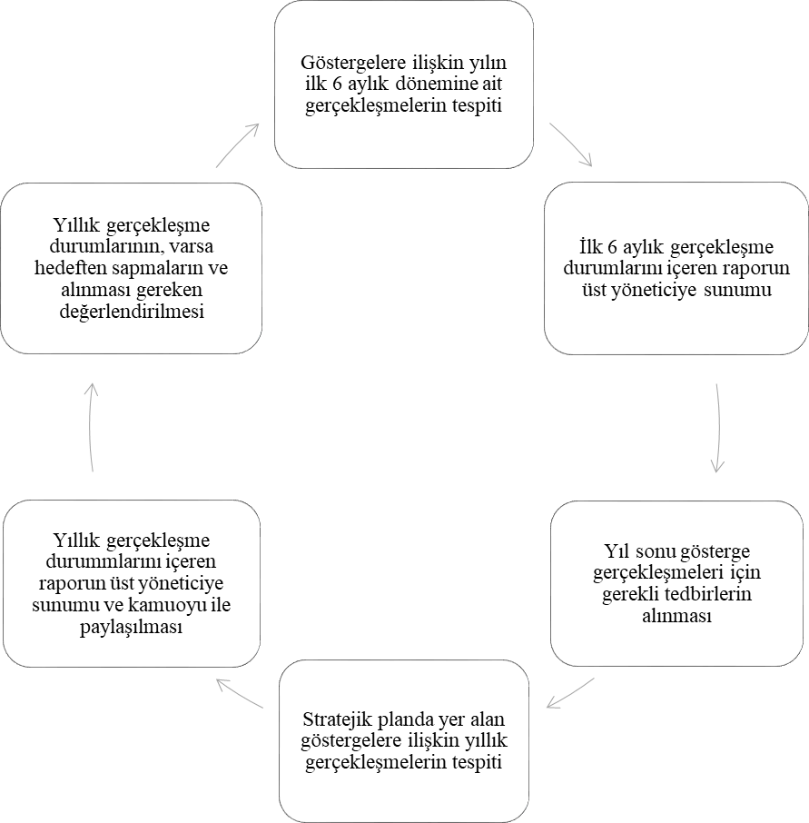

### EKLER:

**Ek- Paydaş Anketleri**

Aşağıda verilen anketler, okul/kurumlara örnek olması bakımından rehbere eklenmiştir. Anket içerikleri, okul/kurum türüne ve yapısına göre değişiklik göstermelidir.

**Sevgili Öğrencimiz;**

* Bu anketin amacı, okul hakkındaki görüşlerini toplamaktır.
* Bu anket, kimlik bilgileri girilmeden yapılmalıdır.
* Okul hakkında görüşlerini yansıtan kutuya “X” işareti koyarak neler düşündüğünü öğrenmemize yardımcı olabilirsin.
* Anketimize katıldığın için teşekkür ederiz.

|  |  |  |  |  |  |  |
| --- | --- | --- | --- | --- | --- | --- |
| **NO** | **ORTAOKUL ÖĞRENCİLERİ İÇİN KONU BAŞLIKLARI** | **Katılmıyorum** | **Kesinlikle Katılmıyorum** | **Kararsızım** | **Katılıyorum** | **Kesinlikle Katılıyorum** |
| 01- | Okulda kendimi güvende hissediyorum. | **( )** | **( )** | **( )** | **( )** | **( )** |
| 02- | Okul temiz ve hijyeniktir. | **( )** | **( )** | **( )** | **( )** | **( )** |
| 03- | Okulun fiziki koşullarını yeterlidir. | **( )** | **( )** | **( )** | **( )** | **( )** |
| 04- | Okul, yeni kabul edilen çocuklara uygun desteği sağlar. | **( )** | **( )** | **( )** | **( )** | **( )** |
| 05- | Farklı kültürlerden gelen öğrencilerin bu okulda memnuniyetle karşılanacağını düşünüyorum. | **( )** | **( )** | **( )** | **( )** | **( )** |
| 06- | Öğretmenlerime ihtiyaç duyduğumda kolaylıkla görüşebilirim. | **( )** | **( )** | **( )** | **( )** | **( )** |
| 07- | Okul müdürüne ihtiyaç duyduğumda kolaylıkla görüşebilirim. | **( )** | **( )** | **( )** | **( )** | **( )** |
| 08- | Okul rehberlik servisinden ihtiyaçlarım doğrultusunda faydalanabiliyorum. | **( )** | **( )** | **( )** | **( )** | **( )** |
| 09- | Okul kişisel hedefler belirlememde ve bu hedeflere ulaşmamda yeterli rehberlik ediyor. | **( )** | **( )** | **( )** | **( )** | **( )** |
| 10- | Okulumda yer almam için birçok fırsat var. | **( )** | **( )** | **( )** | **( )** | **( )** |
| 11- | Okul bana yeterli ders dışı etkinlik olanakları sunuyor. | **( )** | **( )** | **( )** | **( )** | **( )** |
| 12- | Okul kulüpleri amacına uygun şekilde gelişimime katkı sağlıyor. | **( )** | **( )** | **( )** | **( )** | **( )** |
| 13- | Öğretmenlerim sınıfta adil kurallara sahipler ve tarafsızlar. | **( )** | **( )** | **( )** | **( )** | **( )** |
| 14- | Öğretmenlerim beni daha iyi performans göstermem için teşvik ediyor. | **( )** | **( )** | **( )** | **( )** | **( )** |
| 15- | Öğretmenlerim derslerin işlenişinde farklı ve ilgi çekici yöntemler kullanır. | **( )** | **( )** | **( )** | **( )** | **( )** |
| 16 | Sınav ve ödevlerin beni değerlendirmek için adil ve yeterli olduğunu düşünüyorum. | **( )** | **( )** | **( )** | **( )** | **( )** |
| 17- | Okulda düzenlenen sanatsal ve kültürel faaliyetler yeterlidir. | **( )** | **( )** | **( )** | **( )** | **( )** |
| 18- | Okulda öğrencilerin görüşleri dikkate alınır. | **( )** | **( )** | **( )** | **( )** | **( )** |
| 19- | Okul kantininde yeterli ve sağlıklı yiyecekler var. | **( )** | **( )** | **( )** | **( )** | **( )** |
| 20- | DYK’leri yeterli buluyorum. | **( )** | **( )** | **( )** | **( )** | **( )** |

**Kıymetli Öğretmenimiz;**

* Bu anketin amacı, okul/kurum çalışmaları hakkındaki görüşlerinizi almaktır.
* Bu ankette kimlik bilgileri yer almaz.
* Lütfen okul hakkındaki görüşlerinizi en iyi yansıtan kutuya “X” işareti koyarak belirtiniz.
* Anketimize katıldığınız için teşekkür ederiz.

**Kıymetli Velimiz;**

* Bu anketin amacı, okul/kurum çalışmaları hakkındaki görüşleriniz almaktır.
* Bu ankette kimlik bilgileri yer almaz.
* Lütfen okul/kurum hakkındaki görüşlerinizi en iyi yansıtan kutuya “X” işareti koyarak belirtiniz.
* Anketimize katıldığınız için teşekkür ederiz.

|  |  |  |  |  |  |  |
| --- | --- | --- | --- | --- | --- | --- |
| **NO** | **ÖĞRETMENLER İÇİN KONU BAŞLIKLARI** | **Katılmıyorum** | **Kesinlikle Katılmıyorum** | **Kararsızım** | **Katılıyorum** | **Kesinlikle Katılıyorum** |
| 01- | Okulun misyonu ve vizyonunu tam olarak anlıyorum. | **( )** | **( )** | **( )** | **( )** | **( )** |
| 02- | Okulda eğitim ve yönetim kalitesi sürekli olarak gelişiyor. | **( )** | **( )** | **( )** | **( )** | **( )** |
| 03- | Okul temiz ve hijyeniktir. | **( )** | **( )** | **( )** | **( )** | **( )** |
| 04- | Okul, öğrencilerin ve personelin güvenliğini sağlamak için uygun güvenlik önlemleri alır. | **( )** | **( )** | **( )** | **( )** | **( )** |
| 05- | Okul, yeni kabul edilen öğrencilere uygun desteği sağlar. | **( )** | **( )** | **( )** | **( )** | **( )** |
| 06- | Okulumuz mesleki yeterliliğimi geliştirmek için eğitim fırsatları sunuyor. | **( )** | **( )** | **( )** | **( )** | **( )** |
| 07- | Okul yönetimimiz öğretmenleri etkin bir şekilde yönlendirir. | **( )** | **( )** | **( )** | **( )** | **( )** |
| 08- | Okulumuz, öğrencilerin öğrenme ilgisini uyandıracak bir öğrenme ortamı oluşturmuştur. | **( )** | **( )** | **( )** | **( )** | **( )** |
| 09- | Etkili bir öğretmen olmak için ihtiyaç duyduğum kaynaklara erişimim var. | **( )** | **( )** | **( )** | **( )** | **( )** |
| 10- | Bana sunulan kaynakları kullanmak için gerekli eğitime sahibim. | **( )** | **( )** | **( )** | **( )** | **( )** |
| 11- | Okulumuzun, farklı ihtiyaçları olan öğrencileri desteklemek için etkin bir politikası vardır. | **( )** | **( )** | **( )** | **( )** | **( )** |
| 12- | Okulumuz müfredat uygulamasını etkin bir şekilde izler. | **( )** | **( )** | **( )** | **( )** | **( )** |
| 13- | Okulumuz, velilere uygun etkinlikler düzenlemektedir. | **( )** | **( )** | **( )** | **( )** | **( )** |
| 14- | Diğer öğretmenlerle iş birliği yaparım. | **( )** | **( )** | **( )** | **( )** | **( )** |
| 15- | Okul personeli arasında dostane bir ilişki sürdürülür. | **( )** | **( )** | **( )** | **( )** | **( )** |
| 16- | Takım ruhumuz ve moralimiz yüksek. | **( )** | **( )** | **( )** | **( )** | **( )** |
| 17- | Okulumuza aidiyet hissediyorum. | **( )** | **( )** | **( )** | **( )** | **( )** |

|  |  |  |  |  |  |  |
| --- | --- | --- | --- | --- | --- | --- |
| **NO** | **VELİLER İÇİN KONU BAŞLIKLARI** | **Katılmıyorum** | **Kesinlikle Katılmıyorum** | **Kararsızım** | **Katılıyorum** | **Kesinlikle Katılıyorum** |
| 01- | Okulun misyonu ve vizyonunu tam olarak anlıyorum. | **( )** | **( )** | **( )** | **( )** | **( )** |
| 02- | Okulda eğitim ve yönetim kalitesi sürekli olarak gelişiyor. | **( )** | **( )** | **( )** | **( )** | **( )** |
| 03- | Okul temiz ve hijyeniktir. | **( )** | **( )** | **( )** | **( )** | **( )** |
| 04- | Okul, öğrencilerin ve personelin güvenliğini sağlamak için uygun güvenlik önlemleri alır. | **( )** | **( )** | **( )** | **( )** | **( )** |
| 05- | Okul, yeni kabul edilen öğrencilere uygun desteği sağlar. | **( )** | **( )** | **( )** | **( )** | **( )** |
| 06- | Okul, çocuğumun okumaya olan ilgisini geliştirmesine yardımcı olabilir. | **( )** | **( )** | **( )** | **( )** | **( )** |
| 07- | Okul çocuğumun öğrenme ilgisini güçlendiriyor. | **( )** | **( )** | **( )** | **( )** | **( )** |
| 08- | Okul çocuğumun ahlaki gelişimini teşvik edebilir. | **( )** | **( )** | **( )** | **( )** | **( )** |
| 09- | Okulda kullanılan değerlendirme yöntemleri çocuğumun gelişimini tüm yönleriyle anlamama yardımcı oluyor. | **( )** | **( )** | **( )** | **( )** | **( )** |
| 10- | Okul, çocuğumun öğrenme performansı ve gelişimi hakkında beni iyi bilgilendiriyor. | **( )** | **( )** | **( )** | **( )** | **( )** |
| 11- | Okul çocuğuma duygusal rahatsızlık ve öğrenme güçlükleri ile karşılaştığında yeterli desteği ve rehberlik sağlar. | **( )** | **( )** | **( )** | **( )** | **( )** |
| 12- | Öğretmenlerin benimle iletişim kurma yöntemlerinden memnunum. | **( )** | **( )** | **( )** | **( )** | **( )** |
| 13- | Herhangi bir problem durumunda müdür endişelerime cevap veriyor. | **( )** | **( )** | **( )** | **( )** | **( )** |
| 14- | Okulda, velilerin ihtiyaçlarına uygun eğitim faaliyetleri düzenlenir. | **( )** | **( )** | **( )** | **( )** | **( )** |
| 15- | Okul, çocukların gelişimini desteklemek için velilerle iyi bir ilişki kurar. | **( )** | **( )** | **( )** | **( )** | **( )** |
| 16 | Okul, aktif veli katılımını teşvik eder. | **( )** | **( )** | **( )** | **( )** | **( )** |
| 17- | Okulun veli etkinliklerine aktif olarak katılırım. | **( )** | **( )** | **( )** | **( )** | **( )** |
| 18- | Bir veli olarak okula aidiyet hissediyorum. | **( )** | **( )** | **( )** | **( )** | **( )** |
| 19- | Çocuğumun ev ödevlerini tamamlamasını sağlarım. | **( )** | **( )** | **( )** | **( )** | **( )** |
| 20- | Çocuğumu okumaya teşvik ederim. | **( )** | **( )** | **( )** | **( )** | **( )** |
| 21- | Çocuğumun her gün okula gitmesini sağlarım. | **( )** | **( )** | **( )** | **( )** | **( )** |
| 22- | Çocuğumun eğitiminde aktif bir ortağım. | **( )** | **( )** | **( )** | **( )** | **( )** |

**EK- Hedef Kartı:**

|  |  |
| --- | --- |
| **TEMA:** | |
| Okul/Kurum Türü: | |
| Amaç |  |
| Hedef |  |
| Performans Göstergeleri |  |
| Stratejiler |  |